АВТОНОМНОЕУЧРЕЖДЕНИЕВОРОНЕЖСКОЙОБЛАСТИ
«ИНСТИТУТСТРАТЕГИЧЕСКОГОРАЗВИТИЯ»

Информационно-аналитический материал
«Рециклинг отходов в АПК»

ВОРОНЕЖ
2025 г.
Содержание

Информация о целевой аудитории информационно-аналитического материала «Рециклинг отходов в АПК»………………………………………………………………………………….5

1.Введение……………………………………………………………………………6
2. Вторичные сырьевые ресурсы и отходы АПК……………………………………………………………………………………8
2.1 Объемы образования отходов АПК ……………………………………………..9
2.2. Классификация вторичных ресурсов и отходов АПК………………………….9
3. Направления региональной государственной политики в сфере рециклинга отходов в АПК в соответствии со Стратегией социально – экономического развития Воронежской области на период до 2035 года………………………..13
4. Рециклинг отходов АПК………………………………………………………..16
4.1. Рециклинг отходов животноводства……………………………………….16
4.1.1.Номенклатура и классификация отходов животноводства ............................16
4.1.2.Количественные и качественные нормативы навоза и помета …………….17
4.1.3.Основные направления использования навоза и помета …………………..18
4.1.4. Современные технологии подготовки навоза и помета к использованию………………………………………………………………………..20
4.2. Рециклинг отходов растениеводства………………………………………..24
4.2.1. Номенклатура и классификация отходов растениеводства…………………24
4.2.2. Объемы образования отходов растениеводства …………………………….24
4.2.3. Основные направления использования……………………………………....25
4.2.3.1. Использование отходов растениеводства в производстве продуктов питания………………………………………………………………………………..25
4.2.3.2. Использование отходов растениеводства в кормопроизводстве…………26
4.2.3.3. Использование отходов растениеводства на подстилку сельскохозяйственным животным…………………………………………………27
4.2.3.4.Использование отходов растениеводства на удобрение…………………..27
4.2.3.5. Использование отходов растениеводства в биоэнергетике ……………...29
4.2.3.5.1. Производство биоэтанола………………………………………………...30
4.2.3.5.2. Производство биодизеля………………………………………………….30
4.2.3.5.3. Производство твердого биотоплива ……………………………………..31
4.2.3.6. Использование отходов растениеводства в строительной отрасли …………………………………………………………………………………………32
4.2.3.7. Использование отходов растениеводства в производстве биоразлагаемой упаковки ………………………………………………………………………...........34
4.3. Рециклинг отходов пищевой и пищеперерабатывающей промышленности……………………………………………………………………36
4.3.1. Номенклатура и классификация, объемы образования ……………………..36
4.3.2. Основные направления использования ………………………………………52
4.3.3. Отходы мясной и птицеперерабатывающей промышленности…………..61
4.3.3.1. Номенклатура и классификация …………………………………………..61
4.3.3.2. Нормативы образования и направления использования…………………61
4.3.3.3 Технологии переработки ВСР и отходов мясной промышленности…………………………………………………………………….65
4.3.3.4. Технологии переработки отходов птицеперерабатывающей промышленности…………………………………………………………………….75
4.3.4.Отходы молочной промышленности……………………………..…………77
4.3.4.1.Номенклатура и классификация……………………………………………..77
4.3.4.2. Нормативы образования и направления использования…………………..80
4.3.4.3. Технологии переработки ВСР и отходов ………………………………….82
4.3.5. Отходы зерноперерабатывающей промышленности ……………………….83
4.3.5.1. Номенклатура и классификация …………………………………………...83
4.3.5.2. Нормативы образования и направления использования …………………..84
4.3.5.3. Технологии переработки ВСР и отходов…………………………………..86
4.3.5. Отходы хлебопекарной промышленности…………………………………..88
4.3.5.1. Номенклатура и классификация …………………………………………...88
4.3.5.2. Нормативы образования и направления использования …………………89
4.3.6. Отходы плодоовощной промышленности…………………………………...90
4.3.6.1 Номенклатура и классификация …………………………………………….90
4.3.6.2. Нормативы образования и направления использования…………………..91
4.3.6.3. Технологии переработки ВСР и отходов…………………………………..92
4.3.6.4. Отходы переработки картофеля…………………………………………….97
4.3.7 Отходы масложировой промышленности…………………………………...98
4.3.7.1. Номенклатура и классификация……………………………………………98
4.3.7.2. Нормативы образования и направления использования ………………….99
4.3.7.3. Технологии переработки ВСР и отходов …………………………………106
4.3.8. Отходы пивоваренной промышленности…………………………………..111
4.3.8.1. Номенклатура и классификация…………………………………………...111
4.3.8.2. Объемы образования и направления использования …………………….112
4.3.8.3. Технологии переработки ВСР и отходов …………………………………114
4.3.9. Отходы спиртовой промышленности………………………………………116
4.3.9.1. Номенклатура и классификация …………………………………………..116
4.3.9.2. Нормативы образования и направления использования…………………118
4.3.9.3 Технологии переработки ВСР и отходов…………………………………..118
4.3.10. Отходы крахмалопаточной промышленности…………………………...120
4.3.10.1. Номенклатура и классификация …………………………………………120
4.3.10.2. Объемы образования и направления использования……………………122
4.3.10.3. Технологии переработки ВСР и отходов ………………………………..124
4.3.11. Отходы сахарной промышленности ………………………………………131
4.3.11.1. Номенклатура и классификация ВСР и отходов………………………...131
4.3.11.2. Объемы образования и направления использования ВСР и отходов….133
4.3.11.3. Технологии переработки ВСР и отходов ………………………………..135
4.4. Рециклинг отходов лесопиления и деревообработки ……………………141
4.4.1. Номенклатура и классификация……………………………………………..141
4.4.2. Нормативы образования и основные направления использования……………………………………………………………………….142
4.4.3.Технологии переработки отходов лесопиления и деревообработки………144
4.4.3.1. Переработка мягких древесных отходов …………………………………144
4.4.3.2. Переработка кусковых древесных отходов ………………………………147
4.5. Рециклинг отходов деятельности предприятий инженерно- технической сферы АПК…………………………………………………………………………151
4.5.1. Резинотехнические отходы…………………………………………………..151
4.5.2. Нефтесодержащие отходы…………………………………………………...153
4.5.3. Отходы полимерных материалов……………………………………………156
5.Заключение………………………………………………………………………...160

Настоящий информационно-аналитический материал «Анализ ситуации управления отходами в Российской Федерации. Лучшие региональные практики» подготовлен АУ ВО «Институт стратегического развития» для следующей целевой аудитории: министерство промышленности и транспорта Воронежской области; министерство сельского хозяйства Воронежской области; министерство предпринимательства, торговли и туризма Воронежской области; органы местного самоуправления; предприятия Воронежской области, специализирующиеся в сфере рециклинга отходов в АПК.

1.Введение
В Федеральных законах Российской Федерации «Об охранеокружающей среды», «Об отходах производства и потребления», в задачах, поставленных Указом ПрезидентаРоссийской Федерации от 4 июня 2008 № 889 «О некоторых мерах по повышению энергетической и экологической эффективности российской экономики», определена стратегия решения вопросов охраны окружающей среды на данном этапе развития научнотехнического прогресса.
Реализация вопросов связана с организацией экологически безопасного и безотходного производства,расширением ресурсных возможностей за счет внедрения энергоресурсосберегающих технологий, позволяющих рационально использовать первичные сырьевые ресурсы, комплексно перерабатыватьвторичные сырьевые ресурсы с превращением их в новые полезныепродукты с максимальным сохранением в них баланса ценных компонентов сырья.
По данным Минсельхоза России в АПК ежегодно генерируется более 770 млн т отходов.
Предприятиями перерабатывающего комплекса АПК ежегодно в атмосферу выбрасывается в среднем около 300 тыс. т загрязняющих веществ (ЗВ). Из них твердые составляют 109 тыс.т (36,5%), газообразные и жидкие – 190 тыс. т (63,5%). Среди выбросов наибольший удельный вес занимают выбросы азотной кислоты (8,4%), аммиака (8,5%), фтористых соединений (5-6%), сажи(3,2%).
Основными направлениями сокращения и вовлечения в хозяйственный оборот вторичных сырьевых ресурсов и отходов АПК могут стать:
• оптимизация технологий растениеводства и животноводства сцелью уменьшения отходов и потерь производства;
• переход на мало- и безотходные, а также маловодные циклы переработки сельскохозяйственной продукции;
• разработка прогрессивных технологических процессов получения новых видов пищевых продуктов и добавок, улучшающих пищевую и биологическую ценность продуктов, замена традиционныхвидов первичного сырья вторичным;
• разработка и совершенствование технологий по производствуполноценных, обогащенных полезными компонентами, кормов длясельскохозяйственных животных на основе отходов;
• разработка новых технологических процессов производства изотходов продукции технического назначения;
• разработка технических средств и процессов, обеспечивающихсокращение выбросов и переведение их в экологически чистые формы, уменьшение загрязненности сточных вод, извлечение из них иконцентрация продуктов очистки, их дальнейшая переработка;
• организация вертикально-интегрированных компаний, объединяющих в едином комплексе производство растительного сырья,животноводческие фермы, перерабатывающие предприятия и установки по переработке отходов.
Только комплексная переработка сельскохозяйственного сырья,наиболее полное извлечение из него ценных компонентов, рециклинг отходов производства станут резервами увеличения выработки продукции, повышения эффективности производственной сферыи сохранения экологического природного равновесия.

2. Вторичные сырьевые ресурсы и отходы АПК
Агропромышленный сектор экономики представляет собой отходоемкую отрасль. Производство основного сельскохозяйственного продукта связано с образованием большого количества отходов.
Выход основного продукта иногда составляет 15-30% от массы исходного сырья. Остальная часть, содержащая значительное количество ценных веществ, в данном производственном процессе не используется, переходит в так называемые отходы производства, которые часто являются вторичным сырьем для производства дополнительной продукции.
В результате сельскохозяйственного производства образуются
следующие виды продукции и отходов.
Основная продукция – та продукция, для получения которой создано и осуществляется данное производство. Основной продукт
всегда является товарным, имеет стандарт и цену.
Побочный продукт – дополнительная продукция, образующаясяпри производстве основной продукции и не являющаяся целью данного производства, но пригодная как сырье в другом производствеили для потребления в качестве готовой продукции.
Побочные продукты производства образуются в результатефизико-химической переработки сырья наряду с основной продукцией в едином технологическом цикле и сохраняют максимум полезных веществ в неизменном виде.
Побочные продукты, как правило, являются товарными, имеютстандарт или технические условия и установленную цену.
Отходы производства – остатки сырья, материалов, полуфабрикатов, иных изделий и продуктов, образовавшиеся в течение или позавершении производственного процесса, не используемые в непосредственной связи с этой деятельностью и утратившие свои потребительские свойства.
Отходы делятся на используемые и неиспользуемые.
Используемые отходы производства – те отходы, относительнокоторых имеется возможность и целесообразность их использования непосредственно или после обработки.
Используемые отходырассматриваются как вторичные сырьевые ресурсы (ВСР).
К этой группе отходов относится наибольшее число отходов вАПК, которые могут быть реализованы в дальнейшем (после дополнительной подработки) в качестве сырья или добавок к нему припроизводстве новой продукции либо непосредственно (без переработки) как продукция другого назначения (например, корма).
Неиспользуемые отходы - отходы производства, для которых насегодняшний день не установлена возможность или целесообразность использования как непосредственно, так и после обработки.
Однако с внедрением прогрессивных технологических процессов, передовой техники, новых видов сырья и с изменением спросана вырабатываемую продукцию отходы производства могут менятьсвою общественную полезность. Так, неиспользуемое или малоиспользуемое сырье может стать исходным материалом для получениядругих конечных и промежуточных продуктов, приобрести качествотовара и стать объектом купли- продажи.
2.1. Объемы образования отходов АПК
По разным источникам, общее количество сельскохозяйственныхотходов достигает 630-650 млн т. Отходы лесо- и деревообработки составляют 700 млн т. Около 90 млн м3 - это твердые отходы, восновном пищевая упаковка (бумага, металл, картон, стекло, полимерные материалы и т.д.). Отходы пищевых и пищеперерабатывающих производств составляют в среднем 30 млн т в год.
На рисунке 1 представлена диаграмма объемов образования отходовв АПК.
Наибольшая часть отходов приходится на отрасль животноводства (56%), второе место занимают отходы растениеводства(35,6%). На долю перерабатывающих отраслей приходится 4,7%отходов.

Рис.1 Объемы образования отходов в АПК.

Вовлечение в сферу производства сырьевых отходов, повторное их использование называется рециклингом. Рециклинг обеспечивает расширение сырьевой базы агропромышленного комплекса при одновременной экономии затрат труда. Выпуск дополнительной продукции из вторичного сырья обеспечивает снижение издержек производства на единицу конечной продукции при тех же затратах на сырье.
2.2. Классификация вторичных ресурсов и отходов АПК
Классификация вторичных ресурсов и отходов производства даетпервичную информацию о качествах и свойствах отдельных группили классов ВСР и отходов.
ВСР и отходы АПК можно классифицировать по следующим признакам:
• по источникам образования: растительные, например, стебли зерновых и технических культур, корзинки и стебли подсолнечника, льняная костра, стержни кукурузных початков, картофельнаямезга, отходы сенажа и силоса, свекловичный жом, жмых (шрот),зернокартофельная барда, виноградные выжимки и т.д.; животные –кровь, кость, сыворотка, обезжиренное молоко, пахта, навоз и т.д.;минеральные – отходы соляной промышленности; химические – отходы производства синтетических моющих средств, парфюмернокосметической отрасли и др.;
• по отраслевой принадлежности: например, в пищевой и пищеперерабатывающей промышленности по этому признаку различаютотходы сахарной, масложировой, спиртовой, крахмалопаточной,пивоваренной, чайной, табачной, зерноперерабатывающей, плодоовощной, пищеконцентратной, хлебопекарной, молочной, мяснойпромышлености;
• по агрегатному состоянию: твердые- солома, подсолнечная лузга, хлопковая шелуха, солодовые ростки, кукурузный зародыш, виноградные и плодоовощные семена, кость, жиросырье, шерсть, щетина и т.д.; пастообразные – фильтрационный осадок, навоз, меласса, шламы сепараторов; жидкие – соапсток, мелассная барда, клеточный сок картофеля, дрожжевые осадки, кровь, сыворотка, обезжиренное молоко, пахта и др.; газообразные – углекислота брожения;
• по технологическим стадиям получения: получаемые при первичной переработке сырья – свекловичный жом, плодовые косточки,яблочные и виноградные выжимки, кровь, кость, шерсть, обезжиренное молоко и др.; получаемые на стадии вторичной переработки продукции – рафинадная патока, фосфатидные концентраты, отбельные глины, последрожжевая мелассная барда, молочная сыворотка идр.; получаемые при промышленной переработке отходов – косточковая крошка, отходы производства пищевых концентратов, фильтрат цитрата кальция и др.;
• по возможности повторного использования без доработки: крошка, брак, лом хлеба, хлебобулочных, мучных, кондитерских, макаронных изделий и т.д.;
• по материалоемкости: многотоннажные (условно свыше 100тыс. т в год) солома, свекловичный жом; дефекат, шроты (жмых), картофельная и кукурузная мезга и др.; навоз, птичий помет, кровь, коллагенсодержащее сырье, сыворотка, пахта, обезжиренное молоко ит.д.; малотоннажные (условно до 100 тыс. т в год) – гудрон, остаточные пивные дрожжи, табачные отходы и др.;
• по степени использования: полностью используемые – меласса,свекловичный жом, кровь, кость, сыворотка, обезжиренное молоко,пахта и др.; частично используемые – дефекат, углекислый газ, картофельный сок; отбельные глины, хмелевая дробина и др.;
• по направлениям последующего использования:
а) для производства пищевых продуктов путем промпереработки (как сырье в отраслях пищевой и перерабатывающей промышленности) – меласса, хвостики и «бой» свеклы, фосфатидные концентраты, яблочные выжимки, кукурузные зародыши, плодовые косточки,кровь, кость, сыворотка, обезжиренное молоко, пахта.
Здесь выделяют два направления – использование ВСР в традиционных продуктах питания и в качестве добавок и улучшителейдля продукции нового поколения.
Второе направление использования явилось следствием общего пересмотра основных свойств и назначений пищевых продуктов.
Если раньше основное внимание было обращено на калорийность ипитательность продуктов, то в настоящее время в связи с ухудшением общей экологической обстановки и изменением науки о питанииособое внимание уделяется производству продуктов функционального назначения.
Многие виды ВСР и отходов АПК по химическому составу отвечают этим требованиям, так как содержат небольшое количество жиров, сахаров и почти полностью состоят из растительных и животных белков, клетчатки и пищевых волокон – так называемых «балластных веществ»;
б) в качестве кормов в сыром или доработанном виде – солома и
ботва сельскохозяйственных растений, сырой и сушеный свекловичный жом, зернокартофельная и мелассная барда, картофельная и кукурузная мезга, шрот (жмых), пивная дробина, костная мука, молочная сыворотка и др.;
в) в качестве сырья для производства продукции технического назначения (как сырье для переработки в смежных отраслях) – солома,
древесные опилки, кукурузный экстракт, подсолнечная лузга и хлопковая шелуха, глютен, косточковая крошка, винно-кислая известь,
кость, шерсть, перо и др.;
г) в качестве удобрений – навоз, птичий помет, дефекат, клеточный сок картофеля, табачная пыль и др.;
д) в строительстве – отходы известняка, упаренная последрожжевая барда, стебли зерновых, подсолнечная и хлопковая лузга, гипсовый шлам и др.;
е) в качестве топлива – солома, растительные остатки, древесныеопилки, навоз, куриный помет, отработанные растительные масла,подсолнечная лузга, жмых, шрот, кофейный шлам и др.;
• по степени воздействия на окружающую среду: опасные и безопасные.
Опасные отходы – отходы, которые содержат вредные вещества,обладающие опасными свойствами (токсичность, взрывоопасность,высокая реакционная способность) или содержащие возбудителейинфекционных болезней, а также те, которые могут представлятьнепосредственную или потенциальную опасность для окружающейсреды и здоровья человека самостоятельно или при вступлении в контакт с другими веществами.
Существуют IV класса опасности: I класс – чрезвычайно опасные,
II – высокоопасные, I I I – умеренно опасные и IV класс – малоопасные. Образование и движение этих отходов подлежат статистическому учету.
К опасным отходам также относят отходы, которые сами по себе,не являясь токсичными, попадая в окружающую среду, вступают ней во взаимодействие, что приводит к экологически неблагоприятным воздействиям. Это – гудрон, сивушное масло, эфироальдегидная фракция, табачная пыль; зерновая пыль (при хранении взрывается); пыль кормовых дрожжей (при попадании в дыхательные путичеловека вызывает заболевания микробиологического характера);диоксид углерода, образующийся при брожении, изменяет состав атмосферного воздуха и др.
Безопасные (или практически неопасные) отходы – древесныеопилки, свекловичный жом, меласса, жмыхи и шроты, фосфатидныеконцентраты, зернокартофельная барда и др.
Представленная классификация в достаточной степени условна.
Полный учет всех признаков возможен лишь при конкретном рассмотрении каждого вида ВСР и отходов.

3. Направления региональной государственной политики в сфере рециклинга отходов в АПК в соответствии со Стратегией социально – экономического развития Воронежской области на период до 2035 года
Агропромышленный комплекс вносит значительный вклад в экономику Воронежской области. На долю АПК в структуре валового регионального продукта приходится около 20%, удельный вес занятых в данном секторе составляет 15,8% от общей численности занятых в экономике области.
Воронежская область - один из крупнейших аграрных регионов Российской Федерации. В последние годы сельское хозяйство области характеризуется устойчивым динамичным развитием. Среднегодовой темп роста производства продукции сельского хозяйства за 8 лет (с 2010 года по 2017 год) составил 105,1%, в среднем по России - 102,9%. По объему производимой продукции сельского хозяйства область занимает 6-е место в РФ и сохраняет лидирующие позиции среди регионов Центральной России. По производству зерна, сахарной свеклы, подсолнечника, молока - 1-е место, по производству картофеля и овощей - 2-е место, яиц - 3-е место, мяса (скот и птица в живом весе) - 4-е место в Центральном федеральном округе.
Воронежская область не только полностью обеспечивает свои внутренние продовольственные потребности, но и выступает регионом - донором по производству зерна, масла растительного, сахара, мяса и молокопродуктов. Основными потребителями являются регионы, расположенные в европейской части страны.
Доля региона в обеспечении продовольственной безопасности Центрального федерального округа наиболее значительна по следующим видам продукции: зерновым культурам - 18%, сахарной свекле - 22%, подсолнечнику - 35%, молоку - 15% (рассчитано по данным 2017 года).
Рост спроса на отечественную продукцию стимулировал развитие пищевой и перерабатывающей промышленности. В 2017 году произведено продукции на сумму более 185 млрд рублей. Индекс производства пищевых продуктов составил 106,3%. Увеличены объемы практически по всем видам, наибольший рост - в 1,8 раза обеспечен в кондитерской отрасли.
Доля региона в общероссийском производстве составила: по маргариновой продукции - 17%, маслу подсолнечному - 16%, сахару - 13%, сырам и маслу сливочному - по 8, кондитерским изделиям - 7%.
Воронежская область обладает существенными ресурсами для формирования значительного экспортного потенциала.
По итогам 2017 года экспорт продукции превысил 450 млн долларов США, что на 22% выше уровня предшествующего года.
Наибольший вклад в объем экспорта внесли следующие товарные группы: зерно - 58%; масла и жиры - 14%; сахар - 12%.
Развитие агропромышленного комплекса Воронежской области будет направлено на обеспечение прироста производства конкурентоспособной экологичной продукции с высокой добавленной стоимостью за счет увеличения доли и степени переработки сельскохозяйственного сырья, внедрения новых перспективных технологий производства, а также биотехнологий, направленных на создание «экологизированного АПК», рост доли региона в экспорте продовольствия.
Основными благоприятными факторами, способствующими развитию агропромышленного комплекса Воронежской области являются:
- существенный рост производительности труда (за период 2011 - 2017 годов значение этого показателя выросло в 2,2 раза);
- динамично развивающийся процесс интеграции сельскохозяйственных и промышленных предприятий, в том числе посредством создания кластеров (молочного, мясного и т.д.).
Основные возможности развития агропромышленного комплекса Воронежской области:
- повышение качества производимой продукции за счет использования инновационных технологий, развитие агробиотехнологий ("органическое земледелие") для производства безопасной, экологически чистой продукции;
- снижение импортозависимости сельскохозяйственной отрасли от иностранного производства в сфере семеноводства, селекции и племенного дела;
- внедрение технологий глубокой переработки сельскохозяйственного сырья на территории области;
- развитие инфраструктуры поддержки экспорта продукции предприятий АПК на базе Воронежского центра координации экспорта;
- создание комфортных условий проживания и жизнедеятельности сельского населения, повышение престижности сельского труда.
К основным ограничениям в отрасли необходимо отнести:
- импортозависимость по семенному материалу отдельных сельскохозяйственных культур (в посевах региона доля импортных семян подсолнечника, кукурузы, сахарной свеклы составляет от 50 до 90%);
- ежегодный профицит зерна в регионе (от 1 до 1,5 млн тонн) наряду с незначительным удельным весом предприятий, осуществляющих глубокую переработку сельскохозяйственной продукции, направленную на выпуск продукции с высокой добавленной стоимостью, как для внутреннего, так и для внешнего рынков;
- отсутствие в регионе сектора по производству органической экологически чистой продукции.
Основными факторами, сдерживающими развитие агропромышленного комплекса Воронежской области являются:
- зависимость результатов в отрасли от природно-климатических условий (регион находится в зоне рискованного земледелия по комплексу факторов);
- низкий уровень инновационной активности в отрасли, что, в первую очередь, определяется дефицитом квалифицированных кадров, воспринимающих инновационные технологии производства и управления;
- недостаточный уровень инвестиций в развитие социальной, инженерной и транспортной инфраструктуры в сельской местности;
- отток населения из сельской местности в города, обострение социальных проблем на селе, дефицит трудовых ресурсов.

4. Рециклинг отходов АПК

4.1. Рециклинг отходов животноводства
4.1.1. Номенклатура и классификация отходовживотноводства
По оценке экспертов на животноводческих и птицеводческих фермах страны получают 286 млн т навоза и помета, в том числе: навоза крупного рогатого скота - 217 млн т, свиного - 46 млн, помета птицы - 17 млн т, навоза других видов животных - 6 млн т в год (рисунок 2)

Рис. 2 Структура образования отходов животноводства

Большое разнообразие технологий содержания животных, способов уборки навоза из животноводческих помещений, типов и мощностей животноводческих ферм и комплексов, климатических условий приводит к получению различного вида навоза. В общем получаемый на фермах России навоз сельскохозяйственных животных разделяют на подстилочный (навоз с подстилкой и кормовыми остатками) и бесподстилочный (навоз без подстилки с добавкой воды илибез нее). Виды бесподстилочного навоза: полужидкий (содержит более 8% сухого вещества), жидкий (содержит 3-8% сухого вещества)
и навозные стоки (содержат менее 3% сухого вещества). Основнуюмассу органических отходов птицеводства получают в виде жидкогопомета или пометных стоков.
В соответствии с Федеральным классификационным каталогомотходов навоз классифицируется следующим образом: навоз КРСперепревший (хранение не менее шести месяцев) -V класс опасности; навоз КРС свежий - IV класс опасности; навоз от свиней свежий - III класс опасности; навоз от свиней перепревший (хранениене менее одного года) - IV класс опасности. Птичий помет рассматривается как токсичные отходы производства III класса опасности.

4.1.2. Количественные и качественные нормативы навоза и помета
Расчетное среднесуточное количество и влажность экскрементов (навоза) от одного животного разных половозрастных групп прикормлении свиней полнорационными концентрированными кормами на свиноводческих предприятиях приведены в таблице 1, на предприятиях крупного рогатого скота - в таблице 2.
Таблица 1

Расчетное среднесуточное количество и влажность экскрементов от одного животного на свиноводческих предприятиях

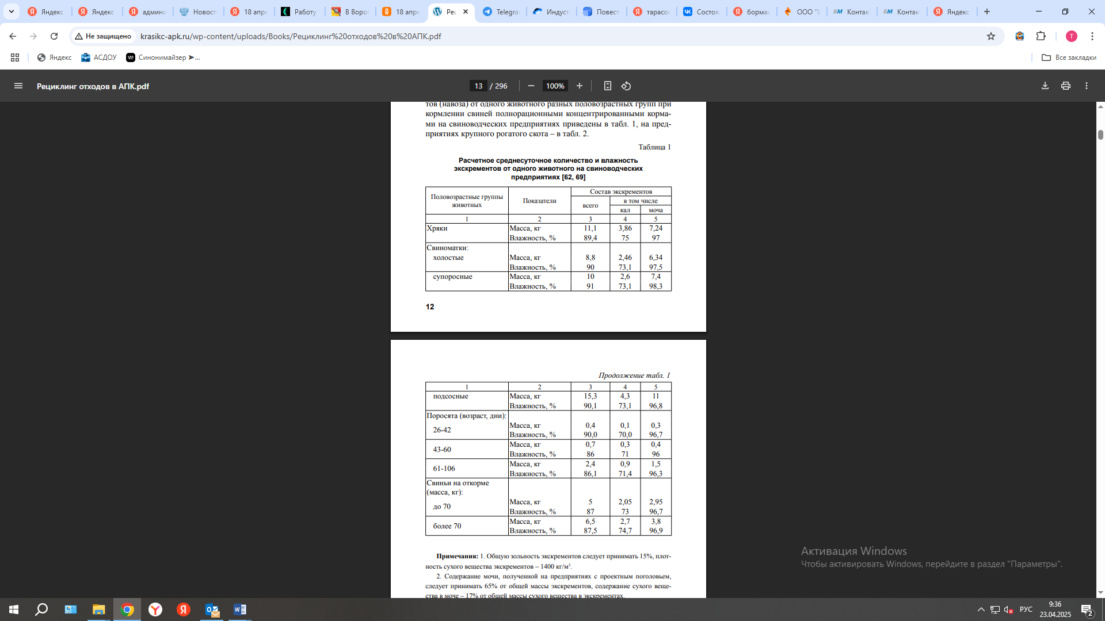
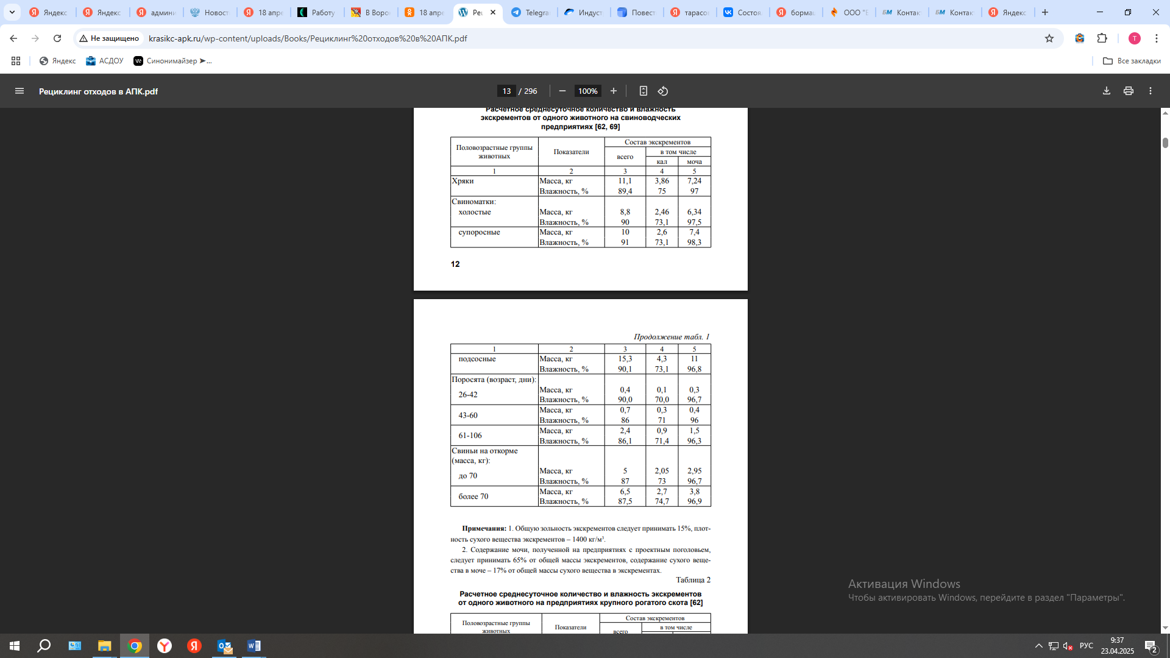

Таблица 2

Расчетное среднесуточное количество и влажность экскрементов от одного животного на предприятиях крупного рогатого скота

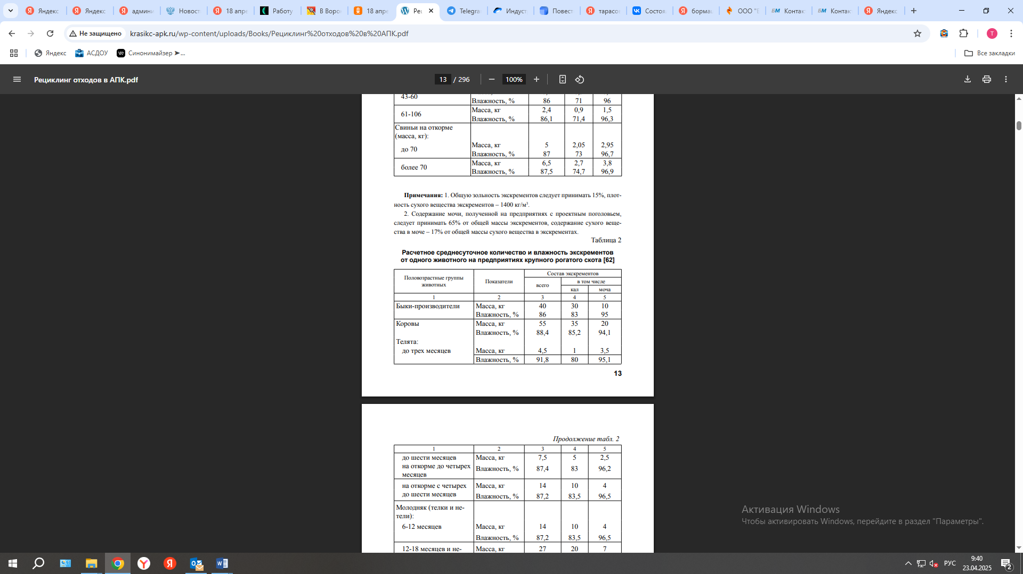
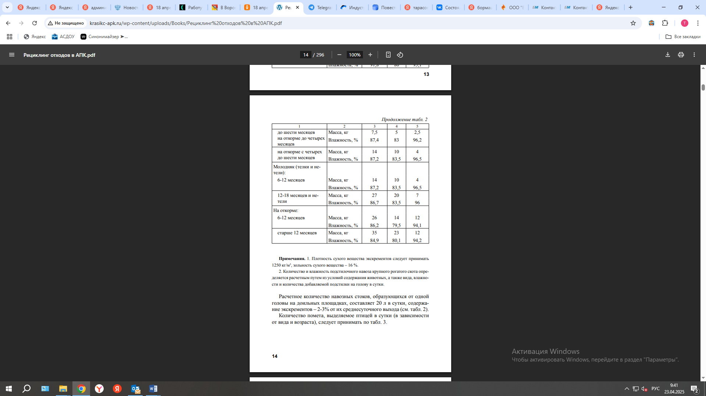

4.1.3. Основные направления использования навоза и помета
Переработка не устраняет выброса углекислого газа и других побочных продуктов, но позволяет получить от этого процесса какую-то пользу.
В большинстве случаев после переработки из навоза получают:
- сухое удобрение;
- удобрение (перегной);
- твердое топливо;
- биогаз;
- пиролизный газ;
- утепляющий материал.
Высушенный и гранулированный навоз или помет является хорошим удобрением, которое вносят в землю во время осенней вспашки.
Одним из существенных плюсов этого материала является отсутствие гельминтов, то есть разнообразных червей-паразитов, живущих в кишечнике птиц и животных. Поэтому готовый материал можно хранить даже неподалеку скважин или проточной воды.
Сухой гранулированный навоз или помет заменяет собой целый комплекс различных удобрений и по своему воздействию на почву полностью идентичен перегною из исходных материалов.
Единственный его минус — необходимость обильного полива почвы, в которую внесли гранулированный материал, а также добавление в воду препаратов, содержащих бифидобактерии.
Без этого эффект от внесения такого удобрения будет гораздо ниже, ведь он раскиснет от содержащейся в почве влаги лишь к середине зимы, а активное перегнивание начнется лишь в середине весны, когда почва прогреется до температуры, комфортной для естественного размножения бифидобактерий.
Навоз, помимо использования в качестве удобрения, являетсяальтернативным источником энергии. При анаэробном сбраживании образуется такой ценный продукт, как биогаз. В связи сростом потребления энергии использование биологического сырья и отходов (биомассы) для получения топлива очень перспективно.
В таблице 3 показаны основные направления производства энергиииз биологического сырья и отходов.

Таблица 3

Основные направления производства энергии
из биологического сырья и отходов

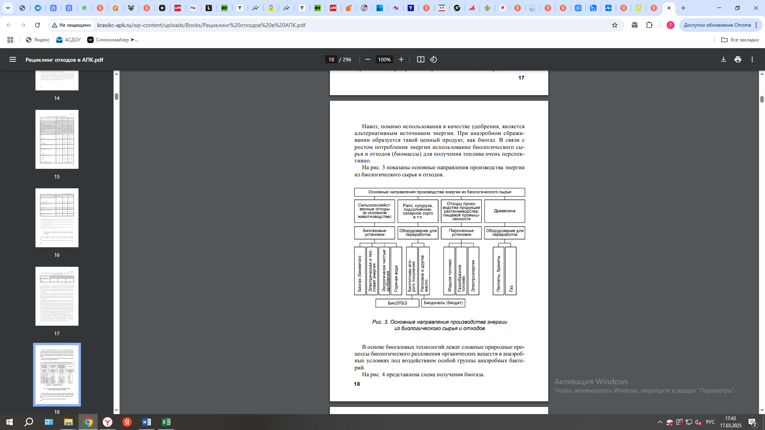

В основе биогазовых технологий лежат сложные природные процессы биологического разложения органических веществ в анаэробных условиях под воздействием особой группы анаэробных бактерий.
В балансе сырья для получения биогаза наибольшую часть составляет навоз животных (крупного рогатого скота, свиней, птиц). В странах Европейского союза он составляет 89% биомассы, перерабатываемой в биоэнергетических установках. В качестве исходного сырья могут быть использованы также отходы маслобоен, мясоперерабатывающих производств и любые другие жидкие органические быстроразлагающиеся отходы.
Биогаз используется в качестве топлива для выработки электроэнергии, тепла, пара, а также автомобильного топлива. Поскольку биогаз содержит 60-80% метана, то в качестве моторного топлива используют получаемый из него биометан путем удаления углекислого газа и других примесей, после чего газ имеет практически однородный состав, состоящий на 96-98% из метана.
4.1.4. Современные технологии подготовки навоза и помета к использованию.
Принцип получения сухого удобрения следующий:
- свежий навоз или помет отжимают с помощью сепаратора, чтобы удалить большую часть влаги (этот этап можно пропустить, если он пролежал на открытом воздухе несколько недель и потерял влагу естественным способом);
отжатый материал смешивают с дополнительными веществами, регулирующими кислотность и другие параметры состава;
-смесь нагревают, чтобы очистить от гельминтов и удалить остаток влаги;
с помощью мельницы высушенный продукт перемалывают в муку;
- с помощью пресса-гранулятора из этой муки формируют гранулы необходимого размера и формы.
Для переработкиперегноя любые экскременты сваливают в кучи (бурты) и обрабатывают препаратами, содержащими бифидобактерии.
Благодаря увеличению количества бактерий, они сразу же приступают к переработке материала и нагревают всю кучу до высокой температуры.
Наиболее качественный перегной получается из навоза на подстилке из измельченных растений.
Она компенсирует недостаток органики, а также наделяет готовый материал способностью разрыхлять почву.
Зола от сгоревших высушенных экскрементов - это одно из лучших калийно-фосфатных удобрений, которые можно вносить с перегноем из травы или измельченной древесины.
Однако получение твердого топлива – это довольно дорогой процесс, ведь необходимо быстро (за несколько минут) удалить из исходного материала огромное количество влаги, доля которой составляет 50–80% от массы навоза или помета.
Для снижения затрат на энергоносители тепло получают, сжигая свежий или подсушенный навоз/помет, а также с помощью полученных из этого материала биогаза или пиролизного газа.
Это снижает выход готового топлива, однако обеспечивает тепловой энергией, которую можно тратить на нагрев горячей воды в системах отопления или водоснабжения.
Также тепловую энергию можно использовать и в других целях, к примеру, высушивая навоз/помет для производства гранул.
Твердое топливо из навоза или помета выпускают в виде брикетов или пеллет (гранул). Для производства пеллет используют те же грануляторы, которые применяют и при изготовлении сухого удобрения.
А для получения брикетов используют ту же технику, что и при выпуске брикетов из опилок или щепы.
Биогаз - это продукт жизнедеятельности гнилостных анаэробных (то есть не зависящих от кислорода) микроорганизмов, которые питаются любой органикой, в том числе той, что содержится в навозе или помете.
Основа биогаза - метан (CH4), который не имеет цвета и запаха, а по теплотворной способности сопоставим с природным газом и заметно уступает таким углеводородам, как ацетилен, пропан или бутан.
Помимо метана, биогаз содержит небольшое количество сероводорода и других летучих веществ с сильным запахом, поэтому он сильно пахнет, причем этот запах очень похож на тот, который можно встретить на старых болотах.
Для получения биогаза свежие экскременты помещают в биореактор, то есть большую бочку, которую затем герметично закрывают, в связи с чем все процессы происходят с минимальным участием кислорода.
Биореакторы изготавливают в виде термоса, причем внутренняя емкость обложена надежной теплоизоляцией, благодаря чему бактерии быстро нагревают содержимое, и его температура держится на уровне 50–60 градусов.
Высокая влажность и достаточная температура помогает бактериям эффективно перерабатывать органику, в результате чего получаются:
- биогаз;
- техническая (пригодная для полива) вода;
- ил (который можно использовать в качестве комплексного удобрения).
Чем больше объем навоза, тем быстрей бактерии вырабатывают биогаз, который постепенно наполняет верхнюю часть бочки, формируя в ней небольшое давление. Это благотворно влияет на деятельность всех микроорганизмов, участвующих в процессе, ведь именно так они работают в болотах, где эффективность получения газа из органики максимальна.
Когда давление достигнет оптимального значения, откроется клапан, и газ начнет наполнять газопровод, который соединяет его с накопителем или потребителем.
Несмотря на довольно большие капитальные затраты, а также удельное количество выделяемого газа, этот способ утилизации довольно популярен.
Ведь сырье для него поступает регулярно, а готовое горючее можно использовать не только для отопления коровника или других строений, в которых держат птицу или скот, но и для работы газовых электрогенераторов.
Этот способ переработки будет особенно востребован там, где нет возможности использовать для отопления сетевой газ, а топить электричеством очень дорого из-за высоких тарифов.
Пиролиз- это термическое разложение любого вида топлива при недостатке или полном отсутствия кислорода на простые углеводороды. Мы уже рассказывали о процессе пиролиза и свойствах пиролизного газа в этой статье, там вы найдете много полезной информации по этому вопросу.
Для того, чтобы процесс пиролиза шел эффективно, и полученный газ обладал достаточной теплотворной способностью, навоз или помет необходимо предварительно просушить.
Для снижения влажности используют те же механизмы, которые применяют при изготовлении из навоза сухого удобрения. Высушенный материал по транспортеру подает в накопитель, откуда отправляется в пиролизную печь, которая состоит из двух отделений:
- топки;
- пиролизной камеры.
В зависимости от конфигурации печи топка может работать на различных материалах, однако основным источником энергии для нее является пиролизная камера – часть газа оттуда поступает в топку, где сгорает с выделением необходимого количества тепла.
Это позволяет обойтись без привлечения дополнительных энергоносителей, а значит, снижает стоимость готового пиролизного газа.
Несмотря на то, что навоз или помет по удельному количеству вырабатываемого пиролизного газа заметно уступают древесине, скошенной траве и многим другим материалам, этот способ переработки пользуется спросом.
Ведь он не только избавляет от представляющих серьезную опасность буртов навоза или помета, но и превращает экскременты в золу, которая является одним из лучших комплексных удобрений, снижающих кислотность почвы и увеличивающих ее плодородность.
После переработки из навоза получают также утепляющий материал.
После высыхания экскременты птиц и скота превращаются в легкое, не слишком прочное вещество с очень низкой теплопроводностью.
По этому параметру высохшие навоз или помет находятся между измельченной древесиной и такими современными материалами, как минеральная вата или пенопласт.
Для использования в качестве утеплителя подходит только навоз или помет на подстилке из:
- соломы;
-сена;
- опилок;
- стружки;
- других измельченных натуральных растительных материалов.
После уборки навоз выдерживают на свежем воздухе 1–4 недели, чтобы он подсох, затем наносят на стену и через несколько дней оштукатуривают.
Этот материал хорошо подходит для утепления строений, в которых содержат скот или птиц. Поздней осенью и ранней весной, когда идут проливные дожди, и возрастает влажность воздуха, он начинает выделять едва заметный запах исходного сырья, то есть навоза или помета.
Для жилого дома это неприемлемо, однако там, где навоз и помет появляются ежедневно, такой способ утепления позволит серьезно сэкономить. Кроме того, он хорошо пропускает водяной пар, благодаря чему воздух внутри помещения всегда будет сухим, что выгодно отличает его от пенопласта.
Любой тип навоза или помета можно переработать в удобрение или топливо, а также применить для утепления подсобных помещений.
Выбор наиболее оптимального способа утилизации зависит от многих факторов, главными из которых являются капитальные затраты на приобретение и монтаж оборудования, а также способ удаления экскрементов из мест обитания птиц или животных.
Большинство способов переработки предусматривает получение из этого материала не только основного, но и побочного продуктов, то есть тепловой энергии и калийно-фосфатных удобрений.

4.2. Рециклинг отходов растениеводства
4.2.1. Номенклатура и классификация отходов растениеводства
К отходам растениеводства относятся растительные компонентысельскохозяйственных культур: стебли зерновых и технических культур, корзинки и стебли подсолнечника, льняная костра, стержни кукурузных початков, ботва картофеля и бобовых культур, отходы сенажа исилоса, солома, пожнивные остатки и др.
Отходы растениеводства классифицируют:
- по источникам образования – отходы растительного происхождения;
- по агрегатному состоянию – являются твердыми отходами;
- по технологической стадии получения – получаемые при первичной переработке сырья;
- по материалоемкости – являются многотоннажным сырьем;
- по степени использования – полностью используемые;
- по степени воздействия на окружающую среду – являются безопасными;
- по направлениям последующего использования – используются
на кормовые, пищевые и технические цели.
4.2.2. Объемы образования отходов растениеводства
В растениеводческих отраслях АПК ежегодно образуется150 тыс. т соломы; 3 тыс. т лузги риса, проса, гречихи, подсолнечника; 1 тыс. т стержней початков кукурузы; 100 тыс. т костры льна;750 тыс. т семян рапса и других масличных культур; 350 тыс. т отходов сорго (сок, стебельная масса).
На рисунке 3 представлена диаграмма структуры образования отходов растениеводства.

Рис. 3 Структура образования отходов растениеводства

4.2.3. Основные направления использования
Отходы растениеводства применяются в биоэнергетике, кормопроизводстве, в качестве подстилки для сельскохозяйственных животных, в качестве удобрений и почвозащитных средств, для производства строительных и утеплительных материалов, в декоративно- прикладном промысле и др.
4.2.3.1.Использование отходов растениеводства в производстве продуктов питания
На базе ФГБОУ ВО Воронежский государственный аграрный университет имени императора Петра I разработаны технологииизготовления:
- жидкой ржаной закваски с внесением в питательную среду пюре из якона, хлеба из смеси ржаной и пшеничной муки с порошкообразным полуфабрикатом якона.
Получены продукты переработки якона – пюре и порошкообразный полуфабрикат. Выявлено высокое содержание в них физиологически функциональных ингредиентов: инулина, клетчатки, кальция, железа, селена.
Исследованиями влияния якона на рост и развитие молочнокислых бактерий показано их пребиотическое действие.
Установлены оптимальные параметры: дозировка порошкообразного полуфабриката якона – 8,5 кг/100 кг муки, жидкой ржаной закваски с заваркой – 70,8 кг/100 кг муки.
Сравнительная оценка качества хлеба показала, что хлеб с яконом в дозировке 8,5 % обладает лучшей по сравнению с хлебом дарницким пористостью, удельным объемом, большим содержанием ароматобразующих веществ. Характеризуется замедлением процесса черствения.
Преимущества предлагаемого проекта, разработки, технологии по сравнению с известными: хлеб из смеси ржаной и пшеничной муки с порошкообразным полуфабрикатом якона по сравнению с хлебом дарницким отличается более высоким содержанием пищевых волокон, кальция, фосфора, калия, железа соответственно в 5,5, 1,38, 1,20, 1,89, 1,16 раза. Способен удовлетворить до 20,9-26,6 % суточной потребности организма в селене. Содержит 2,02 г/100 г инулина, что позволяет рекомендовать его в функциональном питании;
- мармелада с использованием продуктов переработки топинамбура функционального назначения.
На основе обоснования выбора использования продуктов переработки топинамбура в технологии производства желейных кондитерских масс показано, что пюре топинамбура наиболее предпочтительно для получения структурированных желейных масс не только по химическому составу, но и структурно-механическим свойствам.
Разработана рецептура и технология производства желейного мармелада на основе пюреобразных полуфабрикатов топинамбура, корнеплодов моркови, яблок и вишни с добавлением клетчатки топинамбура. Определены оптимальные дозировки их внесения: в желе из пюре топинамбура – 3,0 %, пюре моркови – 5,0 %.
Проведенная органолептическая оценка подтвердила высокие потребительские свойства.
Разработанные изделия обладают приятным вкусом, а также повышенной пищевой и биологической ценностью. В своем составе содержат минеральные вещества: натрий, калий, кальций, фосфор, железо в количестве 150 мг на 100 г продукта, витамины группы В, РР, С, каротина, а также пищевые волокна 5,64 и 3,90 г на 100 г продукта соответственно.

4.2.3.2. Использование отходов растениеводства в кормопроизводстве
Отходы растениеводства традиционно используются в кормопроизводстве.
Солома заменяет до 20% сухого вещества в рационе коров в период лактации и до 30% – в рационе сухостойных животных и нетелей за две-четыре недели до отела. В чистом виде солому скармливают по 1,8- 2,7 кг абсолютно сухого вещества на голову в сутки. Листья и стебли кукурузы, остающиеся после уборки кукурузы на зерно, в измельченном виде скармливают молодняку и сухостойным коровам.
Стержни початков кукурузы после обмолота зерна являются хорошим источником ферментируемой клетчатки и могут использоваться в условиях нехватки кормов. Их включают в состав разнообразных кормосмесей.
Пожнивные остатки находят применение для силосования зернобобовых культур.
Перед скармливанием растительные отходы целесообразно подвергать термической и микробиологической обработке.
К биологическим способам обработки соломы относятся силосование и дрожжевание резки.
Хорошие результаты в силосовании дает добавление к резке измельченной тыквы, корнеплодов, зеленой массы трав, отходов овощеводства.
Дрожжевание повышает вкусовые и питательные свойства соломы, обогащает кормосмесь витаминами группы B и протеином.
Существуют также химические способы обработки соломы накорм сельскохозяйственным животным. Они основаны на использовании щелочей: каустической соды, извести, едкого натрия, зольного щелока, аммиачной воды.
На базе ФГБОУ ВО Воронежский государственный аграрный университет имени императора Петра Iразработана технология рациональной утилизации вторичных продуктов переработки подсолнечника и рапса.
Данная технология предусматривает ферментативный гидролиз сырья с использованием ферментного препарата «Целлолюкс-А» для получения продукта гидролиза с высоким уровнем функционально-технологических свойств.
Специфика применяемых методов инженерной энзимологии и микробной биотехнологии обеспечивает безотходную утилизацию жмыха рапса и подсолнечника с получением биологически ценных белковых изолятов и кормовых продуктов для обеспечения кормовой базы животноводства.
Для повышения кормовой ценности твердого остатка, полученного после экстрагирования биологически ценных белковых фракций рапса и/или подсолнечника, предлагается проводить процесс биоконверсии целлюлозного комплекса путем твердофазной ферментации споро-мицелиальной суспензией грибной культуры, обладающей целлюлолитической активностью, в частности Trihoderma harzianum.
Массовая доля белка в получаемом белково-углеводном продукте — до 14,0 %, сырой клетчатки – до 18,8 %.
Предлагается внедрение комплексной инновационной технологической схемы использования вторичных продуктов переработки подсолнечника и рапса и обогащение целлюлозсодержащего остатка для последующего использования в кормовых целях.
Партнером по внедрению инновационной разработки является ООО «НафтаЭКО инжиниринговая компания» на основе договора о взаимном стратегическом сотрудничестве с ФГБОУ ВО Воронежский ГАУ. Результаты проекта прошли производственные испытания в условиях ЗАО «Ильмень», р.п. Половцево Новохоперского р-на Воронежской области.
4.2.3.3. Использование отходов растениеводства на подстилку сельскохозяйственным животным
Солому традиционно используют для подстилки животным. Она отвечает всем требованиям, предъявляемым к подстилочному материалу:
- хорошо сохраняет тепло, обеспечивает комфортное сухое ложе;
- образует изолирующий и преграждающий слой между холодным и сырым полом помещения для содержания животных и самим животным;
- хорошо впитывает влагу, нейтрализует запахи, очищает воздух, защищает ноги животных от переохлаждения.
В качестве подстилки лучше использовать измельченную солому размером до 10 см. Такая солома лучше поглощает жидкость, получаемый подстилочный навоз – более однородный, его легче распределять по полю и запахивать. Эффективность навоза на соломеннойрезке на 20–30% выше эффективности навоза, приготовленного наподстилке из целой соломы.
Лучшей подстилкой является ржаная солома. Она способна впитывать влаги в 2,5 раза больше собственной массы.
Пшеничная солома также является хорошей подстилкой, но посодержанию питательных веществ превосходит ржаную солому и еецелесообразнее использовать на корма.
Ячменная солома из-за своей остистости используется в меньшей степени. Недостатком овсяной и ячменной соломы является свойство сбиваться в кучи во влажном состоянии.
4.2.3.4. Использование отходов растениеводства на удобрение
Отходы растениеводства широко применяются в земледельческой практике. Солома и другие растительные отходы являются важным источником органических удобрений. Использование соломы в качестве удобрения имеет следующие предпосылки. Солома улучшает физико- химические свойства почвы, повышает доступность фосфатов и биологическую активность почвы, является источником питательных элементов. Однако химический состав соломы зависит от почвенных и погодных условий. В среднем она содержит 0,5% азота, 0,25 – фосфора (Р2 О5 ), 0,8 – калия (К2 О), 35- 40% углерода в форме различных органических соединений, а также серу, кальций, магний, микроэлементы (бор, медь, марганец, молибден, цинк, кобальт и др.).
Способы использования соломы на удобрение:
1. Сразу после уборки зерновых солому измельчают с помощью косилки-измельчителя до 5-10 см и разбрасывают по полю, после чего ее запахивают осенью при подъеме зяби или весной в районах достаточного увлажнения.
2. На почвах тяжелого гранулометрического состава и во влажных климатических условиях разбросанную по полю солому заделывают поверхностно лущильником, дисковой бороной или фрезой на глубину 5-8 см. Такой способ заделки в данных условиях дает лучший результат по сравнению с заделкой плугом.
3. Солому не измельчают, оставляют в валках, затем заделывают в почву плоскорезом. В этом случае после обмолота зерновой культуры вносят расчетное количество азотных удобрений и проводят плоскорезную обработку почвы на глубину 12-15 см, при этом агрегат движется поперек валков соломы.
4. Солому используют в качестве поверхностной мульчи для борьбы с водной эрозией почвы. Мульчирование создает благоприятные условия для впитывания воды в почву, уменьшает опасность поверхностного стока, способствует более равномерному распределению воды по поверхности почвы, улучшает структуру пахотного горизонта, уменьшает испарение влаги.
5. Солому применяют для борьбы с ветровой эрозией. При оставлении стерни и соломы, в случае замены обычной обработки почвы безотвальной, снижается скорость ветра над поверхностью почвы на 40-60%, вследствие этого угроза ветровой эрозии уменьшается.
6. Солому используют в комбинации с зеленым удобрением. При этом могут быть задействованы различные виды зеленого удобрения: самостоятельные посевы, пожнивные или подсевные культуры. Лучшее действие отмечается при использовании на зеленое удобрение бобовых культур, так как солома оказывает положительное действие на рост бобовых и фиксацию ими азота из атмосферы.
Среди перспективных направлений современного земледелия – восстановление и расширение площади плодородных земель путем создания искусственной почвы. Перспективным сырьем для изготовления нового типа искусственной почвы являются лигно-целлюлозные отходы сельскохозяйственных растений, древесины, бумаги, картона и текстиля.
Новый тип искусственной почвы может найти применение в следующих областях: стерильная среда для выращивания здоровых растений и саженцев в теплицах и домашних условиях; добавка для улучшения урожайности почвы огородов и садов; модифицирующая добавка для восстановления плодородности полей; искусственная почва для расширения площади плодородных земель; 50 улучшение плодородности солончаков; восстановление почв, загрязненных гербицидами; восстановление загрязненных нефтью почв после их очищения.
4.2.3.5. Использование отходов растениеводства в биоэнергетике
Основными видами отходов растениеводческого подкомплекса АПК, используемыми для производства твердого, жидкого или газообразного биотоплива, являются солома, сечка и шелуха зерновых и крупяных культур, лузга, стебли и листья сельскохозяйственных растений, стержни початков кукурузы и оболочка кукурузных зерен, костра льна и другое растительное сырье.
В таблице 4 представлены объемы ежегодно образующихся запасов отходов растениеводства и потенциально возможные объемы их использования в биоэнергетике.
Таблица 4

Запасы растительного сырья и отходов, семян масличных культур и возможные объемы их использования в биоэнергетике

Растительное сырье, отходы | Ежегодно образующиеся запасы растительного сырья, отходов, тыс. т | Потенциально возможные объемы использования сырья на топливо, тыс. т (на 2020 г.) | Потенциально возможное количество использования для получения топлива из растительного сырья, тыс. т у.т. (на 2020 г.)
Солома | 150000 | 50000 | 8500
Лузга (риса, проса, гречихи, подсолнечника и др.) | 3000 | 1500 | 370
Стержни початков кукурузы | 1000 | 500 | 130
Костра льна | 100 | 50 | 20
Древесные отходы (опилки, щепа, кора, стружка и др.) | 5000 | 2500 | 1000
Торф | 1000 | 400 | 170
Семена рапса и других масличных культур | 750 | 700 | 260
Сорго (сок, стебельная масса) | 350 | 250 | 150

Производство твердых, жидких и газообразных видов топлива Для утилизации отходов растениеводства и производства из них твердых, жидких и газообразных топлив используют различные термохимические технологии: прямое сжигание, пиролиз, быстрый пиролиз, газификация, синтез, каталитическая деполимеризация. Наиболее распространенными являются технологии пиролиза и быстрого пиролиза. Пиролиз представляет собой термическое разложение органических соединений без доступа воздуха. Продуктами пиролиза являются жидкое топливо, получившее название «бионефть», и газообразное топливо - пиролизный газ. Наиболее термоустойчивые компоненты растительной биомассы, основу которой составляет полимер – лигнин, остаются в твердом состоянии. По физическим свойствам лигнин близок к древесному углю и может использоваться как топливо или как сырье для производства различных материалов. Бионефть является промежуточным продуктом, используется для производства разных видов автомобильного топлива, а также в качестве котельного топлива как альтернатива мазуту.
Жидкое топливо может использоваться в качестве печного топлива в
котельных, а после модификации – в качестве моторного топлива.
4.2.3.5.1. Производство биоэтанола
Одним из видов топлива, получаемого из растительного сырья, является биоэтанол – этанол, изготавливаемый из биомассы или из биологически разлагаемых компонентов отходов. В отличие от пищевого спирта, из которого производятся алкогольные напитки, топливный этанол не содержит воды и производится методом укороченной дистилляции, содержит метанол и сивушные масла, бензин, что делает его непригодным для применения на пищевые цели.
В таблице 5представлены показатели выхода этанола из разновидового растительного сырья.

Таблица 5

Показатели выхода этанола из растительных отходов (выход этанола из 1 т сырья (сухая масса)

Сырье | Выход, л
Кукуруза (зерно) | 470
Стебли кукурузы | 427
Рисовая солома | 415
Отходы очистки хлопка | 215
Лиственные опилки | 381
Багасса | 421

4.2.3.5.2. Производство биодизеля
Биодизельное топливо – это сложный метиловый эфир с качеством дизельного топлива, получаемый из масла растительного или животного происхождения и используемый как топливо. Отходы растениеводства могут служить источниками получения биогаза. Растительными сельскохозяйственными отходами для производства биогаза служат кукурузный силос, фруктовый и свекловичный жом, меласса, барда зерновая и мелассная, пивная дробина и др. Наиболее эффективно подвергать анаэробной обработке кукурузную зерностержневую смесь, силосную и зеленую массу, измельченную солому злаковых культур. В таблице 6представлены данные выхода биогаза из различных отходов растительного происхождения.

Таблица 6
Выход газа из различных растительных субстратов

Субстрат | Выход газа из 1 т субстрата, м3
Силос кукурузный | 400
Свежая трава | 500
Фруктовый жом | 70
Свекольный жом | 50
Меласса | 430
Свекольная ботва | 400
Барда зерновая | 70
Барда мелассная | 50
Пивная дробина | 160
Корнеплодные отходы | 400

Использование растительных отходов в качестве единственного или основного компонента сбраживаемого субстрата считается нецелесообразным. Наиболее выгодно анаэробное сбраживание субстратов, представляющих собой смесь, например, навоза или птичьего помета и коферментов, которыми могут являться отходы растениеводства и пищепереработки.
В настоящее время существует около 60 разновидностей биогазовых технологий.
4.2.3.5.3. Производство твердого биотоплива
Отходы растениеводства являются сырьем для производства твердого топлива: топливных гранул или брикетов. В настоящее время мировой рынок потребляет 10 млн т гранул в год, из которых 8 млн т производится в Европе, 2 млн т – в Северной Америке, объемы производства топливных гранул в России в 2010 г. составили 1 млн т.
Основным сырьем для производства топливных гранул являются древесные отходы. Из отходов растениеводческого подкомплекса АПК для производства твердого топлива применяют:
- солому злаковых культур,
- зерноотходы,
- лузгу подсолнечника,
- шелуху гречихи, проса,
- отходы сахарного тростника,
- костру льна и др.
Самый технологичный вид твердого биотоплива – топливные гранулы. Гранулированная биомасса позволяет в несколько раз сократить расходы на транспортировку и хранение, значительно повысить эффективность и автоматизировать технологию сжигания.
По своим характеристикам топливные гранулы конкурируют с природным газом, а по экологическим показателям превосходят все остальные виды топлива.
Различные виды биомассы обладают разными свойствами, существенными с точки зрения использования их в качестве топлива илисырья для производства топлива (таблица 7).

Таблица 7
Характеристика некоторых видов биотоплива

Вид топлива | Влага, % массы | Зола, % массы | Сера, % массы | Хлор, % массы | Теплота сгорания, сухая, б/зол., МДж/кг | Удельный вес, кг/м3
Опилки | 8-60 200- | 0,4-0,6 | 0-0,3 | 0, -0,05 | 16-18 | 200-350
Гранулы, брикеты | 9-10 | 0,4-0,8 | 0-0,3 | 0-0,05 | 19-21 | 550 - 700
Энергетический лес | 25-50 | 1-5 | 0,005- 0,03 | 0,01- 0,1 | 18-20 | 200-350
Кора | 21-65 | 2-6 | 0-0,01 | 0-0,02 | 20-25 | 300-550
Солома | 10-20 | 4-10 | 0,05- 0,2 | 0,05- 1,5 | 18-20 | Низкий
Конопля | 15-75 | 1,6-6,3 | 0,03- 0,07 | 0,04- 0,1 | 19 | Низкий
Зерновые | 14 | 2-4 | 0-0,5 | 0,02- 2,3 | 17-22 | 250-390
Шелуха зерновых | 12 | 10 | 0,2 | 0,2 | 20 | Высокий
Оливковые отходы | 0-21 | 0,4-16 | 0,01- 0,3 | 0-0,04 | 19-25 | Высокий
Зерна какао | 7 | 5 | 0,3 | 0,02 | 30 | 495
Отходы цитрусовых | 8-10 | 4-7 | 0,2 | 0,02 | 21 | 600
Орехи масляных деревьев | 3,3-7,6 | 6-7 | 0,3 | 0,1 | 23 | 700
Навоз, помет | 4-92 | 15-42 | 0,3-1,1 | 0,6-2,4 | 19-21 | Низкий
4.2.3.6. Использование отходов растениеводства в строительной отрасли
Перспективно использование отходов растениеводства в строительной промышленности. Это направление получило название экотехнология. Из прессованной соломы изготавливают строительные блоки. Для этих целей хорошо подходит солома ржи, льна или пшеницы, возможно также использование сена, камыша. По технологии солома прессуется пресс-подборщиками или вручную на специальных прессах. Спрессованный блок перевязывается металлической проволокой или нейлоновым шнуром. Габаритные размеры блока (в среднем) 90×45×35 см, масса около 23 кг.
Преимущества соломенных блоков: низкая стоимость (соломенный блок примерно в 1 тыс. раз дешевле кирпича), хорошие показатели теплопроводности и звукоизоляции (теплопроводность соломы в 4 раза ниже, чем дерева, и в 7 раз, чем кирпича, что приводит к сокращению затрат на отопление дома), доступность материалов, долговечность (сохраняет свойства до 100-150 лет), небольшая масса (зданию из соломенных блоков не требуется тяжелый фундамент, а для строительства – подъемные механизмы), низкие трудозатраты, соломенные стены выдерживают высокую нагрузку (по канадским исследованиям оштукатуренная стена из таких блоков высотой 2,5 м и шириной 3,5 м выдерживает вертикальную нагрузку до 8 тыс. и боковую до 325 кг.
Данные цифры соответствуют следующим нагрузкам: полезная 220 кг/м2 , снеговая – 293, ветровая – 78, постоянные нагрузки – 234 кг/м2 . Блоки являются возобновляемым ресурсом, имеют высокие показатели экологичности.
К недостаткам относится высокая легковоспламеняемость и пожароопасность (строительство требует тщательного соблюдениятехнологий и мер противопожарной безопасности); после укладкисолома должна быть надежно закрыта от пламени (заштукатурена)снаружи и внутри дома, солома должна быть сухой, а блоки плотноспрессованы.
В практике строительства домов из соломенных блоков используют два метода: первый – каркасный, когда дополнительно применяется несущий каркас из дерева (иногда из металла), который плотнозаполняется блоками. Возможно скрепление блоков между собойспециальными приспособлениями или раствором.
Второй метод заключается в том, что несущие стены выкладываются из соломенных блоков. Блоки скрепляются между собой вертикальными кольями или раствором. Для прочности могут применяться металлические или пластиковые штанги – нижний конец штанги крепится к фундаменту, к верхнему концу штанги крепится гайка для стяжки соломенных блоков. Снаружи и изнутри на выложенные блоки наносится арматурная сетка и штукатурка толщиной до75 мм. Штукатурка предохраняет соломенные блоки от воды, огня,
вредителей.
Выбор метода строительства в основном зависит от конкретныхместных условий. Каркас придает сооружению дополнительнуюпрочность. Преимуществом бескаркасного способа является низкийуровень затрат и простота возведения, однако дополнительные требования предъявляются к устройству крыши и ее массе, а также кплотности блоков.
Соломенные блоки могут использоваться как в сухом виде, так иобработанные глиняным раствором. В последнем случае блок передукладкой обмакивается на короткое время в негустой раствор глины.
Такая технология дает преимущества в прочности и пожарной безопасности, но более трудоемка, стены дольше сохнут и хуже держаттепло.
Разновидностью соломенных блоков являются прессованные ипрошитые стальной проволокой соломенные плиты толщиной от 7до 12 см. Для изготовления соломенных плит применяется хорошопросушенная солома (в основном ржаная или льняная) без колосьеви признаков гнили.
На рисунке 4 представлен общий вид постройки из соломенных блоков.

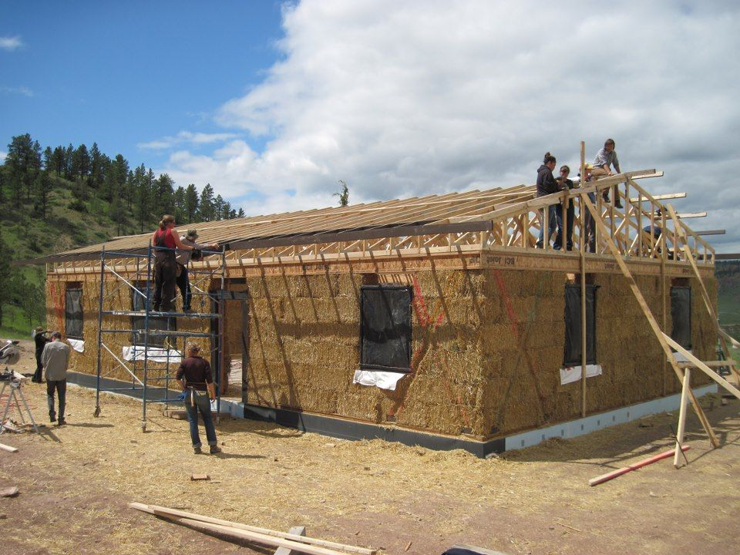

Рис. 4 Строение из соломы

Строительство из соломенных блоков является перспективным направлением. Прежде всего это связано с низким уровнем строительных затрат, простотой возведения и высокой экологичностью.
4.2.3.7. Использование отходов растениеводства в производстве биоразлагаемой упаковки
В качестве упаковочных материалов широко применяют полимеры, ежегодный выпуск которых в мире составляет около 130 млн т. Сроки разложения полимерной упаковки - десятки и сотни лет.
В связи с обострением экологической ситуации широкое распространение получает производство биоразлагаемой упаковки из природных биополимеров.
К наиболее распространенным биополимерам относятся полимеры молочной кислоты - полилактаты. Сырьем для производства молочной кислоты служат отходы кукурузы, сахарного тростника, риса и др. Полимеры молочной кислоты получают методом ферментации растительных углеводов - гидролизатов сахарозы и крахмала.
Полилактаты обладают хорошими физико-механическими свойствами:
- высокой жесткостью, прозрачностью, блеском;
- сохранением формы изделия после смятия или кручения (на 50% выше по сравнению с традиционными пластмассами);
- поддаются обработке на традиционном экструзионном и выдувном оборудовании;
- высокоэкологичны (выбросы в атмосферу СО2 в расчете на 1 т биополимера на 25- 30% меньше по сравнению с линейным полиэтиленом низкой плотности);
- энергозатраты при производстве биополимеров на 20-30% ниже по сравнению с синтетическими пластиками.
Основой другого класса биополимеров является крахмал, получаемый из отходов зерновых культур, картофеля, маиса.
Используются также смеси полимеров, в которых один компонент синтетический, другой – природный. Природный компонент обеспечивает композиции эффект биоразложения, синтетический – требуемый комплекс эксплуатационных и потребительских свойств. Полимерной матрицей служат полиэтиленовые и полипропиленовые отходы с температурой переработки не выше 120-230ºС, чтобы исключить тепловую деструкцию наполнителя. В качестве наполнителя могут использоваться также растительные отходы: лузга зерновая (рисовая, гречневая, просяная) и подсолнечная какаовелла; мезга картофельная, кукурузная; жом свекловичный.
Основные сферы применения биоразлагаемых материалов – тара и упаковка для пищевых продуктов, одноразовая посуда, мешки для мусора и органических отходов. Известны примеры применения биопластиков в автомобилестроении, для производства биоразлагаемой мульчи – пленки сельскохозяйственного назначения и др. По прогнозам аналитиков, к 2011 г. емкость мирового рынка биоразлагаемой упаковки возрастет до 120 тыс. т, что говорит о перспективах развития данного направления в упаковочной отрасли.

4.3. Рециклинг отходов пищевой и пищеперерабатывающей промышленности
4.3.1. Номенклатура и классификация, объемы образования.
В отраслях пищевой промышленности АПК ежегодно образуется около 40 млн т вторичных сырьевых ресурсов (ВСР) и отходов производства. В хозяйственный оборот вовлекается 93% от общего объема образования, или более 32 млн т вторичного сырья. Из ВСР и отходов пищевой и перерабатывающей промышленности получают более 130 наименований различных видов новой продукции.
Для получения товарного продукта в качестве исходного сырья используют:
- растительную продукцию сельского хозяйства, получаемую с полей (сахарная свекла, масличные семена, кукуруза, картофель, виноград, овощи, фрукты, чайный и табачный лист и др.);
- продукцию после соответствующего хранения и первичной переработки растительного сырья (зерно, мука, сахар, растительные жиры, ферментированный табак, сухой хмель и др.);
- продукцию животноводства (мясо, молоко, животные жиры, яйца, меланж и др.). В результате технологических процессов образуется широкий спектр вторичных ресурсов.
В таблице8 представлены номенклатура побочных продуктов, ВСР и отходов пищевой и перерабатывающей промышленности, их характеристики, степень использования.
Таблица 8

Номенклатура и классификация ВСР и отходов пищевой и перерабатывающей промышленности АПК

Наименование видов вторичного сырья и отходов по отраслям пищевой и перерабатывающей промышленности | Вид | Источник образования | Технологическая стадия получения | Агрегатное состояние | Воздействие на окружаю- щую среду | Материало- емкость | Степень исполь- зования | Отрасли, использующие ВСР или продукцию из них
Мясная отрасль
Кровь | Вторичные сырьевые ресурсы (ВСР) | Животный | Первичная переработка скота | Жидкое | Безвредное | Многотон- нажная | Полная | Мясная, сельское хозяйство, звероводство, комбикормовая, деревообрабатывающая, металлургическая
Кость | ВСР | То же | То же | Твердое | То же | То же | То же | Мясная, комбикормовая, клеежелатиновая, пищевая, желатиновая
Субпродукты второй категории | -«- | -«- | -«- | То же | -«- | -«- | -«- | Мясная, звероводство
Жир- сырец | -«- | -«- | -«- | -«- | -«- | -«- | -«- | Мясная
Рогокопытное сырье | -«- | -«- | -«- | -«- | -«- | -«- | -«- | Комбикормовая, металлургическая
Шкуросырье | -«- | -«- | -«- | -«- | -«- | -«- | -«- | Легкая, пищевая, комбикормовая
Непищевое сырье | ВСР | Животный | Жидкое | Безвредное | Многотон- нажная | -«- | Полная | Комбикормовая, пищевая
Каныга | -«- | -«- | -«- | -«- | -«- | -«- | -«- | Сельское хозяйство
Молочная отрасль
Обезжиренное молоко | ВСР | Животный | Первичная пере- работка скота | Жидкое | Безвредное | Многотон- нажная | Полная | Молочная, пищевая, кондитерская, корма
Сыворотка | То же | То же | Вторичная переработка сырья | То же | То же | То же | То же | Молочная (в том чис- ле детское и диетическое питание, молочные консервы, сыры), мясная, пищевая, хлебобулочная, кондитерская
Пахта | -«- | -«- | То же | -«- | -«- | -«- | -«- | Молочная (в том числе масло, сыр,плавленые  сыры), хлебобулочная,  кондитерская, пищевая,  корма
Фильтрат | -«- | -«- | Вторичная переработка сыворотки | -«- | -«- | -«- | Частич- ная | Молочная (в том числе молочный сахар, масло, плавленые сыры, молочные консервы, мороженое), кондитерская, хлебобулочная, пивобезалкогольная, корма
Осветленная сыворотка | Побоч- ный продукт (ПП) | -«- | То же | -«- | -«- | -«- | То же | Молочная, корма
Альбуминовое молоко (раствор денатурированных белков) | То же | -«- | Вторичная пере- работка (произ- водство молочного сахара) | -«- | -«- | -«- | -«- | Молочная, корма
Белковая масса (белковый концентрат) | -«- | -«- | -«- | То же | Твердое | -«- | -«- | Молочная (в том чис- ле творожные изделия, плавленые сыры)
Меласса | -«- | -«- | Вторичная переработка (производство спирта) | Жидкое | -«- | -«- | Полная | Корма
Барда | -«- | -«- | То же | То же | -«- | -«- | Частич- ная | То же
Эфироальдегидная  фракция | -«- | -«- | -«- | -«- | Вредное | Малотоннажная | Полная | Парфюмерная, медицинская, химическая
Сивушное масло | -«- | -«- | -«- | -«- | То же | То же | То же | Парфюмерная, медицинская, химическая, горнодобывающая
Первые ополоски  технологического  оборудования и молокоцисцерн | Отход (О) | -«- | Технологический процесс мойки | -«- | Безвредное | Многотон- нажная | Частич- ная | Молочная
Санитарный брак  продукта | То же | -«- | То же | В зависимости  от стадии  технологического  процесса | Малотоннажная | Малотоннажная | То же | -«-
Отопка масла | -«- | -«- | Производство  топленого масла | Твердое | -«- | То же | -«- | Молочная
Бракованная продукция, которую нельзя  использовать на пищевые цели | -«- | Животный | Результат на- рушений  технологического процесса | В зависимости от вида  продукции | -«- | -«- | -«- | Животноводство
Зачистки сыра | О | Животный | Обработка сыра во время его созревания | Твердое | Безвредное | Малотоннажная | Частич- ная | Животноводство
Отходы при зачистке продукции (масла, сметаны, сливок, творога, плавленых сыров) | -«- | -«- | Зачистка продукции перед производством плавленых сыров | В зависимости от вида продукции | -«- | -«- | -«- | -«-
Сырная пыль (мелкие частички сырного сгустка) | -«- | -«- | Разрезка и обработка сырного зерна | Твердое | -«- | -«- | -«- | -«-
Шлам сепараторов | -«- | -«- | Сепарирование  и центробежная  очистка | То же | -«- | -«- | -«- | -«-
Пригар пастеризаторов и ванн, пыль при сушке | -«- | -«- | Пастеризация, сушка продуктов из сыворотки и обезжиренного молока | -«- | -«- | -«- | -«- | -«-
Отходы при фильтрации на фильтрах | -«- | -«- | Фильтрация на фильтрпрессах и  микрофильтрах  при производстве молочных  продуктов, молочного сахара  и сахарных сиропов | -«- | -«- | -«- | -«- | Животноводство
Ополоски и промывная вода после мойки оборудования, промывная вода, получаемая после промывки вырабатываемого продукта в ходе технологического процесса | -«- | -«- | Мойка технологического оборудования и в ходе технологического процесса | Жидкое | -«- | -«- | -«- | Возвращение в технологический цикл
Конденсат вторичных паров при  вакуум-выпаривании | -«- | -«- | Первичная переработка сырья | Газообразное | -«- | -«- | -«- | То же
Зерноперерабатывающая отрасль Мукомольное производство
Зерновые отходы | ВСР | Растительный | Очистка зерна | Твердое | Безвредное | Многотон- нажная | Полная | Животноводство
Отруби пшеничные | ПП | То же | Размол зерна | То же | То же | То же | То же | Комбикормовая
Отруби ржаные | -«- | -«- | То же | -«- | -«- | -«- | -«- | Животноводство, комбикормовая
Мучка кормовая | ВСР | -«- | -«- | -«- | -«- | -«- | -«- | То же
Пшеничный зародыш | -«- | -«- | -«- | -«- | -«- | Малотоннажная | -«- | Комбикормовая
Крупяное
производство
Зерновые отходы | ВСР | -«- | Очистка зерна | -«- | То же | -«- | -«-
Лузга | -«- | -«- | Шелушение | -«- | -«- | Многотон- нажная | Частич- ная | Крупяная, животноводство, комбикормовая, строительная
Дробленка | ВСР | Растительный | Очистка зерна | Твердое | Безвредное | Малотоннажная | Полная | Комбикормовая
Сечка (горох) | -«- | То же | Сепарирование  шлифованного ядра | -«- | -«- | То же | -«- | -«-
Мучка кормовая | ПП | -«- | Шлифование,  полирование, измельчение | -«- | -«- | -«- | -«- | -«-
Зародыш (кукурузный) | -«- | -«- | Сепарирование измельченного ядра | -«- | -«- | -«- | -«- | Масложировая, животноводство
Плодоовощная отрасль
Томатные вытерки | ВСР | Растительный | Первичная пе- реработка сырья  (очистка, протирка) | Твердое | Безвредное | Малотоннажная | Полная | Животноводство
Томатные семена | -«- | -«- | Первичная переработка сырья  (протирка) | То же | То же | -«- | То же | Масложировая, химическая, металлообрабатывающая, семеноводство
Яблочные  вытерки | -«- | -«- | То же | -«- | -«- | -«- | -«- | Животноводство
Яблочные выжимки | -«- | -«- | Первичная переработка сырья  (прессование) | -«- | -«- | -«- | -«- | Плодоовощная, кондитерская, животноводство
Плодовые косточки | -«- | -«- | Первичная переработка сырья (очистка, протирка, прессование) | -«- | -«- | -«- | -«- | Масложировая, медицинская, литейная, гидролизная
Виноградные выжимки | -«- | -«- | Первичная пе- реработка сырья (прессование) | -«- | -«- | -«- | -«- | Винодельческая, кондитерская, плодоовощная, животноводство
Очистки картофеля | -«- | -«- | переработка сырья (очистка, резка) - | -«- | -«- | -«- | -«- | Плодоовощная, животноводство
Отходы темноокрашенных плодов и ягод | -«- | -«- | Первичная переработка сырья (очистка, прессование) | -«- | -«- | -«- | Частич- ная | То же
Очистки и отходы  овощей (моркови,  свеклы, капусты, кукурузы, бобов, баклажан, кабачков,  тыквы, перца) | -«- | -«- | Первичная переработка сырья  (очистка, резка, прессование,  протирка) | -«- | -«- | -«- | Полная | Животноводство
Масложировая отрасль
Лузга подсолнечная | О | Растительный | Первичная пе- реработка сырья (обрушивание семян) | Твердое | Безвредное | Многотон- нажная | Полная | Гидролизная, масложи- ровая, строительная, животноводство
Жмых, шрот | ВСР | То же | Первичая переработка сырья (прессование, экстракция) | То же | То же | -«- | То же | Масложировая, комбикормовая, животноводство
Фосфатидные концентраты | -«- | -«- | Вторичная пе- реработка сырья (гидратация  масла) | -«- | -«- | -«- | -«- | Кондитерская, комбикормовая, животноводство,  парфюмерно- косметическая
Соапсточные жиры | ВСР | Растительный | Вторичная пе- реработка сырья  (щелочная рафинация, нейтрализация жирных  кислот) | Жидкое | Безвредное | Малотоннажная | Полная | Мыловаренная, хими ческая
Погоны дезодорации | -«- | То же | Вторичная переработка сырья (дезодорация масел и саломаса) | Твердое | -«- | То же | Частич- ная | Звероводство
Отработанные отбельные глины | О | Мине- ральный | Вторичная пе- реработка сырья  (отбелка масел и  саломаса) | То же | -«- | -«- | То же | Мыловаренная
Гудроны | - « - | Химический | Вторичная пе- реработка сырья  (дистилляция  жирных кислот  саломаса, животных жиров,  глицерина) | -«- | Вредное | -«- | -«- | Горнодобывающая, металлургическая
Хлебопекарная отрасль
Мучной смет | ВСР | Растительный | В мукопросеи- вательномотделении на стадии разделки и выпечки | Твердое | Безвредное | Малотоннажная | Полная | Сельское хозяйство
Мучной выбой | ВСР | То же | В мукопросеивательном отделении на стадии разделки и выпечки | То же | То же | То же | То же | -«-
Отходы зачистки - | -«- | -«- | То же | -«- | -«- | -«- | -«- | -«-
Производственный  брак | О | -«- | То же, на стадии  выпечки, складирования | -«- | -«- | -«- | -«- | -«-
Экспедиционный  брак | ВСР | -«- | Экспедиция | -«- | -«- | -«- | -«- | Сельское хозяйство
Пивоваренная отрасль
Сплав зерна | ВСР | Растительный | Производство солода | Твердое | Безвредное | Малотоннажная | Полная | Животноводство, птицеводство
Зерновые отходы | -«- | То же | То же | То же | То же | То же | То же | Животноводство, птицеводство, микробиологическая
Ростки солодовые | -«- | -«- | -«- | -«- | -«- | -«- | -«- | То же
Дробина солодовая (пивная) | -«- | -«- | Производство пива | Кашеобразное | -«- | Многотон- нажная | -«- | Животноводство, комби- кормовая, пищевая
Дробина хмеля | О | -«- | То же | Кашеобразное или смесь твердых раздробленных частиц влажностью 80-90% | -«- | Малотоннажная | -«- | Животноводство,
Белковый отстой | ВСР | -«- | -«- | Жидкое | -«- | То же | -«- | -«-
Дрожжи пивные остаточные | ВСР | Растительный | Производство пива | Жидкое | Безвредное | Малотоннажная | Полная | Животноводство, медицина
Диоксид  углерода | ПП | То же | Брожение | Газообразное | -«- | -«- | Частич- ная | Пищевая
Полировочные и аспирационные отходы | ВСР | -«- | Производство пива | Твердое | -«- | -«- | Полная | Животноводство
Спиртовая отрасль
Барда послеспиртовая:
зернокартофельная | ВСР | Расти- тельный | Первичная пе- реработка зерна и картофеля на спирт | Жидкое | Безвредное | Многотон- нажная | Полная | Животноводство, птицеводство, производство комбикормов
мелассная | -«- | То же | Первичная переработка мелассы на спирт | То же | Вредное | То же | Частичная (12%) | Животноводство, птицеводство, производство комбикормов
Барда последрожжевая:
зернокартофельная | О | -«- | Вторичная переработка послеспиртовой барды | -«- | Безвредное | -«- | То же | Животноводство
мелассная | -«- | -«- | То же | -«- | Вредное | -«- | Частичная (7%) | Птицеводство, животноводство, производство комбикормов
Углекислота брожения ПП | ПП | -«- | Первичная пе- реработка сырья на спирт | Газообразное | То же | -«- | Частич- ная (22%) | Пищевая, металлургия, электросварка, добыча нефти и т.д.
Дрожжисахаромицеты отработанные | ВСР | -«- | Первичная пе- реработка ме- лассы | Твердое | -«- | Малотон- нажная | Полная | Пищевая
Фракция головная | ПП | -«- | Первичная пе- реработка сырья | Жидкое | -«- | Многотон- нажная | То же | Пищевая, лакокрасочная, получение денатуратного спирта
Сивушное масло | -«- | -«- | То же | То же | -«- | То же | -«- | Пищевая, химическая, медицинская, парфюмерно- косметическая, добывающая
Крахмалопаточная отрасль
Картофелекрахмальное производство
Картофельная мезга | ВСР | Расти- тельный | Первичная пе- реработка картофеля (измельчение картофеля, вымывание крахмала) | Твердое, текучее | Безвредное | Малотон- нажная | Полная | Животноводство
Картофельный сок | -«- | То же | Первичная переработка картофеля (измельчение картофеля,  центрифугирование) | Жидкое | То же | То же | Частичная | Животноводство, сель ское хозяйство
Кукурузокрахмальное производство
Кукурузный экстракт | ВСР | Расти- тельный | Первичная пере- работка кукурузы (замачивание зерна) | Жидкое | Безвредное | Малотон- нажная | Полная | Микробиологическая, медицинская, витаминная, дрожжевая, животноводство
Кукурузный зародыш | -«- | -«- | Первичная пе- реработка кукурузы (дробление зерна | Твердое | -«- | -«- | То же | Масложировая, животноводство
Кукурузная мезга:
крупная | ВСР | -«- | Первичная переработка кукурузы (тонкое измельчение зерна, отцеживание кашки, промывание) | То же | -«- | -«- | -«- | Животноводство
мелкая | -«- | -«- | Первичная переработка кукурузы (рафинирование крахмального молока, промывание) | -«- | -«- | -«- | -«- | Животноводство
Глютен | -«- | -«- | Первичная переработка кукурузы (замачивание) | Жидкое | -«- | -«- | -«- | Животноводство, комбикормовая, кондитерская, мясная, рыбная, химическая, медицинская
Кукурузная дробленка | О | -«- | Первичная пере- работка кукурузы (очистка зерна сепарированием) | Твердое | -«- | -«- | -«- | Животноводство, спирто- вая, комбикормовая
Мальтозный жмых | ВСР |  | Первичная переработка кукурузы (фильтрование осахаренного мучного затора) | То же | -«- | -«- | -«- | Животноводство
Сахарная отрасль
Свекловичный жом:
свежий, неотжатый; прессованный, кислый | ВСР | Растительный | Первичная пе- реработка сырья (обессахаривание свекловичной стружки диффузионным способом) | Твердое | Безвредное (источник неприятного запаха при хранении) | Многотон- нажная | Полная | Животноводство, комби- кормовая, кондитерская
Меласса | -«- | То же | Первичная переработка сырья (центрифугирование утфеля последней кристаллизации) | Густая вязкая жидкость | Безвредное | То же | То же | Сахарная, спиртовая, производство пищевых кислот, хлебопекарная, кондитерская, плодоовощная, консервная, мясная, молочная, химическая, кожевенная, деревообрабатывающая, комбикормовая, микробиологическая, парфюмерно- косметическая, животноводство
Рафинадная патока | ВСР | Растительный | Вторичная пере- работка сырья (центрифугирование последнего утфеля) | Густая вязкая жидкость | Безвредное | Многотон- нажная | Полная | Хлебопекарная, конди- терская, пивобезалко- гольная, производство пищевых кислот
Фильтрационный осадок То же | - « - | Минеральный | Первичная пе- реработка сырья (очистка диффузионного сока) | Густая, липкая, сильно мажущаяся масса | Безвредное (источник неприятного запаха при хранении) | То же | Частичная | Сельское хозяйство, пти- цеводство, комбикормовая, строительная
Свекловичные хвостики и «бой» свеклы | О | Расти- тельный | Первичная пе- реработка сы- рья (отмывание и отделение транспортерномоечными водами, улавливание) | Твердое | Безвредное | - « - | Полная | Сахарная, животноводство
Отсев известнякового камня | ВСР | Мине- ральный | Первичная пе- реработка сырья (просеивание известнякового камня) | То же | То же | - « - | То же | Строительная
Транспортномоечный осадок | - « - | Расти- тельный | Первичная пе- реработка сырья (отслаивание, осаждение транспортерномоечных вод) | - « - | - « - | - « - | Частичная | Сельское хозяйство
Жомопрессовая вода | О | То же | Первичная переработка сырья (прессование жома | Жидкое | - « - | - « - | То же | Сахарная
ромышленные сточные воды третьей категории | ВСР | - « - | Первичная переработка сырья (мойка оборудования, продувка паровых котлов и турбокомпрессоров, стоки химической очистки выпарной установки, кислые жомовые воды) | То же | Безвредное (источник неприятного запаха при хранении) | - « - | - « - | Сельское хозяйство

4.3.2. Основные направления использования
Использование вторичных сырьевых ресурсов пищеперерабатывающего подкомплекса осуществляется по следующим направлениям:
• в отраслях пищевой промышленности для выработки дополнительной продукции пищевого назначения или в качестве дополнительных компонентов к ней;
• в животноводстве – в виде корма для скота и птицы;
• в сельском хозяйстве – в качестве удобрений, биотоплива;
• в других отраслях промышленности (химической, фармацевтической, микробиологической, строительной и др.) – в качестве сырья или компонентов для получения разнообразной продукции.
Преобладающим направлением использования отходов пищевых отраслей является кормовое. Более 70% объема образования ВСР скармливается животным в естественном виде, 15-20% направляется на переработку, в результате чего вырабатывается около 1 млн т продукции, из которой продукция кормового назначения составляет 68%, технического – 29, пищевого – 3%. Около 6% ВСР передается в другие отрасли в виде сырья, примерно 7% от общего образования ВСР не используется.
Ниже в таблице 9представлены основные направления использования ВСР и отходов пищевых и перерабатывающих производств, а также конечная продукция, полученная с их применением.

Таблица 9

Основные направления вовлечения ВСР в хозяйственный оборот в отраслях пищевой и перерабатывающей промышленности

Вторичные сырьевые ресурсы и отходы | Направление использования
 | пищевое | кормовое | техническое и др.
1 | 2 | 3 | 4
Мясная отрасль
Кровь | Колбасные изделия, консервы, зельц, гемовый краситель и др. | Кровяная мука, замени- тель цельного молока (ЗМЦ), пищевой белок | Разная продукция деревообрабатывающей промышленности
Кость | Пищевой жир, пищевые бульоны | Костная мука, добавка в комбикорма | Технический жир для клеежелатино вой промышленности
Субпродукты второй категории | Колбасные изделия | - | -
Жир- сырец | Топленый жир | - | -
Рогокопытное сырье | - | Кормовая мука | -
Шкуросырье - | - | Добавка в корма | Технический жир, кожевенное сырье
Непищевое сырье | Коллаген, желатин | Мясокостная мука, кормовой белок | Технический жир, гиалуроновая кислота
Каныга | - | - | Белково- растительный обогатитель  для сельского хозяйства, удобрения
Молочная отрасль
Обезжиренное молоко | Питьевое молоко (диетическое питание), сухое молоко (для молочных и колбасных изделий), молочно-белковые концентраты (для детского идиетического питания, кондитерских изделий), молочные  консервы (для хлебобулочных, кондитерских, кулинарных изделий), сыры нежирные, творог и творожные изделия нежирные, казеин, казеинаты | Заменитель цельного молока (ЗЦМ) (для выпойки телят, добавки в комбикорма) | Казеин
Пахта | Пахта натуральная, напитки, белково- жировые продукты (для диетического питания), белковые продукты (для производства сыров и другой молочной продукции), пахта сухая и сгущенная (для хлебобулочных и кондитерских изделий) | Пахта сгущенная (для производства ЗЦМ)
Сыворотка молочная | Сыворотка натуральная (для  лечебного питания, хлебопечения), белковые продукты  (детское и лечебное питание,  добавки в мясные, колбасные,  кондитерские изделия), сгущенные и сухие концентраты,  продукты биологической обработки сыворотки (добавка в  хлебобулочные, кондитерские,  мясные, колбасные, молочные изделия, напитки) молочный сахар (лечебное питание,  добавка в кондитерские изделия), подсырные сливки  (добавка в сыры, масло),  напитки, десерты молочные,  мороженое, спирт этиловый  пищевой | ЗЦМ (добавка в корма) | Спирт этиловый технический
 |  |  | Молочный сахар-сырец
Фильтрат | Компонент для производства молочного сахара и продуктов на основе гидролиза лактозы | - | -
Меласса | - | Корм | Молочный сахар- сырец
Барда | - | Корм сырой и сухой, кормовые дрожжи | -
Осадок с фильтр- пресса | - | - | Наполнитель при фильтрации, удобрение
Альбуминовое молоко | - | Корм | -
Пермеаты (ультрафильтраты) | Молочный сахар, напитки, добавка в кондитерские и хлебобулочные изделия | Биомасса для комбикормов, ЗЦМ, кормовые добавки, корм | Органические растворители, молочная, лимонная и другие технические кислоты, спирт технический, горючий газ, удобрения
Смывные воды | - | Корм жидкий, корм сквашенный | -
Зерноперерабатывающая отрасль
Кормовой зернопродукт - | - | Добавка в комбикорма, кормосмеси, корм в натуральном виде | -
Зерновые отходы | - | Кормосмеси | -
Мелкое зерно | - | Кормосмеси, комбикорма - | -
Отруби | Заменитель доли муки в диетическом хлебе, диетические отруби | Корм | -
Кормовая дробленка | - | Кормосмеси в натуральном виде | -
Лузга | - | Кормосмеси, кормовые дрожжи | Топливо, строительные материалы, в микробиологии – для получения фурфурола
Мучка - | - | Кормовые смеси, комбикорма, корм в натуральном виде | Для изготовления пудры (парфюмер- но- косметическая промышленность), витаминов, фитина, инозита (фармацевтическая промышленность), масла технического
Зародыш | Диетические продукты, масло пищевое | - | Витамины для кремов (парфюмер- но- косметическая промышленность), масло техническое, витамины (фармацевтическая промышленность)
Плодоовощная отрасль
Томатные семена | Масло пищевое | Кормопродукт, белковые порошки | Масло техническое, посевной материал
Плодовые косточки | Масло пищевое | - | Фармакопейные масла, дробленая косточка для шлифовальных работ
Очистки овощей, картофеля, плодов | Крахмал | Натуральный корм, кормосмеси | -
Яблочные выжимки | Пектин, порошок (хлебобулочные и кондитерские изделия), спирт пищевой | Кормосмеси, кормовая мука | Спирт технический
Выжимки из фруктов и овощей | Кондитерские изделия, тони- зирующие напитки | Кормосмеси | Спирт технический
Плодоножки, кожица плодов | - | Кормосмеси | Концентрат ароматических веществ, спирт технический
Виноградные семена | Виноградное масло, заменитель порошка какао | Белковые порошки | Биотопливо
Виноградные выжимки | - | Белковые порошки, кормосмеси | Виннокислая известь, этиловый спирт, этнокрасители
Створки зеленого горошка, ботва | Изготовление заливной жид- кости | Корм для скота | -
Зеленый горошек с механическими повреждениями | Пюре из зеленого горошка | Белковый порошок | -
Масложировая отрасль
Лузга подсолнечная | - | Кормовые дрожжи | Биотопливо, фурфурол, строительные материалы, растительные воски, этиловый спирт
Жмых и шрот | - | Пищевой белок, корм в натуральном виде, комбикорма в натуральном виде и в виде гранул, обогащенные липидами и др. | -
Фосфатиды | Добавка в маргарины, хлебобулочные и кондитерские изделия | Добавка в ЗЦМ и ком- бикорма | Производство лецитина, глицерина, холина
Соапстоки | - | - | Хозяйственное мыло, водоотталкивающая пропитка технических тканей
Отбельные глины | - | Добавка в комбикорма | -
Погоны дезодорации - | - | Добавка к кормам сельскохозяйственных животных и пушных зверей | -
Гудроны | - | - | ПАВ для флотации руд, добавка к материалам для дорожного строительства
Кальциевые соли жирных кислот | - | - | Полиграфия, дорожное строительство, смазочные материалы, мыловарение
Хлебопекарная отрасль
Мучной смет | Очистка и возврат в основное производство | Корм в натуральном виде для скота и птицы | -
Выбой из мешков | - | Корм в натуральном виде
Хлебная крошка, тестовые отходы | Очистка и возврат в основное производство | Корм в натуральном виде | -
Пивоваренная и безалкогольная отрасль
Зерновые отходы | - | Добавка в комбикорма
Ростки солодовые | Производство протеолитических препаратов, добавка в квасные хлебцы, сухой хлебный квас, детские молочные продукты и др. | Корм в смеси с грубыми кормами | Антибиотики
Дробина солодовая (пивная) | - | Добавка в комбикорма | -
Дрожжи пивные остаточные | Сухие обезгореченные пивные дрожжи, рекомендованные для детского питания и в качестве лечебного препарата для взрослых | Добавки в корма, кормовые дрожжи | -
Углекислый газ брожения | Жидкая и твердая углекислота | - | -
Спиртовая отрасль
Зернокартофельная барда | - | Сухой корм, сухая кормовая барда, кормовые дрожжи | -
Углекислый газ брожения | Сжиженная двуокись углерода, твердая двуокись углерода (сухой лед) для пищевых целей | - | Сжиженная двуокись углерода, твер- дая двуокись углерода (сухой лед) для технических целей
Эфироальдегидная фракция | Пищевой спирт | - | Лаки, краски, денатурированный спирт
Сивушное масло | Душистые вещества и фруктовые эссенции (кондитерская, ликероводочная промышленность), при определении жирности молока | - | Душистые вещества и фруктовые эссенции (парфюмерно- косметическая промышленность); нитроцеллюлозные лаки, для флотации полезных ископаемых, Н-пропиловый спирт, изобутиловый спирт, пропилбутиловый  растворитель
Послеспиртовая мелассная  барда | - | Упаренная барда, кормовые дрожжи | Медпрепараты
Последрожжевая мелассная барда | - | Кормовые дрожжи, витамин В12, кормовой белковый продукт | Добавка в строительные материалы (цемент, бетон)
Отработанные дрожжи- сахаромицеты | Хлебопекарные дрожжи, пи- щевые белковые добавки (вкусовые и ароматизирующие) - | - | Лекарственные, ферментные, витаминные препараты
Крахмалопаточная отрасль
Мезга картофельная | Сухая мезга (в мясных, кондитерских изделиях, пищеконцентратах) | Сырые корма, сухие корма (в комбикорма) | -
Сок картофельный | Сухой белок (в хлебобулочных, кондитерских, мясных изделиях, пищеконцентратах) | Биомасса (корма) | Удобрение, медпрепараты, биогаз, уваренный фильтрат (сырье в микробиологической промышленности)
Мезга и сок | Углеводно-белковый гидролизат (УБГ) – заменитель красного солода в хлебопечении | Сырые корма, сухие корма, сухой белковый концентрат | УГБ (биостимулятор при выращивании кормовых дрожжей в микробиологической промышленности), уваренный фильтрат (сырье для микробиологической промышленности)
Мезга кукурузная | - | Сырой корм, сухой корм | -
Экстракт кукурузный | - | Уваренный экстракт (на кормовые дрожжи), компонент комбикормов | Уваренный экстракт для производства антибиотиков, витамина В12
Глютен кукурузный | Белковые пасты, гидролизаты, пенообразователи, аминокислоты, глютаминат натрия (пищевые добавки) | Высокобелковая добавка в комбикорма, ЗЦМ для выпойки молодняка
Зародыш кукурузный | Масло кукурузное | Компонент сухих кормов | -
Сахарная отрасль
Свекловичный жом | Пектин (добавка в хлебобулочные и кондитерские изделия), пищевые волокна (в рецептах кондитерских, хлебобулочных, мясных изделий, пищеконцентратов) | Сырой корм, сушеный жом | -
Меласса | Сахар (пищевые продукты), спирт (винноликероводочные изделия), хлебопекарные дрожжи (в хлебопечении), пищевые кислоты, глютаминат натрия, фруктоза, раффиноза, сорбит, манит (пищевая добавка) | Добавка в комбикорма | Ферменты для микробиологической промышленности, краски, клей, растворители, фурфурол, этиловый спирт, органические кислоты, витамин В12, глицерин, поташ
Фильтрационный осадок | - | Добавка в корма для птиц | Удобрение, добавки в стройматериалы, известь (для сахарного производства)

4.3.3. Отходы мясной и птицеперерабатывающейпромышленности
4.3.3.1. Номенклатура и классификация
Ежегодно в Российской Федерации в мясной отрасли образуется,
более 1 млн т вторичного сырья и отходов: кровь, кость, субпродукты второй категории, жир-сырец, шкуросырье, рогокопытное и непищевое сырье, каныга.
Все виды вторичных сырьевых ресурсов, за исключением каныги, имеют животное происхождение, по агрегатному состоянию -твердые, кроме крови, и безвредные для окружающей среды. По материалоемкости эти ресурсы относятся к многотоннажным и имеютполную степень использования.
Ниже представлена схема 1 образования и использования ВС иотходов мясной промышленности.
4.3.3.2. Нормативы образования и направления использования
Удельные показатели образования вторичных сырьевых ресурсов(ВСР) в мясной промышленности представлены ниже в таблице 10(данныеэкспертной оценки Всероссийского НИИ мясной промышленности(ВНИИМП) по показателям работы промышленности).
Вторичные сырьевые ресурсы и отходы предприятий, перерабатывающих животноводческую продукцию, используются на пищевые, кормовые и технические цели.
Основные направления вовлечения ВСР и отходов в хозяйственный оборот представлены в таблице 11.
Кровь животных, кроме полноценных белков, содержит ферменты, липиды, витамины, низкомолекулярные азотистые соединения,минеральные вещества.
Цельная кровь содержит 16-19% белка и 79-82% воды. Она состоитиз плазмы (жидкая часть) и форменных элементов (эритроциты, лейкоциты, тромбоциты). Присутствующий в эритроцитах белок гемоглобин придает крови красный цвет.

Схема 1
Схема образования и использования ВС и отходов мясной промышленности
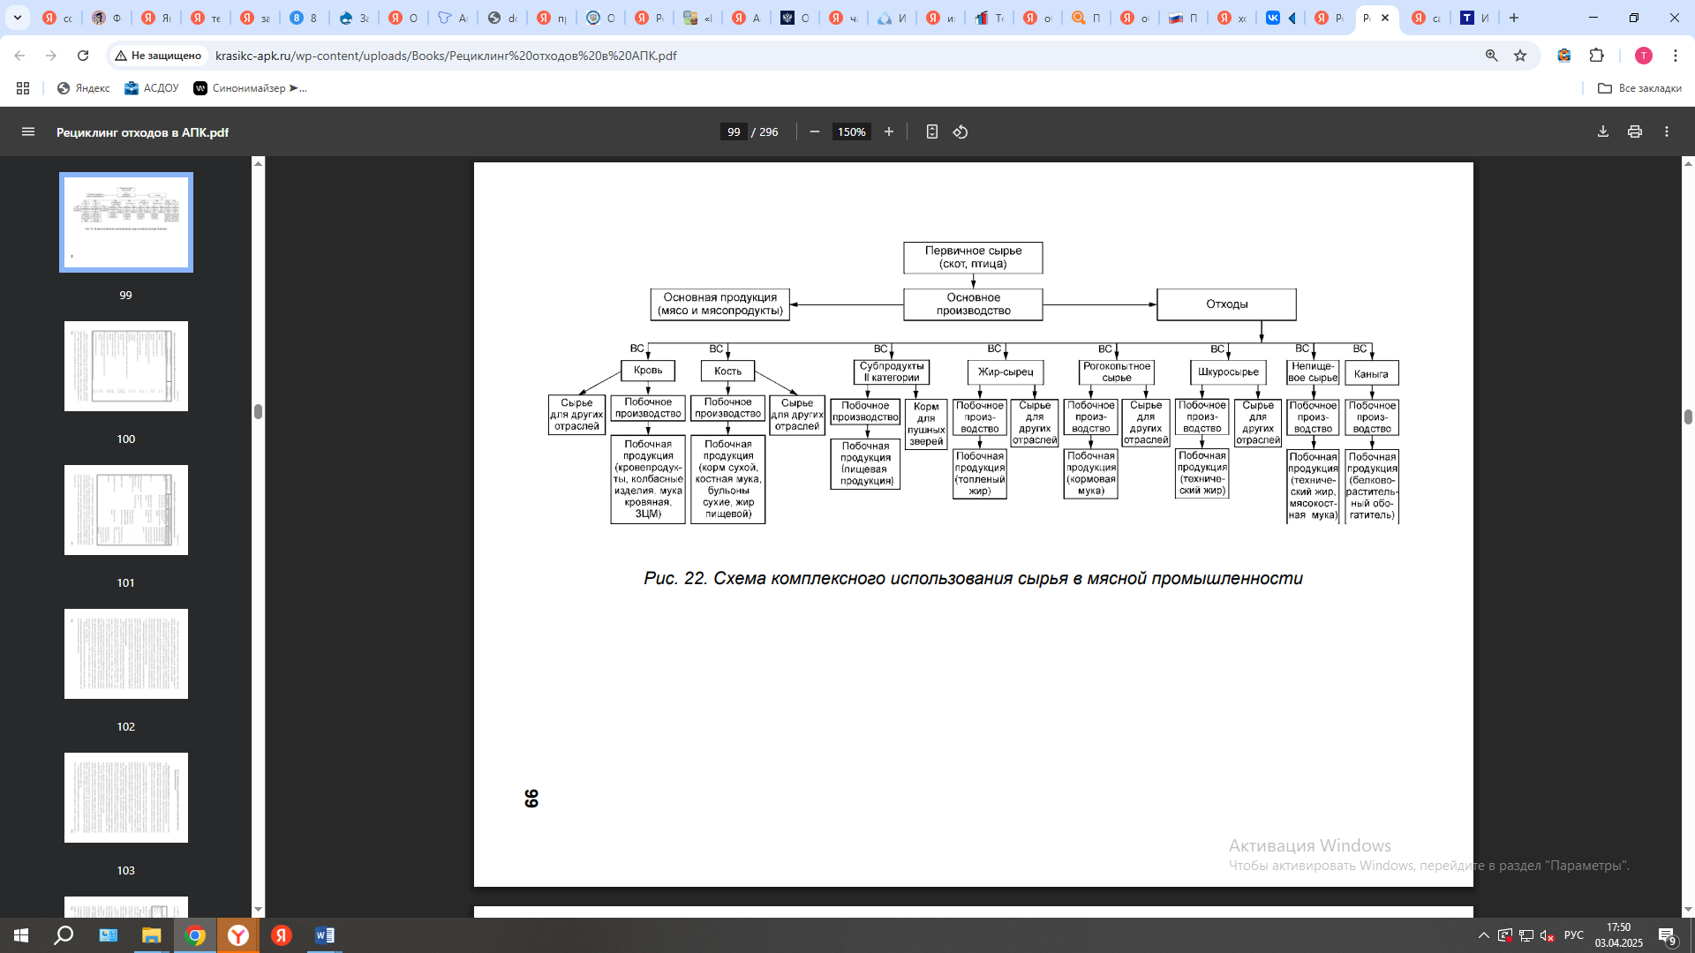

Таблица 10

Удельные показатели образования ВСР в мясной промышленности

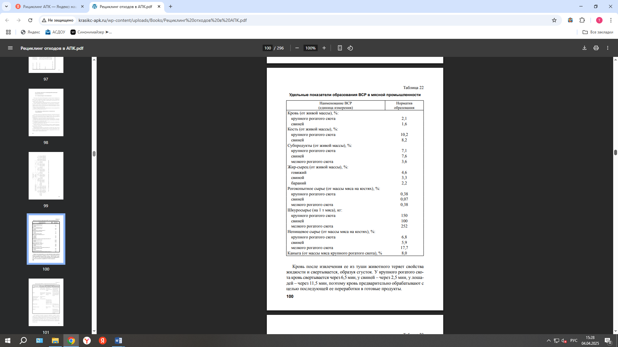
Кровь после извлечения ее из туши животного теряет свойства жидкости и свертывается, образуя сгусток. У крупного рогатого скота кровь свертывается через 6,5 мин, у свиней – через 2,5 мин, у лошадей – через 11,5 мин, поэтому кровь предварительно обрабатывают с целью последующей ее переработки в готовые продукты.

Таблица 11
Использование ВСР и отходов мясной промышленности

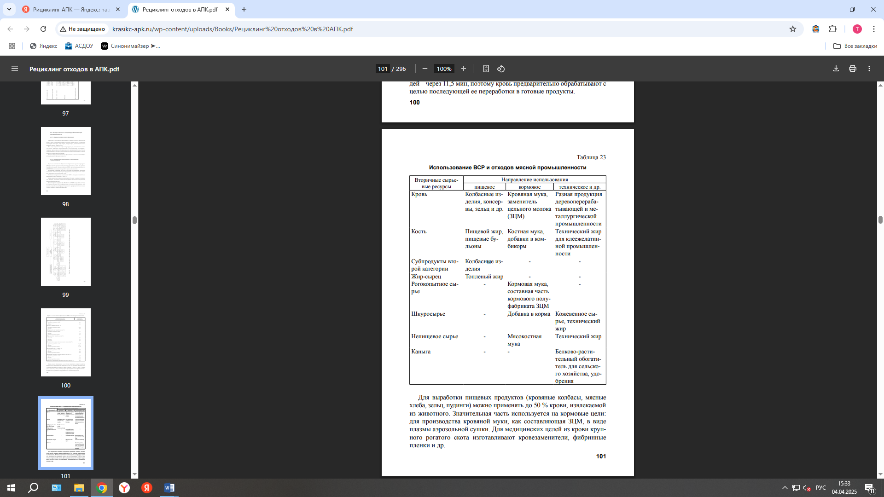
Для выработки пищевых продуктов (кровяные колбасы, мясныехлеба, зельц, пудинги) можно применять до 50 % крови, извлекаемойиз животного. Значительная часть используется на кормовые цели:для производства кровяной муки, как составляющая ЗЦМ, в видеплазмы аэрозольной сушки. Для медицинских целей из крови крупного рогатого скота изготавливают кровезаменители, фибринныепленки и др.

Кость является источником получения пищевого жира, мясной массы, мясокостных полуфабрикатов, сухих пищевых бульонов и других пищевых продуктов, а также кормов, клея и желатина.
Около 67% получаемой кости направляется на пищевые цели, остальное используется на производство сухих кормов животного происхождения и отгружается предприятиям клеежелатиновой промышленности.
Для пищевых целей используется мясная масса и костный жир, т.е. примерно 25% ее состава, а наиболее ценная часть (белок) используется на кормовые и технические цели, хотя в мировой практике имеется опыт полной безотходной переработки костного сырья на пищевые цели с получением сухого белкового продукта, минерального продукта и пищевого жира.
Кератинсодержащее сырье, получаемое на мясокомбинатах (рога, копыта, волос, щетина, шерсть), занимает сравнительно небольшой объем от общего количества образующихся непищевых отходов. Однако с учетом перерабатываемого поголовья скота на мясокомбинатах этот вид непищевых отходов составляет ощутимую величину, которую необходимо рассматривать как сырьевой ресурс для выработки белковых животных кормов.
Каныга – содержимое желудка жвачных, полужидкая зеленоватая масса, состоящая из частиц непереваренного корма. Каныгу извлекают при разделке туш как побочный продукт убоя животных. Сырая каныга крупного рогатого скота содержит: 87,7% воды, 1,6 – протеина, 0,5 – жира, 4,2 – клетчатки, 4,7 – БЭВ, 1,3% – золы. У крупного рогатого скота количество каныги составляет 9-12%, у мелкого – 5-8% к массе животного. Получаемая на мясокомбинатах каныга может быть использована в качестве удобрений (в смеси с навозом), термоизоляционного материала (каныгита), топливного метана (образуется при брожении каныги), а также для получения кормовых дрожжей, витамина B12 и др. Как составная часть варёных кормов каныга используется в кормлении свиней и сельскохозяйственной птицы. Питательность 100 кг сырой каныги 6,7 корм. ед., высушенной – 46,2 корм. ед. Новым направлением использования жировых отходов мясной и птицеперерабатывающей промышленности является получение на их основе биодизельного топлива.
4.3.3.3. Технологии переработки ВСР и отходов мясной промышленности
Переработка крови животных. Кровь на пищевые цели можно использовать в виде цельной крови, плазмы или сыворотки. Как правило, цельная сырая кровь применяется для производства вареных, полукопченых и кровяных колбас, мясных хлебов, зельцев, пудингов. По пищевым, вкусовым и биологическим свойствам кровяные колбасы и зельцы являются ценными продуктами питания. Цельную кровь можно применять для изготовления мясных консервов.
Специалисты Харьковского института общественного питания предложили рецептуру паштета из цельной крови. Для выработки паштета цельную свежую кровь выдерживают в емкостях до свертывания, подвергают варке на пару, измельчают, смешивают с обжаренным шпиком и пассерованным репчатым луком и морковью, добавляют отварной протертый картофель, специи, поваренную соль и куттеруют, затем шприцуют в оболочку, варят и охлаждают.
Здесь же разработана технология полуфабрикатов из крови убойных животных, включающая в себя сбор крови, введение пищевкусовых добавок, розлив в формы, выдерживание крови в формах до образования пласта, тепловую обработку до кулинарной готовности.
После охлаждения нарезаются пласты определенной формы (гуляш, бефстроганов, жульен), расфасовываются в пакеты, стерилизуются, охлаждаются и замораживаются. Полуфабрикаты из крови убойных животных для приготовления блюд необходимо разморозить, прокипятить, оформить блюдо и употреблять в пищу. В целях более широкого применения крови при производстве мясных продуктов предлагают использовать ее в виде эмульсий, которые обычно готовят из крови, жира, воды и казеината натрия.
В процессе приготовления эмульсии поддерживают такую температуру, чтобы жир уже расплавился, но еще не произошла денатурация белков, это примерно 30-50 °С. В эмульсии должно быть столько белка, чтобы он покрыл капли жира. Рецептуры кровяных эмульсий представлены в таблице 12.
Сотрудники ВНИИМП разработали рекомендации по применению плазмы крови при выработке вареных колбас первого и второго сортов. Рекомендуется использовать 15, 20 и 25% плазмы крови взамен соответственно 3, 4 и 5 % свинины или 4, 5 и 6% говядины.

Таблица 12
Рецептуры кровяных эмульсий

Компонент | Рецептуры эмульсий
 | первая | вторая | третья
Вода, % | 27 | 49 | 41
Жир, % | 42 | 10 | 28
Кровь,% | 25 | 25 | 17
Казеинат натрия, % | 6 | 16 | 14

Высушенная плазма крови (пищевой альбумин) может использоваться как заменитель яичного белка при выработке различных продуктов.
Использование крови на кормовые цели. Кровяная мука – продукт переработки крови – применяется в кормлении сельскохозяйственных животных как источник полноценного протеина. В мукепервого сорта не более 9% воды, не более 3 – жира, около 6 – золы,не менее 81% протеина. В 1 кг кровяной муки влажностью 9% содержится 1,06 корм. ед. и 758 г переваримого протеина.
Кровянуюмуку скармливают всем сельскохозяйственным животным, но преимущественно свиньям, птице и пушным зверям.
Одна из последних разработок в этой области – технологическиймодуль Centriblood компании «Альфа Лаваль» для получения легко усваиваемой кровяной муки. В основе технологии лежит пароваякоагуляция в сочетании с современными технологиями обезвоживания, основанными на декантерных центрифугах.
Новый вид кормового продукта из крови – кормовой полуфабрикат в качестве заменителей цельного молока (ЗЦМ) для теляти поросят раннего отъема разработан в результате совместных исследований, выполненных ГНУ ВНИИМП им. В. М. Горбатова иГНУ ВНИИ животноводства. Сырьем служат стабилизированнаяпищевая кровь или ее форменные элементы, рогокопытное сырье икостный пищевой жир. Технология предусматривает гидролиз рогокопытного сырья (рога, копыта, щетина, волос, перо) с кровью илиее форменными элементами, эмульгирование (гомогенизация) расплавленного костного жира в растворе указанных белковых видовсырья, сушку распылительным способом.
В дальнейших исследованиях ГНУ ВНИИМП предложена рецептура кормового полуфабриката без жира, что позволяет вырабатыватьполуфабрикат на мясокомбинатах, оснащенных сушильными установками с виброкипящим слоем инертного материала типов А1-ФМУ, А1-ФМЯ и А1-ФМБ, которые не приемлемы для сушки растворов со значительным содержанием жира.
Готовый продукт представляет собой порошок темно-красного цвета, отличается высокой растворимостью при 30-36°С.
Зоотехническими испытаниями доказана хорошая усвояемость полуфабриката (по сравнению с традиционными ЗЦМ на молочной основе)в качестве ЗЦМ для поросят и в качестве компонента в количестве 30%полнорационного заменителя молока для телят с 14-дневного возраста.
Одно из последних достижений в области производства продуктовиз крови - плазма аэрозольной сушки, при получении которой сохраняется биологическая активность функциональных белков, в частности,иммуноглобулинов.
Схема производства сухой плазмы: асептический сбор и охлаждение крови; добавление антикоагулянта; разделение на фракции с помощью центрифуги, обратного осмоса или ультрафильтрации; аэрозольная сушка.
По содержанию питательных и биологически активных веществплазма крови приближается к рыбной муке высокого качества.
Особенно эффективно применение плазмы крови аэрозольной сушки в производстве престартерных комбикормов для поросят-сосунов, авключение ее (6-7%) в корм молодняка в течение двух недель позволяет на 7-8 дней сократить возраст отъема. Это приводит к повышениюсреднесуточных приростов живой массы на 26%, снижению затрат кормов на единицу прироста на 10%, сокращению срока достижения убойных кондиций.
Использование крови животных в медицине.
Из крови крупногорогатого скота изготавливают кровезаменители, фибринные пленки (какпластический материал при ожогах, плохо заживающих ранах и язвах),белковые гидролизаты для использования в продуктах парентерального питания. Дефибринированную жидкую или сухую кровь применяют для производства лечебно-питательных препаратов: жидкого илисухого гематогена, используемого при лечебно-профилактическом питании и в комплексной терапии для стимуляции кроветворения.
Переработка кости.
Наиболее часто применяются следующие видымалоотходной и безотходной переработки кости:
- механическая дообвалка кости и использование костного остатка длявыработки пищевого жира и кормовой муки, получения пищевого жира,сухих пищевых бульонов и кормовой муки;
- производство сухих пищевых бульонов, пищевого жира и кормовоймуки;
- выработка пищевого жира и кормовой муки.
Различные варианты переработки кости для применения на мясоперерабатывающих предприятиях мощностью 3-5, 10, 15, 20, 30 и свыше30 т мяса в смену, основывающиеся на химическом составе конкретныхкостей скелета животных, а также наличии на них прирезей мякотныхтканей приведены в таблице 13.

Таблице 13
Варианты переработки костей

Вид  кости | Влага,% | Жир, % | Белок, % | Минеральные  соли,% | Наличие прирезей,% | Получаемые продукты на предприятиях мощностью, тонн в смену
 |  |  |  |  |  | 3-5 | 10 | 15 | 20 | 30 | более 30
1 | 2 | 3 | 4 | 5 | 6 | 7 | 8 | 9 | 10 | 11 | 12
Говяжьи кости
Трубчатая | 18,0-26,0 | 16,3-29,5 | 15,6-19,7 | 29,5-38,0 | 3,5-4,0 | Костный пищевой жир, кормовая мука |  |  | Костный пищевой жир, кормовая мука, сухой пищевой бульон или сухой белковый полуфабрикат, белковоминеральный пищевой продукт
Позвонки | 31,2-42,1 | 12,5-32,2 | 16,8-20,2 | 19,8-27,9 | 13-14 | Костный пищевой жир, кормовая мука, мясокостные  полуфабрикаты или суповая кость |  | Мясокостные полуфабрикаты или суповая кость,мясная масса, пищевой жир, кормовая мука, сухой пищевой бульон или сухой белковый полуфабрикат
Грудная | 48,0-49,0 | 11,1-15,8 | 18,4-21,4 | 17,0-22,8 | 20 | Мясокостные  полуфабрикаты или суповая кость |  | То же
Крестцовая | 30,2-31,3 | 30,0-32,2 | 16,5-16,8 | 19,8-21,3 | 20 | То же |  | -//-
Ребро | 24,0-25,0 | 7,9-10,8 | 20,7-21,1 | 40,0-43,9 | 6,5 | Костный пищевой жир, кормовая мука, мясокостные  полуфабрикаты |  | Мясокостные полуфабрикаты или суповая кость, мясная масса, пищевой жир, кормовая мука, сухой пищевой бульон или сухой белковый полуфабрикат, минеральный пищевой продукт из костного остатка
Лопатка | 21,0 – 22,0 | 12,0-13,9 | 20,6-23,5 | 31,2-43,7 | 3,5 | Костный пищевой жир, кормовая мука |  | Костный пищевой жир, кормовая мука, сухой пищевой бульонили сухой белковый полуфабрикат, белково-минеральный пищевой продукт
Тазовая | 24,8-25,0 | 23,0-24,0 | 16,9-18,6 | 32,7-32,8 | 6,5 | Костный пищевой жир, кормовая мука |  | Костный пищевой жир, кормовая мука, сухой пищевой бульонили сухой белковый полуфабрикат, белково-минеральный пищевой продукт
Свиные кости
Трубчатая | 23,2-24,8 | 20,6-24,4 | 16,2-19,3 | 31,4-35,7 | 5,0-7,0 | Костный пищевой жир, кормовая мука, мясокостные полуфабрикаты или суповая кость
Позвонки и  грудная | 28,0-35,6 | 14,9-15,8 | 20,6-21,4 | 28,9-35,3 | 20,0 | Костный пищевой жир, кормоваямука, мясокостные  Полуфабрикатыили суповая кость |  | Мясокостные  полуфабрикаты или суповаякость, мяснаямасса, пищевой жир, кормовая мука |  | Мясокостные полуфабрикаты или  суповая кость, мясная масса, пищевой жир, кормовая мука, минеральный пищевой продукт из  костного остатка
Крестцовая | 32,4-33,0 | 20,8-21,2 | 21,4-22,0 | 25,4-26,0 | 20,0 | То же |  | То же |  | То же
Тазовая | 26,3-34,3 | 18,9-26,6 | 18,5-19,1 | 27,7-28,6 | 8,0 | -//- |  | -//- |  | -//-
Ребро | 41,0-42,0 | 14,1-14,8 | 18,1-18,9 | 26,8-27,2 | 12,0 | -//- |  | -//- |  | -//-

Так, говяжьи кости с высоким содержанием жира (например, трубчатые) предлагается обезжиривать и вырабатывать из них костный пищевой жир. Для переработки трубчатой кости успешно применяется линиявибрационного обезжиривания, которая позволяет перерабатывать любые виды кости с получениемкостной муки жирностью менее 10%. Пищевой жир используется в кулинарии и при изготовлении консервов.
Позвоночные, грудные, крестцовые кости крупного рогатого скота,отличающиеся наличием значительного количества прирезей мякотных тканей, рекомендуется применять для выработки мясокостных полуфабрикатов или подвергать механической дообвалке. Получаемыйпри этом костный остаток целесообразно направлять на производствопищевого жира, сухого пищевого бульона, кормовой муки или белковоминерального компонента, предназначенного для изготовления продуктов питания лечебно-профилактического назначения, а мясную массу - на производство фаршевой продукции.
Для получения кормовой костной муки более высокой биологической ценности во ВНИИ мясной промышленности им В.М. Горбатоваразработана принципиально новая безотходная технология, котораяпозволяет кратковременно обрабатывать кости при умеренных температурах сухим способом (без контакта с водой, жестким паром).
Создана технологическая линия Я8-ФЛК для переработки костей, накоторой процесс обезжиривания включает в себя две стадии: сначалав течение 11 мин за счет кондуктивного нагрева до 85-90°С с непрерывным отводом вытопленного жира и образовавшихся соковыхпаров, затем путем фильтрационного центрифугирования в течение3-4 мин при 70-80°С.
Обезжиренные кости подвергают непрерывной сушке в течение 30-35 мин, измельчению и просеиванию. Полученная кормовая костная мука в среднем содержит на 70% большепротеина, чем мука, произведенная по традиционной технологии.
Переработка кости на линии Я8-ФЛК, разработанной ГНУ ВНИИМП, обеспечивает получение за один технологический цикл припрактически полном исключении потерь высококачественного пищевого жира и биологически ценной кормовой муки.
Получение белковых кормов из кератинсодержащего сырья.
Основной способ переработки – гидротермическая обработка рогокопытного сырья под давлением в автоклавах различной конструкции.
Во ВНИИ мясной промышленности им. В.М. Горбатова разработан гидротермохимический способ обработки кератинсодержащего сырья, когда его подвергают гидролизу щелочным реагентомпод давлением 0,2-0,3 МПа в течение 5-6 ч. Полученный гидролизатнейтрализуют кислотой до 7 ед. рН. В результате такой обработки степень гидролиза кератина достигает 78-79%.
Гидролизат содержит20-25% сухих веществ, в том числе 15-16% протеина. Он характеризуется также наличием 15 микроэлементов и обладает высокой
эмульгирующей способностью.
Результаты исследований во ВГНИИ животноводства показали,что скармливание свиньям комбикорма, в котором 7% от использованной мясо-костной муки заменяли кормовой добавкой из кератинсодержащего сырья, обеспечивало такие же среднесуточные приросты живой массы животных и качество свинины, что и в контрольнойгруппе (100% мясо-костной муки).
Производство пищевых животных жиров. Наиболее ощутимыпотери жира со шкварой, где его содержание составляет 8-15%, а выход шквары – 10-15% от массы исходного жира-сырца.
ГНУ ВНИИМП совместно со специалистами мясокомбината«Свердловский» (Свердловская область) разработана малоотходнаятехнология вытопки пищевых животных жиров, которая в течениеряда лет эффективно применяется на предприятии, позволяет устранить трудоемкие подготовительные операции и вести процесс наменьших производственных площадях. Для вытопки жира из жирасырца используется машина Я8-ФИБ.
Переработка отходов мясной промышленности методом сухой экструзии на кормовые цели.
Развитие экструзионной техникипозволило предложить новые способы утилизации отходов мяснойпромышленности. В основе предлагаемых технологий лежит способсухой экструзии, в котором нагрев экструдируемого материала происходит за счет трения внутри него и о ствол экструдера.
Измельченные отходы животного происхождения (в том числе падеж) предварительно смешивают с растительным наполнителем для снижениявлажности массы, подаваемой в экструдер. Полученную смесь подвергают экструзионной переработке, получая на выходе пригодныйдля кормления продукт. В качестве наполнителя могут быть использованы зерно, зерноотходы, отруби, шроты. Объем наполнителя превышает объем отходов животного происхождения в 3-5 раз и определяется влажностью отходов.
При прохождении смеси через компрессионные диафрагмы встволе экструдера внутри неё за счет трения поднимаются температура (более 110°С) и давление (более 4 МПа). Время прохождениясмеси через экструдер не превышает 30 с, а в зоне максимальнойтемпературы она находится 6 с, поэтому отрицательные эффектытермообработки сведены до минимума. За это время смесь стерилизуется и обеззараживается (болезнетворные микроорганизмы,грибки, плесень полностью уничтожаются), увеличивается ее объемвследствие разрыва молекулярных цепочек крахмала и стенок клеток при выходе смеси из экструдера, гомогенизируется (процессыизмельчения и перемешивания сырья в стволе экструдера продолжаются, продукт становится полностью однородным), стабилизируется (нейтрализуется действие ферментов, вызывающих прогорканиепродукта, таких как липаза и липоксигеназа, инактивируются антипитательные факторы, афлотоксин и микотоксин), обезвоживается(содержание влаги снижается на 50-70% от исходной).
ООО «Группа компаний Агро-3. Экология» (Москва) предлагает комплекс по переработке отходов убоя и потрошения в кормовую добавку посредством их экструзии с растительными добавками.
Основные стадии технологического процесса: измельчение мясокостных отходов до 3-5 мм, смешивание измельченных отходов ссухим растительным наполнителем в соотношении 1:(3-4), экструдирование полученной смеси; охлаждение и сушка продукта, затаривание.
ЗАО «Экорм» (г. Челябинск) предложен способ принудительного пневмоотвода пара из экструдата. Данный метод экструзииисключает необходимость использования специальных сушилоки разнородных источников энергии, сокращает время температурного воздействия на продукт.
В результате удалось обеспечить выработку продукта, пригодного для длительного хранения(не менее шести месяцев) даже при значительной влажности исходного сырья без использования дополнительных сушильныхустройств.
Данный технологический процесс экструзионной переработкиотходов включает в себя измельчение, смешивание измельченноймассы в определенной пропорции с растительным наполнителем,экструзию смеси, охлаждение и затаривание (представлен на схеме 2).

Схема 2
Технологический процесс экструзионной переработки
отходов

отходы |  | измельчение |  | наполнитель

смешивание

экструдирование

охлаждение и затаривание

Рециклинг жировых отходов очистных сооружений мясокомбинатов.
Сточные воды (СВ) мясожирового производства оказывают наибольшее техногенное влияние на окружающую среду. Онисодержат большое количество взвешенных веществ, из них около90% – органические.
Основными способами очистки производственных сточных вод(ПСВ) мясокомбинатов в России и за рубежом являются:
- механические- отстаивание в песколовках, жироловках, отстойниках;
- разделение в сепараторах, центрифугах, гидроциклонах;
- физико-химические- флотация (механическая, пневматическая,напорная, электролитическая, электрофлотация);
- химические- применение неорганических и высокомолекулярных коагулянтов;
- биохимические- очистка СВ в естественных условиях – поля фильтрации, биологические пруды и фильтры различной загрузки, очистка в аэротенках или анаэробное брожение; сбраживание общего стока, дезинфекция и обезвоживание осадка на иловых площадках.
Чаще всего используют технологию предочистки СВ мясоперерабатывающих предприятий, имеющую следующие очистные сооружения: решетки, песколовки, жироуловители и отстойник.
Количествозадерживаемого осадка составляет 0,04-0,05% от объема отводимыхсточных вод. С помощью указанной технологии из сточных вод можно извлечь 60-65% нерастворенных и всплывающих примесей.
Ежегодно в России на жироуловителях предприятий мясной промышленности скапливается около 250 тыс. т жировых отходов. Образующаяся жиромасса забивает канализационную систему, наносит вред окружающей среде. Ее запрещено сбрасывать в водоемы.
Основными способами утилизации жировых отходов являются ихвывоз и захоронение. В тоже время жиры, содержащиеся в сточныхводах, могут служить ценным сырьем для дальнейшей переработки.
Предусмотрена утилизация осадка и всплывшей жировой массыпосле отстоя, а также пенных продуктов флотации. Их используюткак сырье для получения технического жира и хозяйственного мыла.
Песок и осадки с помощью вермикультур (дождевые и навозныечерви) перерабатывают в гумус, который при внесении в почву в15-20 раз эффективнее химических удобрений. Предложен вариантиспользования песка и осадков - их сжигание при определенномтемпературном режиме, в результате чего получаются вещества, обладающие высокой абсорбционной способностью в отношении органики, в частности, животных жиров.
Перспективным направлением утилизации скапливающихся жировых отходов представляется синтез биодизельного топлива, обладающего рядом преимуществ по сравнению с обычным дизелем:возобновляемость сырья, отсутствие токсичных веществ, существенно меньший выброс в атмосферу углекислого газа.
Специалистами ВНИИ мясной промышленности им. В.М. Горбатова проведены исследования по переработке сборных жиров(жиромасса) с жироуловителя мясокомбината в жидкое биотопливовысокого качества.
Для проведения реакции трансэтерификации при изготовлении биотоплива необходима предварительная подготовка жиромассы: плавление в тонком слое, разделение суспензии центрифугированием на твердый осадок (мясную шквару) и эмульсию, сепарирование эмульсии с получением обезвоженного жира. Получаемая при центрифугировании мясная шквара после высушивания может быть включена (до 20%) в кормовую муку, используемую в рационах сельскохозяйственных животных.
Научно-производственное объединение «Специальные технологии» предлагает технологии и установки получения биодизельного топлива из животного жира (отходы переработки рогатого скота) на кавиационном реакторе PULSAR-ST215-B. Жир предварительно разогревают до жидкого состояния (около 60°С). Соотношение компонентов: животный жир – 5350 мл, метиловый спирт – 700 мл, катализатор-метилат калия – 50 г. Время обработки 50 с, сепарации гравитационным методом 20 мин.
4.3.3.4. Технологии переработки отходов птицеперерабатывающей промышленности
Разрабатываемые ГНУ ВНИИПП и институтом биохимии им. А.Н. Баха РАН в рамках российско-европейского проекта «PROSPARE – PROgress in Saving Proteins And Recovering Energy (Прогресс в сохранении протеинов и получении энергии)» технологии позволяют сократить объемы отходов птицеперерабатывающих предприятий, получить функциональные белковые гидролизаты с высокой пищевой и кормовой ценностью и биодизельное топливо (схема 3).

Схема 3

Современные направления использования отходов птицеперерабатывающей промышленности

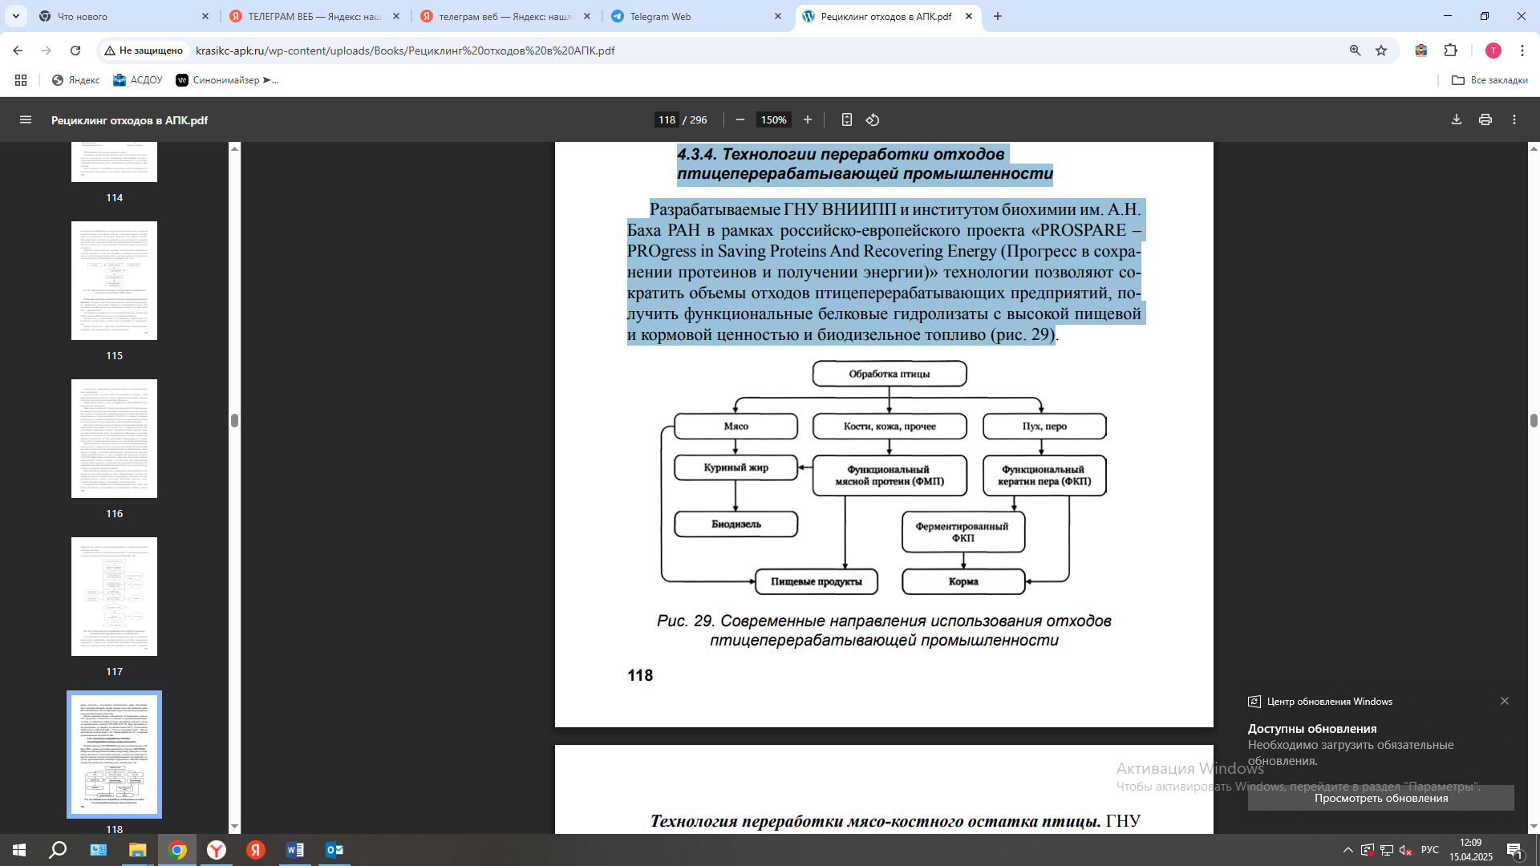
Технология переработки мясо-костного остатка птицы.
ГНУ ВНИИПП разработана эффективная биокаталитическая технология глубокой контролируемой переработки мясокостных остатков птицы в ценный белковый ингредиент – функциональный мясной протеин (ФМП). Получают его из малоценных продуктов переработки птицы благодаря легкому ферментативному гидролизу (ферментолиз) (схема 4). Он содержит белковый концентрат (до 90% животного белка) и полный аминокислотный состав, обладает низкой осмотичностью и гипоалллергенностью. Используют в производстве колбаснокулинарных изделий и сухих продуктов системы «быстрого питания» в качестве регулятора пищевой ценности продукта; стабилизатора консистенции, улучшающего монолитность и нарезаемость продукта; эмульгатора, повышающего связанность белкового, жирового и водного баланса составных частей мяса; заменителя части фосфатов в составе посолочных смесей; улучшителя вкуса и запаха; восстановителя «бледного», размягченного мяса. Технология получения белкового концентрата позволяет дополнительно извлечь из малоценного сырья до 10 % пищевого белка.

Схема 4
Технологическая схема производства функционального
мясного протеина (ФМП)

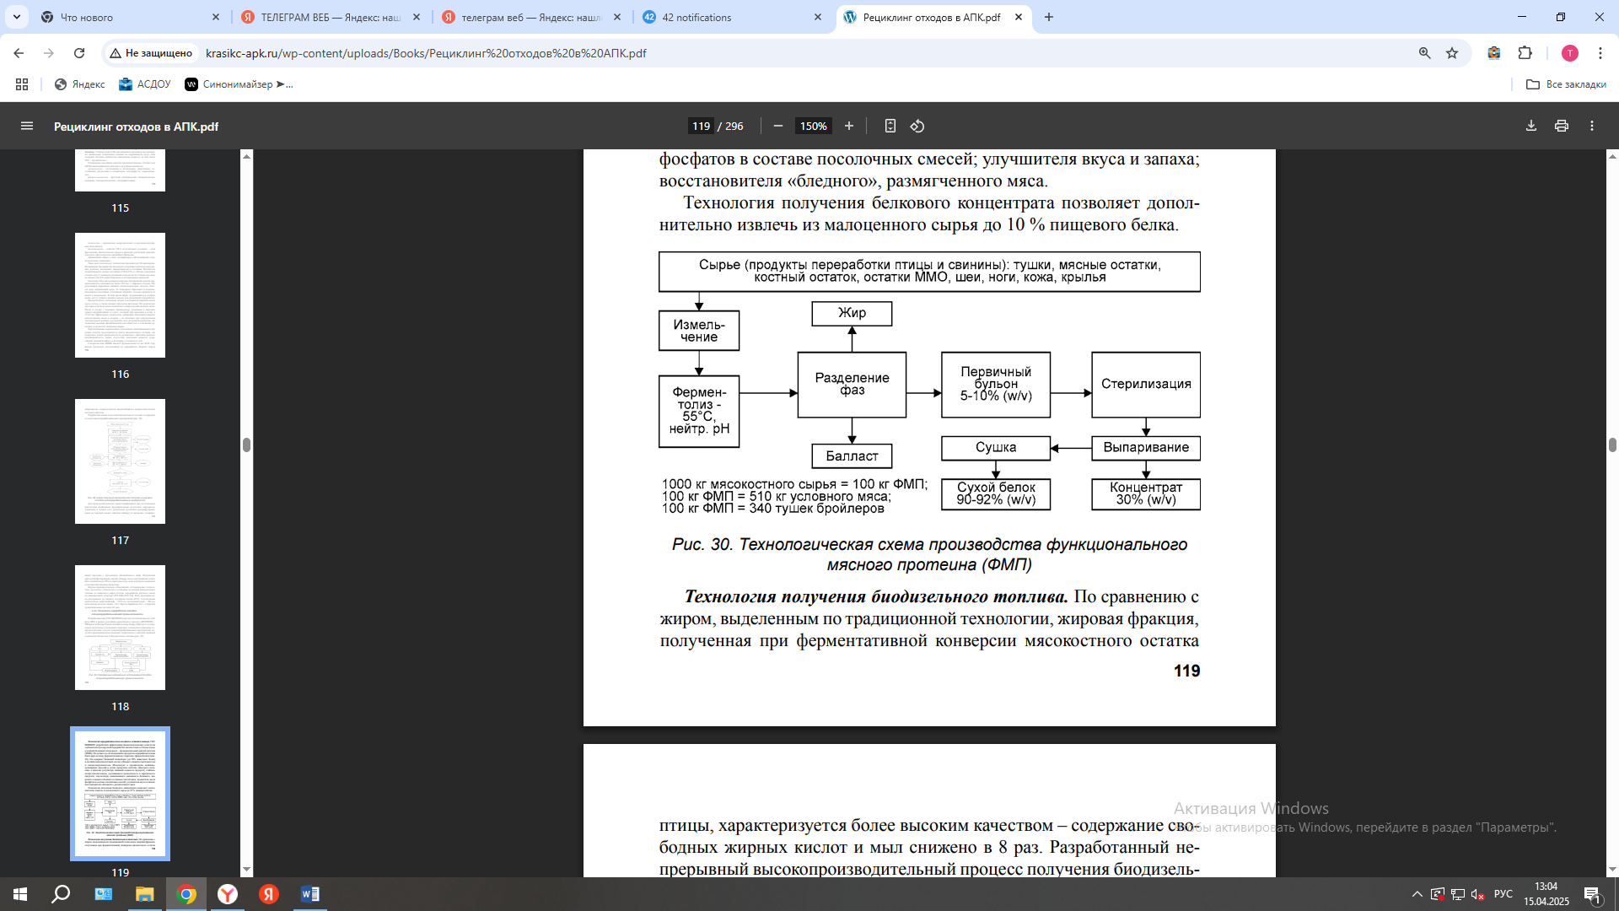

Технология получения биодизельного топлива.
По сравнению сжиром, выделенным по традиционной технологии, жировая фракция,полученная при ферментативной конверсии мясокостного остаткаптицы, характеризуется более высоким качеством – содержание свободных жирных кислот и мыл снижено в 8 раз. Разработанный непрерывный высокопроизводительный процесс получения биодизельного топлива из куриного жира обеспечивает проведение процессатрансэстерификации за 20 мин при 300°С и среднечасовой скоростиподачи сырья 0,1 ч-1.
Технологии переработки пера.
ГНУ ВНИИПП разработана технология кратковременной высокотемпературной обработки кератинсодержащего сырья с получением конечного продукта – функционального кератина пера (ФКП). ФКП является ценным кормовымингредиентом - содержание белка и переваримость составляет более85%. Технология основана на использовании гидролизера, обеспечивающего высокотемпературную (150-180°С, в течение 90-120 с)обработку пера в тонком слое. Реализована на ООО «Ассортимент»(г. Сергиев Посад). 1 т добавки из пера заменяет в рационах бройлеров 1 т рыбной муки.
В основу технологии переработки пера птицы в кормовую муку,предлагаемой ООО «Технология» (Амурская область, г. Благовещенск), положен метод экструдирования. Процесс включает в себятри этапа: подготовку сырья к процессу экструзии, экструдирование,измельчение и упаковка.
На этапе подготовки к процессу экструзии происходит сушка сырья до 20%-ной влажности и очистка пера от механических примесей. Используется коробчатая сушилка с пористым ленточным транспортёром.
На втором этапе перо шнековым питателем подаётся в экструдери проталкивается в его ствол давлением винтового пресса. В стволеэкструдера постепенно поднимают температуру, при этом возрастаетдавление. Перо из твёрдого состояния переходит в плавкое. Неусваиваемый кератиновый белок пера превращается в поливидовую аминокислоту, содержащую 86,56% усваиваемого сырого протеина. Приэтом продукт полностью обеззараживается, подвергается распаду,экструдированию, обезвоживанию и превращается в рассыпчатыйпродукт цилиндрической формы.
На третьем этапе с помощью крошителя перо измельчается доразмеров муки и упаковывается, или готовый продукт подаётся всмежные цеха для дальнейшей переработки.

4.3.4Отходы молочной промышленности
4.3.4.1. Номенклатура и классификация
При переработке молока образуются следующие ВСР и отходы:
обезжиренное молоко, пахта, молочная сыворотка, ополоски, шламсепараторов, зачистки, рассыпки и др. Ежегодные их объемы в молочной промышленности России составляют более 11 млн. т.
По технологическим стадиям получения ВСР можно классифицировать следующим образом:
- получаемые при первичной обработке сырья – обезжиренное молоко, ополоски;
- получаемые при вторичной стадии переработки сырья – молочная сыворотка, пахта, шлам сепараторов, ополоски;
- получаемые при промышленной переработке вторичных ресурсов – шлам и ополоски сепараторов, пригар и ополоски пастеризаторов, конденсат вторичных паров при вакуум-выпаривании, пригари пыль при сушке, фильтрат, альбуминное молоко, меласса, отработанная биомасса дрожжей.
По материалоемкости ВСР и отходы могут быть многотоннажными (обезжиренное молоко, молочная сыворотка, пахта, конденсатвторичных паров) и малотоннажными (все остальное).
К используемым побочным продуктам и отходам относятся обезжиренное и альбуминное молоко, молочная сыворотка, пахта, белковая масса, меласса, барда.
К неиспользуемым или используемым частично относятся ополоски молокоцистерн и технологического оборудования (сепараторов, пастеризаторов, трубопроводов и др.), пригар, пыль, санитарный брак, отработанные моющие растворы, конденсат вторичныхпаров, фильтрат, соленая сыворотка.
На схеме 5 представленпроцесс образования и использования ВСРи отходов молочной промышленности.

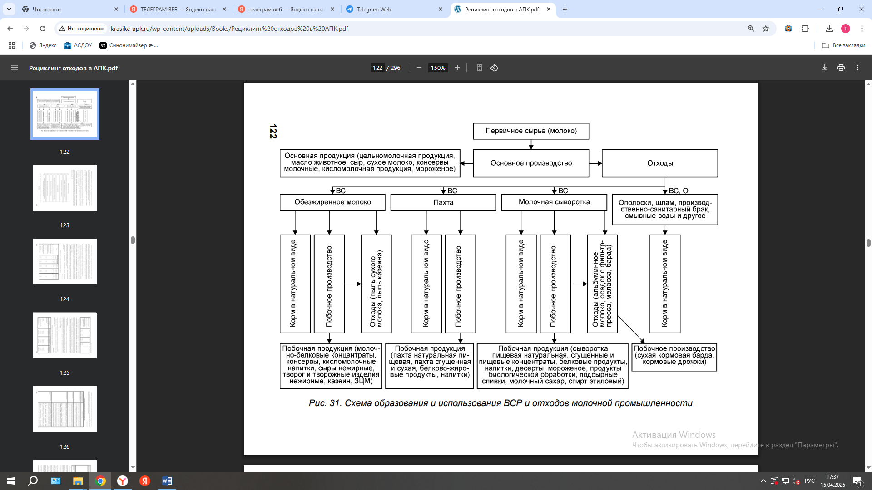
Схема5 Процесс образования и использования ВСР и отходов молочной промышленности
4.3.4.2. Нормативы образования и направления использования
При выработке 1 т масла образуется до 20 т обезжиренного молока и до 1,5 т пахты, 1 т сыра – до 10 т сыворотки; при выработке 1 ттворога – до 8 т сыворотки.
Обезжиренное молоко получают при сепарировании цельного молока с целью извлечения молочного жира. Ориентировочно выход обезжиренного молока составляет 90% массы сепарируемого молока.
Основные компоненты обезжиренного молока – вода, белки, углеводы, минеральные вещества и молочный жир.
Обезжиренное молоко широко используется для производствапродуктов питания, кормовых средств, медицинских препаратов итехнических полуфабрикатов. Наиболее рациональным и логическиобоснованным является переработка обезжиренного молока в молочные продукты для потребления.
Ассортимент продуктов из обезжиренного молока насчитываетсотни наименований и постоянно расширяется. С учетом их группировки по видовым особенностям можно предложить схему, представленную на таблице 14.

Таблица 14
Классификация продуктов из обезжиренного молока

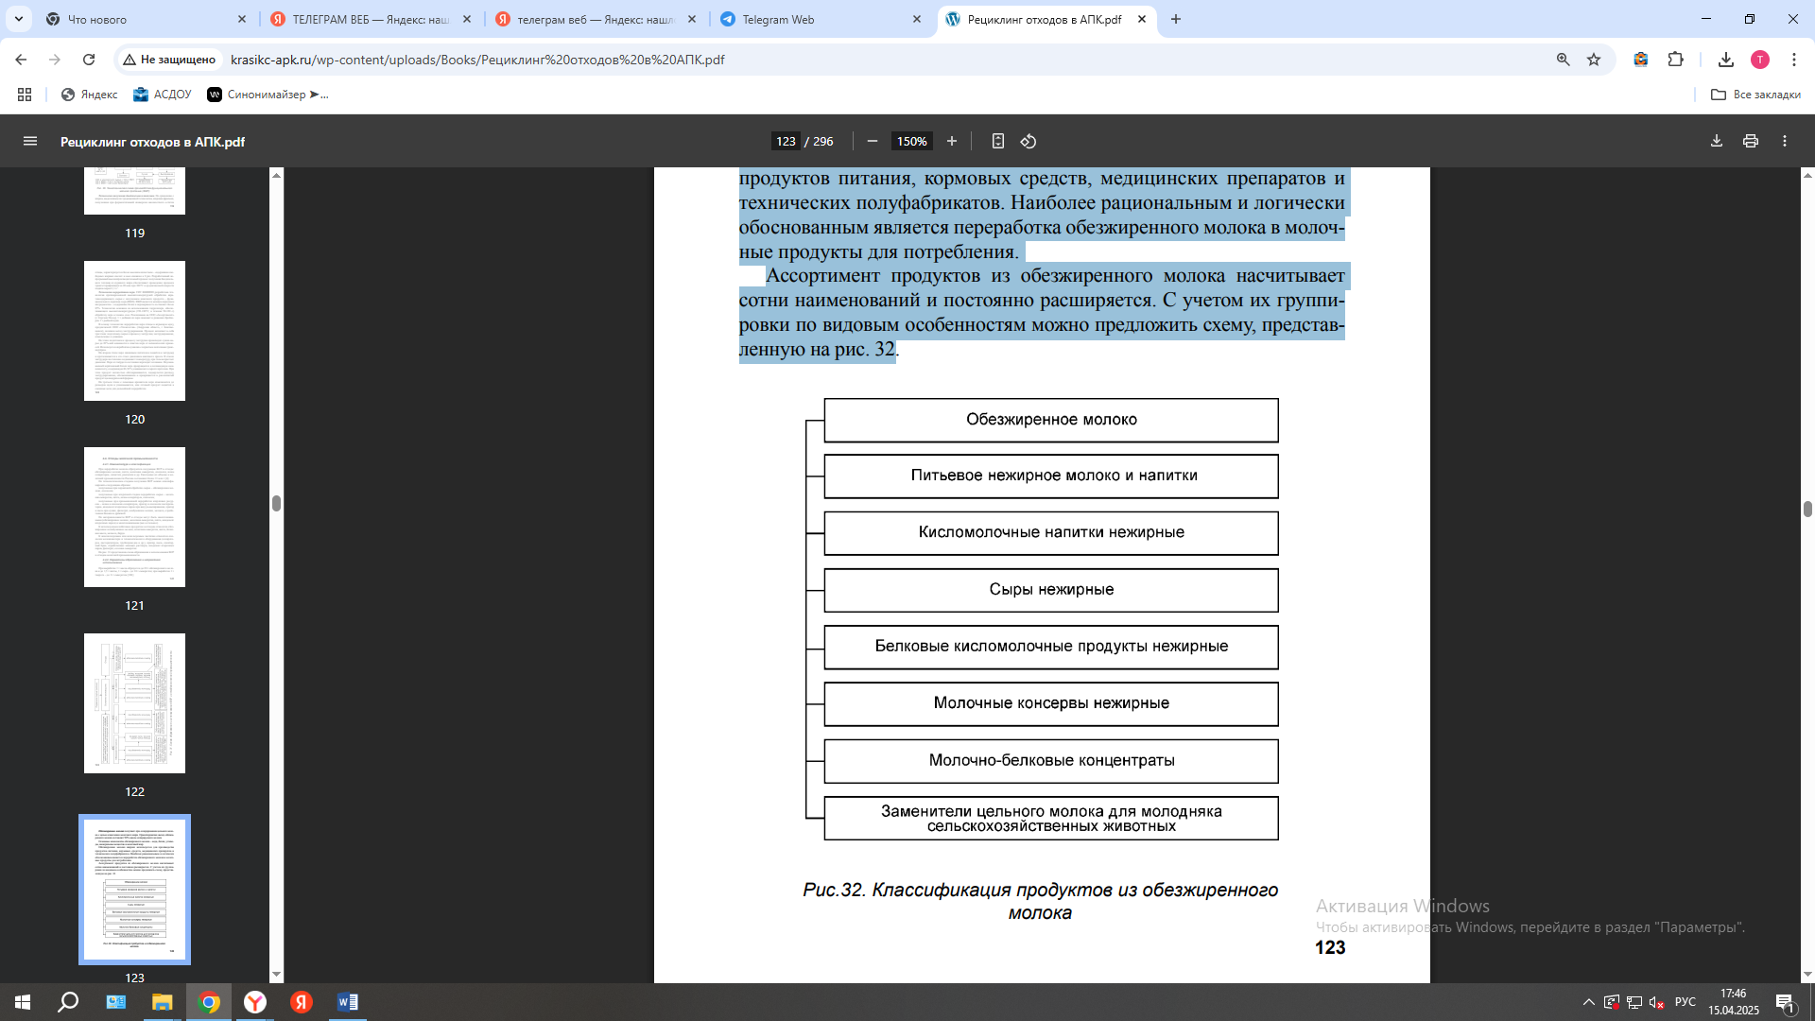

Наибольший интерес с точки зрения питательной ценности представляют молочные продукты с полным использованием сухих веществ обезжиренного молока - напитки, особенно кисломолочные и с наполнителями. Технология производства таких продуктов практически не отличается от технологии производства продуктов из цельного молока. То же самое относится к производству белковых кисломолочных продуктов (сыры, творог, пасты, кремы) и сыра нежирного. На основе обезжиренного молока освоено производство заменителей цельного молока (ЗЦМ) для выпойки молодняка сельскохозяйственных животных (телята, ягнята, поросята и др.). Насчитывается более 50 видов ЗЦМ и регенерированного молока. Теоретическая сущность технологии ЗЦМ заключается во введении в обезжиренное молоко или его смесь с пахтой и сывороткой 2,5% заменителей молочного жира.
Пахта- различают сладкую и кислую: сладкую получают при изготовлении сладкосливочного масла сбиванием сливок или преобразованием высокожирных сливок, кислую – при изготовлении кислосливочного масла сбиванием сливок.
В пахте содержатся основные компоненты молока: белок, лактоза, молочный жир, минеральные вещества, а также витамины, фосфолипиды, макро- и микроэлементы. Белки представлены казеином исывороточными белками. Белковый состав пахты (массовая доля): казеины – 2,7-2,9%, лактоальбумины – 0,4, лактоглобулины – 0,1-0,35%.
Пищевой и биологической ценностью пахты обусловлена необходимость ее полного сбора и использования в производстве продуктов питания.
Из пахты изготавливают свежие напитки (неферментированные)и ферментированные (сквашенные) с наполнителями и без них. Полуфабрикат белковый из пахты используется при выработке плавленых сыров и других молочных продуктов. Пахта применяется такжепри выработке ЗЦМ.
Молочная сыворотка. В зависимости от вида основного продукта получают подсырную, творожную или казеиновую сыворотки.
Из сыворотки вырабатывают молочный сахар, который используют при производстве продуктов детского и диетического питания, медицинских препаратов (инертный наполнитель, разбавитель, активный компонент), в хлебопечении, кондитерском производстве.
Сгущение и сушка сыворотки обеспечивают максимальное использование всех ее питательных компонентов и являются самыми распространенными способами ее промышленной переработки.
Основными потребителями сухой и сгущенной сыворотки являются хлебопекарная, кондитерская, мясоперерабатывающая, комбикормовая промышленность.
В комбикормовой промышленности молочная сыворотка используется для производства заменителей цельного молока (ЗЦМ) для молодняка сельскохозяйственных животных (вместо части обезжиренного молока), а также в качестве кормовых добавок в рационах кормления птицы (10-12%), КРС (7-12%), свиней (2-7%).
При силосовании зеленых и грубых кормов применяют ряд приемов по использованию молочной сыворотки или продуктов на ее основе. После внесения в силосную массу штаммов молочнокислых бактерий с закваской в силосе подавляется развитие маслянокислых и гнилостных бактерий, бактерий группы кишечной палочки, а также плесеней.
Из сывороточных белков (в основном альбумин, глобулин) приготовляют альбуминное молоко, кисели, желе, альбуминный творог, сырки.
В качестве наполнителя их используют при изготовлении детской пасты, сырков и других творожных продуктов, некоторых видов натуральных и плавленых сыров.
4.3.4.3. Технологии переработки ВСР и отходов
Одним из перспективных направлений использования подсырной сыворотки является производство этанола по технологии, разработанной в ГНУ ВНИИМС. В соответствии с этой технологиейсначала производится тепловая коагуляция сыворотки в трубчатомтеплообменнике с выделением сывороточных белков и осветлениесыворотки. В осветленную сыворотку вносят дрожжевой концентрат и проводят активизацию дрожжевой закваски, заквашивают исбраживают лактозу, в результате чего получается бражка, из которой выделяют биомассу дрожжей. Биомасса дрожжей проходиттепловую обработку. Осветленная бражка подвергается перегонкеи ректификации, в результате чего получают этанол и барду.
Одно из перспективных направлений переработки молочнойсыворотки – глубокое фракционирование с применением нанои биомембранных технологий на уровне кластеров молочногосырья.
ГОУ ВПО «Воронежская государственная технологическая академия» разработана технология производства тагатозосодержащего концентрата (подсластителя) из молочной сывороткис применением методов ультрафильтрации и обратного осмоса. Тагатоза характеризуется вкусовым профилем, близким к сахарозе ифруктозе. Невысокая калорийность (1,5 ккал/г) и низкий гликемический индекс (3%) позволяют применять ее в качестве сахарозаменителя в лечебно-профилактическом и диетическом питании.
Применение данного подсластителя перспективно в качествефизиологически функционального ингредиента в безалкогольныхнапитках, мороженом, йогуртах, пудингах, желе, муссах и др.
Использование шлама сепараторов.
При сбрасывании в канализацию шлама сепараторов в сточные воды попадает 4-5% загрязнений от суммарного их количества на молочном заводе. При ежедневной переработке 100 т молока в сточные воды сбрасываются 250-400 л шлама.
ГНУ ВНИМИ разработана технология пастеризации шлама сырого молока и использования его на кормовые цели.
Минским ПО молочной промышленности и Белорусским технологическим институтом исследовалась возможность сбора и переработки шлама сепараторов-молокоочистителей для использования в качестве кормовой добавки.
Собранный во фляги шлам подвергался термической обработке в автоклаве. Обработанный шлам добавлялся в корм поросятам-отъемышам – 1,7 кг в сутки. Исследования показали, что животные охотно поедают корм. Прирост живой массы за два месяца скармливания увеличился на 26,5 % по сравнению с контрольной группой животных, получавших вместо шлама такое же количество обезжиренного молока. При этом затраты корма в опытной группе снизились на 21,7 %, что позволяет получать дополнительную прибыль.

4.3.5. Отходы зерноперерабатывающей промышленности.
4.3.5.1. Номенклатура и классификация.
В зерноперерабатывающей промышленности вторичные сырьевые ресурсы и отходы образуются в процессе очистки зерна от примесей (кормовой зернопродукт, зерновые отходы, делящиеся на категории в зависимости от содержания в них доброкачественного зерна), переработки его в конечный продукт – муку, крупу (отруби, кормовая дробленка, лузга, мучка, зародыш). Вторичные сырьевые ресурсы зерноперерабатывающей отрасли: • по агрегатному состоянию являются твердыми; • по материалоемкости – относятся к многотоннажным ресурсам, (исключение составляют объемы образования кормовой дробленки и отбора зародыша, которые находятся на уровне условного критерия 100 тыс. т в год); • по степени использования – полностью используются (неполностью утилизируется лузга пленчатых крупяных культур); • по воздействию на окружающую среду – безвредны (загрязнение имеет место при засорении почв (свалки), недостаточной очистке аспирационных относов (воздух) и моечных вод (вода). На таблице 15представлена схема образования и использования ВСР и отходов зернового производства.
Таблица 15

Схема образования и использования ВСР и отходов зернового производства

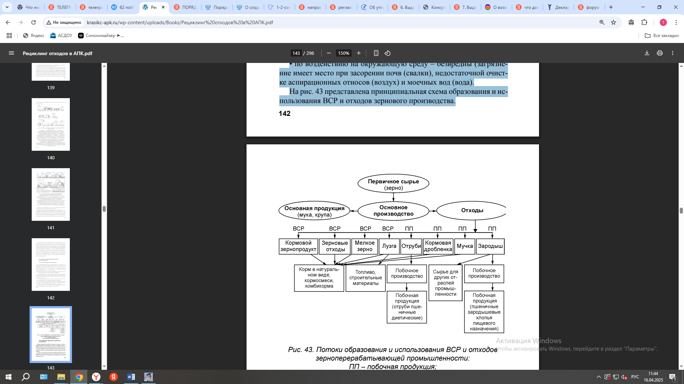

4.3.5.2. Нормативы образования и направления использования
Нормы образования вторичных сырьевых ресурсов в зерноперерабатывающей промышленности зависят от анатомического и морфологического состава зерновки с учетом технических возможностей высвобождения основного продукта (мучнистых частиц эндосперма, крупяного ядра) и неизбежных потерь с побочными продуктами и отходами, представляющими собой вторичные сырьевые ресурсы.
В таблицах 16-17 представлены нормативы образования ВСР в зерноперерабатывающей промышленности при различных видах помола пшеницы и ржи в муку хлебопекарную и макаронную, а также при выработке крупы.
Таблица 16
Нормативы образования ВСР при выработке пшеничной и ржаной муки

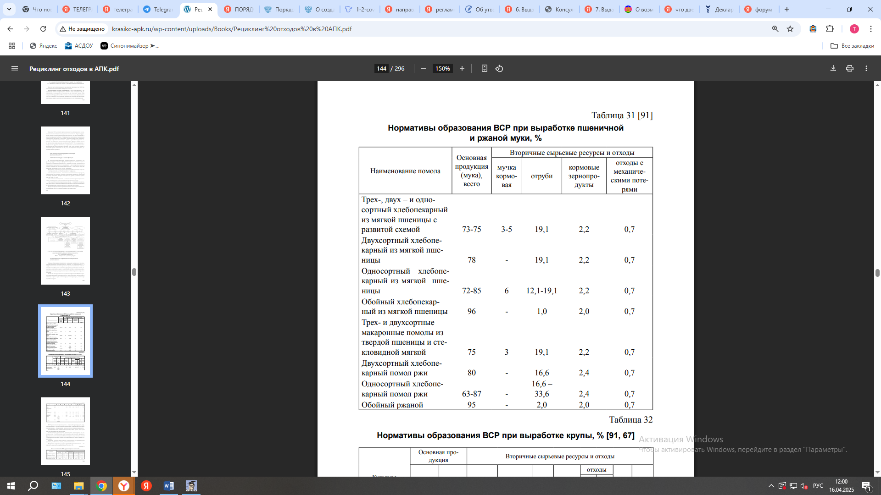

Таблица 17
Нормативы образования ВСР при выработке крупы, %
Культура | Основная продукция |  | Вторичные сырьевые ресурсы и отходы
 | крупа целая | крупа дробленая | дробленка кормовая | мучка,  сечка | лузга | мелкое  зерно | отходы |  | Заро  дыш | усушка
 |  |  |  |  |  |  | 1 и 2 кат. | 3 кат.
1 | 2 | 3 | 4 | 5 | 6 | 7 | 8 | 9 | 10 | 11
Рис | 55,0 | 10,0 | - | 12,2 | 18,4 | - | 3,0 | 0,7 | - | 0,7
Гречиха (при пропаривании | 62,0 | 5,0 (продел) | - | 3,5 | 20,8 | - | 6,5 | 0,7 | - | 1,5
Просо | 65,0 | - | 4,0 | 7,5 | 15,5 | - | 7,0 | 0,5 | - | 0,5
Овес | 45,5 | - | - | 15,5 | 27,0 | 5,0 | 2,8 | 0,7 | - | 3,5
Ячмень при
выработке
крупы:
перловой | 45,0 | - | - | 40,0 | 7,0 | 5,0 | 1,0 |  | 0,7 | 1,3
ячневой | 65,0 | - | - | 18,0 | 7,0 | 5,0 | 3,0 | 0,7 | - | 1,3
Пшеница | 63,0 | - | - | 30,0 | - | - | 5,3 | 0,7 | - | 1,0
Горох | 4,7 | 30,0 (колотый) | - | 6,5 | 6,0 | 5,0 | 1,0 | 0,5 | - | 4,0
Кукуруза | 40,0 | 15,0  (мука) | - | 34,0 | - | - | 3,0 | 0,5 | 7,0 | 0,5

ВСР мукомольного производства – кормовой зернопродукт, отруби пшеничные, мучка кормовая пшеничная, пшеничный зародыш, отруби ржаные – традиционно используются в кормопроизводстве. На кормовые цели также используется до 60% лузги, 15% лузги идет на производство биотоплива. 15 % отходов мукомольного производства используется на пищевые цели: в хлебопечении, при создании диетических продуктов функционального назначения. Их используют в виде готовых смесей с пшеничной сортовой мукой, получая новый вид муки и новые сорта хлеба. Зерновые отходы также находят применение для производства крахмала, клейковины, лизина, молочной кислоты. Вторичные сырьевые ресурсы крупяной промышленности – это продукты высокой пищевой ценности.
Белковый комплекс ВСР и отходов крупяного производства с точки зрения незаменимых аминокислот более полноценен, чем белок целого зерна. Содержит витамины Е, РР, группы В, полиненасыщенные жирные кислоты. Минеральный состав богат железом, марганцем, калием, фосфором. Благодаря высокой питательности основное направление использования отходов крупяного производства – кормовое (до 60-70%). В пищевой промышленности ВСР крупяной промышленности используют для обогащения хлебобулочных и мучных кондитерских изделий. Обогащение пшеничной муки первого сорта добавлением 6% ячменной мучки увеличивает содержание витаминов группы В в хлебе на 7-10%. Разработана рецептура сахарного печенья с использованием ячменной мучки в качестве компонента. Исследована возможность использования ВСР крупяного производства в микробиологической промышленности при производстве β-каротина. Результаты исследований подтверждены производственными испытаниями на заводе медпрепаратов в г. Екатеринбурге. Перспективными способами комплексной переработки мучки являются экстракция рисового масла и стабилизация мучки от прогоркания с одновременным получением лечебных препаратов, таких как фитин, применяемый против рахита, и инозит – при заболеваниях печени, атеросклерозе. Перспективны направления использования крупяной лузги в микробиологической и фармацевтической промышленности, гидролизном производстве, при изготовлении строительных изделий и топливных брикетов. Рисовая и гречневая лузга, составляющая 10-12% от всех отходов крупяного производства, является малоиспользуемым сырьем (для производства твердого топлива, строительных материалов).
4.3.5.3. Технологии переработки ВСР и отходов
Мукомольное производство
Перспективным процессом вовлечения в оборот ВСР мукомольного производства является технология выработки отрубей пшеничных диетических и пшеничных зародышевых хлопьев пищевого назначения.
К отрубям пшеничным диетическим, предназначенным для лечебного питания, предъявляют особые требования по микрофлоре имикотоксинам, остаточному содержанию пестицидов и гербицидов,массовой доле тяжелых металлов. Наиболее приемлемым способомстерилизации отрубей является термическая обработка, в результатекоторой улучшаются цвет, вкус, запах, увеличиваются сроки хранения. Сушка горячим воздухом в сушильном оборудовании с доведением влажности отрубей до 5-7% и последующим охлаждениемпозволяет снизить микробиологическую обсемененность до регламентируемого уровня.
Технологическая линия производства отрубей пшеничных диетических рекомендуется к внедрению на действующих и вновь создаваемых мукомольных предприятиях.
Крахмал используется при бурении нефтяных скважин, для производства бумаги, текстиля, взрывчатых веществ, пищевых подсластителей, безалкогольных напитков, биоэтанола, фармпрепаратов,инсектицидов, биополимеров.
Клейковина используется в хлебопекарном и макаронном производстве, выполняет функции пластификатора и связующего вещества, позволяет формовать тесто и сохранять приданную тесту форму при варке изделий.
Сухая клейковина также используется для корректировки хлебопекарных свойств пшеничной муки с пониженным содержанием клейковины или со слабой клейковиной. В европейских странах добавление клейковины к слабой муке обусловлено экономиейсредств, так как сильная пшеница является дорогостоящим сырьем.
Сухая клейковина также используется для корректировки хлебопекарных свойств пшеничной муки с пониженным содержанием клейковины или со слабой клейковиной. В европейских странах добавление клейковины к слабой муке обусловлено экономиейсредств, так как сильная пшеница является дорогостоящим сырьем.
Санкт-Петербургским филиалом ГосНИИХП разработаны рекомендации по использованию сухой клейковины. Для улучшения физических и реологических свойств теста и качества хлеба из пшеничной муки следует вносить до 2% сухой клейковины; для улучшения структуры пористости и удельного объема хлеба при переработке муки с низкими хлебопекарными свойствами – 4-6%; для разработки новых видов изделий, обогащенных растительным белком – до 20-40% сухой клейковины к общей массе муки. В мясоперерабатывающей промышленности клейковина используется как функциональный добавочный компонент, повышающий плотность и улучшающий структуру готовых изделий. Являясь водонерастворимым белком, пшеничный глютен в процессе гидратации образует волокна, которые препятствуют появлению рыхлости текстурированного белками мясного сырья. Клейковина применяется в рецептуре готовых зерновых завтраков функционального назначения.
В настоящее время производится большое количество продуктов на основе микробиологического синтеза глюкозы - лизин, молочная кислота и др.
L-лизин - незаменимая аминокислота, в чистом виде является высокоэффективной кормовой добавкой (1 т лизина экономит 25 т зерна при откорме птиц и свиней).
Белок ржи отличается большим содержанием лизина и триптофана, которых недостаточно в белке пшеницы. Отходы переработки зерна ржи являются перспективным сырьем для производства незаменимых аминокислот. Молочная кислота является базовым веществом для биохимической технологии.
Ее получают ферментацией углеводов растительного происхождения - гидролизатов сахарозы и крахмала. Полимеры молочной кислоты являются перспективным заменителем традиционных пластмасс, сырьем для производства биоразлагаемой упаковки.
Один из малоиспользуемых видов отходов мукомольного производства - аспирационная пыль. На ее долю приходится 12,6 % от общего количества отходов производства. Мукомольная пыль образуется в процессе основных операций, совершаемых на элеваторе: размещение зерна по силосам, предварительная очистка зерна от примесей, взвешивание зерна и отходов.
Один из способов переработки аспирационной пыли мукомольных производств - проведение гидролиза (преобразования полисахаридов в простые сахара). На полученных гидролизным путем моносахаридах культивируют дрожжевые микроорганизмы. Катализаторами процесса гидролиза являются сильные кислоты - серная или соляная. В Оренбургском государственном университете разработана технология утилизации аспирационных отходов мукомольных предприятий с получением кормовых дрожжей путем гидролиза сырья разбавленными минеральными кислотами при атмосферном давлении. Подготовленное сырье подвергают гидролизной переработке посредством раствора серной кислоты при оптимальных значениях времени и температуры. На подготовленные питательные среды наносятся штаммы микроорганизмов и определяется коэффициент прироста биомассы
Крупяное производство
К базовым технологическим процессам переработки ВСР крупяного производства на пищевые и кормовые цели относится технологическая схема производства масла из рисовой мучки.
Другим направлением является производство рассыпных и гранулированных кормовых смесей.
Отходы зернопереработки используют для производства облицовочных плит.
Технологическая схема производства кровельных и укупорочныхматериалов из отходов крупяного производства включает в себя измельчение крупяной лузги в дробилке, перемешивание с полимеркаучуковым композитом, разогревание при интенсивном перемешивании, вальцевание пластичного однородного материала и формование кровельного листа заданной толщины.
После охлажденияматериал скатывают в бобины и передают на склад.
Используют какукрывной материал при кровельных работах.
Перспективно использование крупяной лузги в качестве топлива.
Опыт эксплуатации подобного топливного сырья показал высокие качественные характеристики процесса: теплота сгорания крупяной лузги находится на требуемом уровне, содержание вредных
выбросов в атмосферу существенно ниже, чем при сжигании традиционного топлива.

4.3.5. Отходы хлебопекарной промышленности
4.3.5.1. Номенклатура и классификация
К отходам хлебопекарного и макаронного производства относятся: мучной смет, собранный в производственных цехах и намучных складах, мучной выбой от вытряхиваемых мешков, хлебная крошка, отходы от зачистки тестомесильных и тесторазделочных агрегатов.
На хлебозаводах рядом с производственными помещениями, какправило, выделяется специальное помещение или площадка для сбора и временного накопления хлебных отходов, передаваемых длядальнейшего использования.
Реализуемые хлебные отходы собираются и хранятся в специальной таре – мешкотаре или другой. Вывоз отходов осуществляется помере их накопления.
Кроме реализуемых отходов, в отрасли также образуется производственный и экспедиционный брак.
К производственному браку относятся изделия, забракованныеконтролирующими службами внутри и вне предприятия по физическим и органолептическим показателям, не соответствующие требованиям стандартов и технических условий.
К экспедиционному браку относятся изделия, забракованныеи возвращенные из торговой сети с признаками повреждений припогрузочно-разгрузочных работах или транспортировании (деформированные, подмоченные, ломаные), а также хлеб с истекшим сроком реализации.
Отходы хлебопекарного и макаронного производств относятся:
• по происхождению – к растительным;
• по агрегатному состоянию – к твердым;
• по технологическим стадиям получения – к образуемым при первичной переработке сырья в мукопросеивательном отделении, на стадии разделки, выпечки, складирования;
• по материалоемкости – к малотоннажным;
• по воздействию на окружающую среду – к безвредным, нетоксичным.
При мойке оборудования, инвентаря и др. образуются технологические водные сбросы предприятий хлебопекарной промышленности. Сточные воды хлебозаводов по составу загрязнений и содержанию биохимически разлагающихся органических веществ близкик бытовым водам и могут очищаться совместно с ними на общегородских очистных сооружениях.
Производственные сточные водысмешиваются с хозяйственно-бытовыми стоками и сбрасываются вканализацию.
На схеме 6 представлен процесс переработки первичного сырья(муки) хлебопекарной промышленности с выходом всех отходов производственного цикла.

Схема 6
Процесс переработки первичного сырья (муки) хлебопекарной промышленности

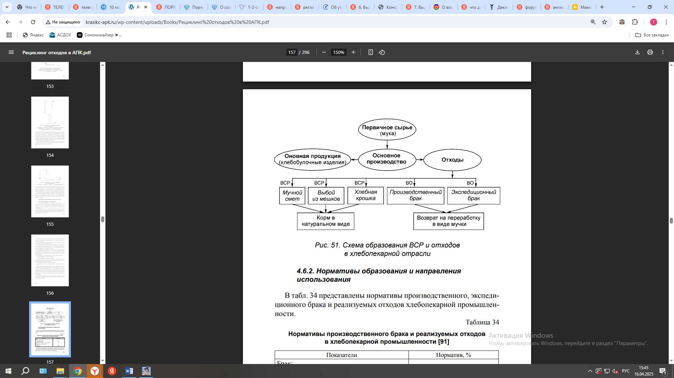

Отходы хлебопекарного и макаронного производства полностьюиспользуются на кормовые цели в животноводстве и птицеводстве вчистом виде или в качестве добавок к комбикорму.
Брак производственный и экспедиционный без микробиологической порчи и плесени возвращается в производственный цикл напереработку в виде мучки.

4.3.6.Отходы плодоовощной промышленности
4.3.6.1. Номенклатура и классификация
В плодоовощной отрасли используется многообразное сырье растительного происхождения – более 300 наименований. Плодоовощная промышленность выпускает широкий ассортимент консервированной продукции, которую можно разделить на три группы: овощная, томатная и фруктовая.
К овощным консервам относятся закусочные, заправочные, натуральные, маринады, соки овощные; к томатным – томатная паста и пюре, соус, томатный сок; к фруктовым – компоты, варенье, джемы, повидло, конфитюры, пюре, соки фруктовые.
В процессе производства основной продукции в отрасли образуются ВСР и отходы производства: томатные и яблочные вытерки, яблочные и виноградные выжимки, томатные семена, плодовые косточки, очистки картофеля, моркови, свеклы, кабачков, баклажан, створки зеленого горошка, покровные листья капусты, выжимки темноокрашенных ягод.
Основным классификационным признаком ВСР и отходов является стадия технологического процесса (очистка, протирание, прессование, резка, просеивание), на которой происходит их получение.
Вторичные сырьевые ресурсы плодоовощной отрасли:
- по агрегатному состоянию являются твердыми;
- по материалоемкости относятся к малотоннажным ресурсам;
- степень использования – полная, исключение составляют отходы темноокрашенных плодов и ягод;
- воздействие на окружающую среду – безвредное, однако отходы являются скоропортящимся сырьем и нуждаются в быстрой переработке или утилизации. По биохимическому составу содержат белковые и минеральные вещества, углеводы, большое количество витаминов и микроэлементов.
На схеме 7 представлен процесс образования и использования вторичных сырьевых ресурсов и отходов плодоовощной отрасли.

Схема 7
Процесс образования ВСР и отходов в плодоовощной отрасли

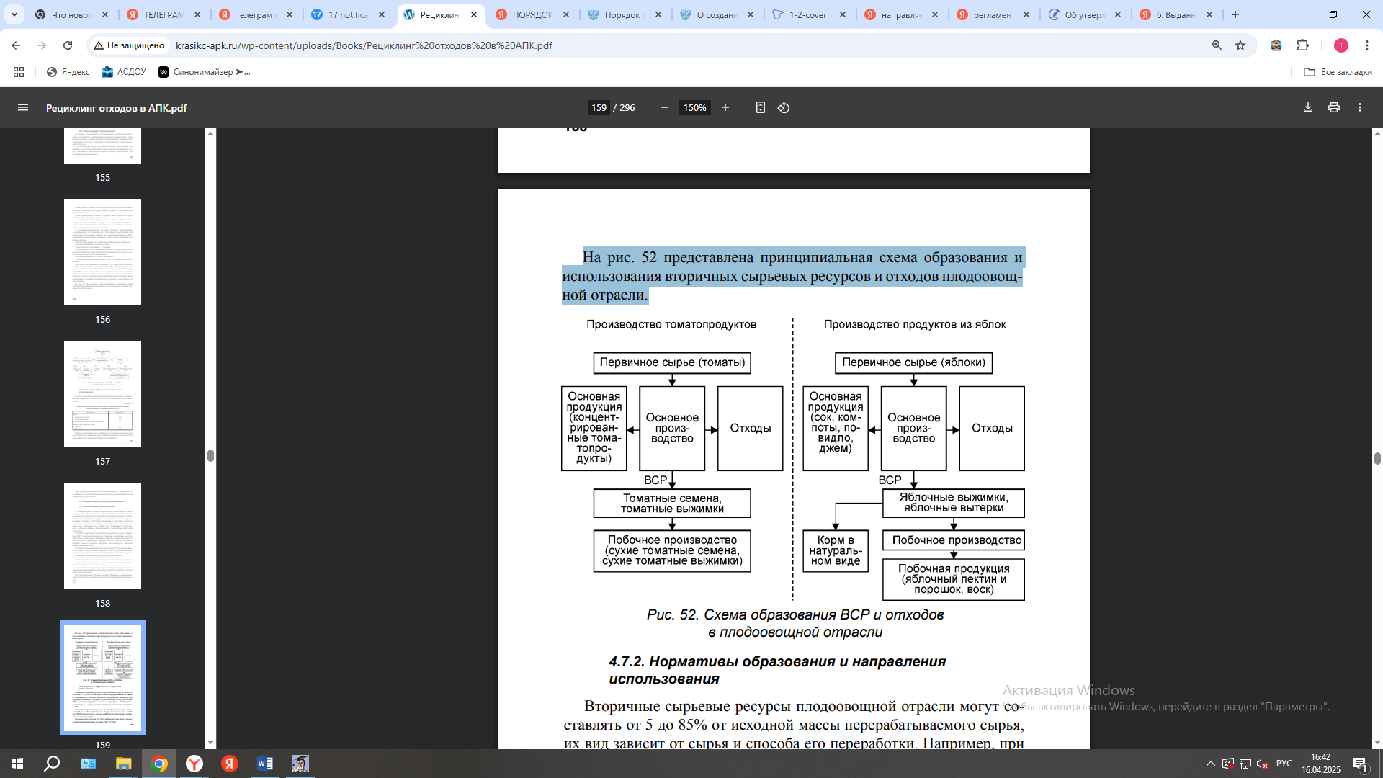

4.3.6.2. Нормативы образования и направления использования
Вторичные сырьевые ресурсы плодоовощной отрасли могут составлять от 5 до 85% от исходной массы перерабатываемого сырья, их вид зависит от сырья и способа его переработки.
Например, при переработке зеленого горошка (с учетом ботвы) отходы достигают 80%, при выпуске продуктов питания из картофеля – 30-40, закусочных консервов - в среднем 12, концентрированных томатопродуктов – 4-5%.
Ежегодный объем отходов консервной промышленности составляет 300 тыс. т. В хозяйственный оборот вовлекается от 65 до 85% всех ВСР отрасли. Часть отходов и ВСР используются как удобрения, семенной материал. Большая часть отходов (до 70%) направляется на корм сельскохозяйственных животных и птицы.
Приблизительно 30% отходов плодоовощной отрасли перерабатывается на промышленную продукцию. Из отходов переработки плодов и овощей на консервных заводах, некондиционного сырья и вторичных ресурсов получают пектин, фруктовые и овощные порошки, пюре, сухие выжимки, ароматические вещества, красители, этиловый спирт, биохимический уксус, кормовые брикеты, заливочные жидкости, крахмал, углеводы, лечебно-профилактические препараты и др. Выработка продукции из ВСР может осуществляться на заводах отрасли (уксус, спирт) или перенаправляться в другие промышленные производства (томатное масло, абразивные вещества из плодовой косточки и др.).
Направления переработки отходов и вторичного сырья плодоовощного производства представлена на схеме 8.

Схема 8
Направления использования побочных продуктов и отходов плодоовощного производства

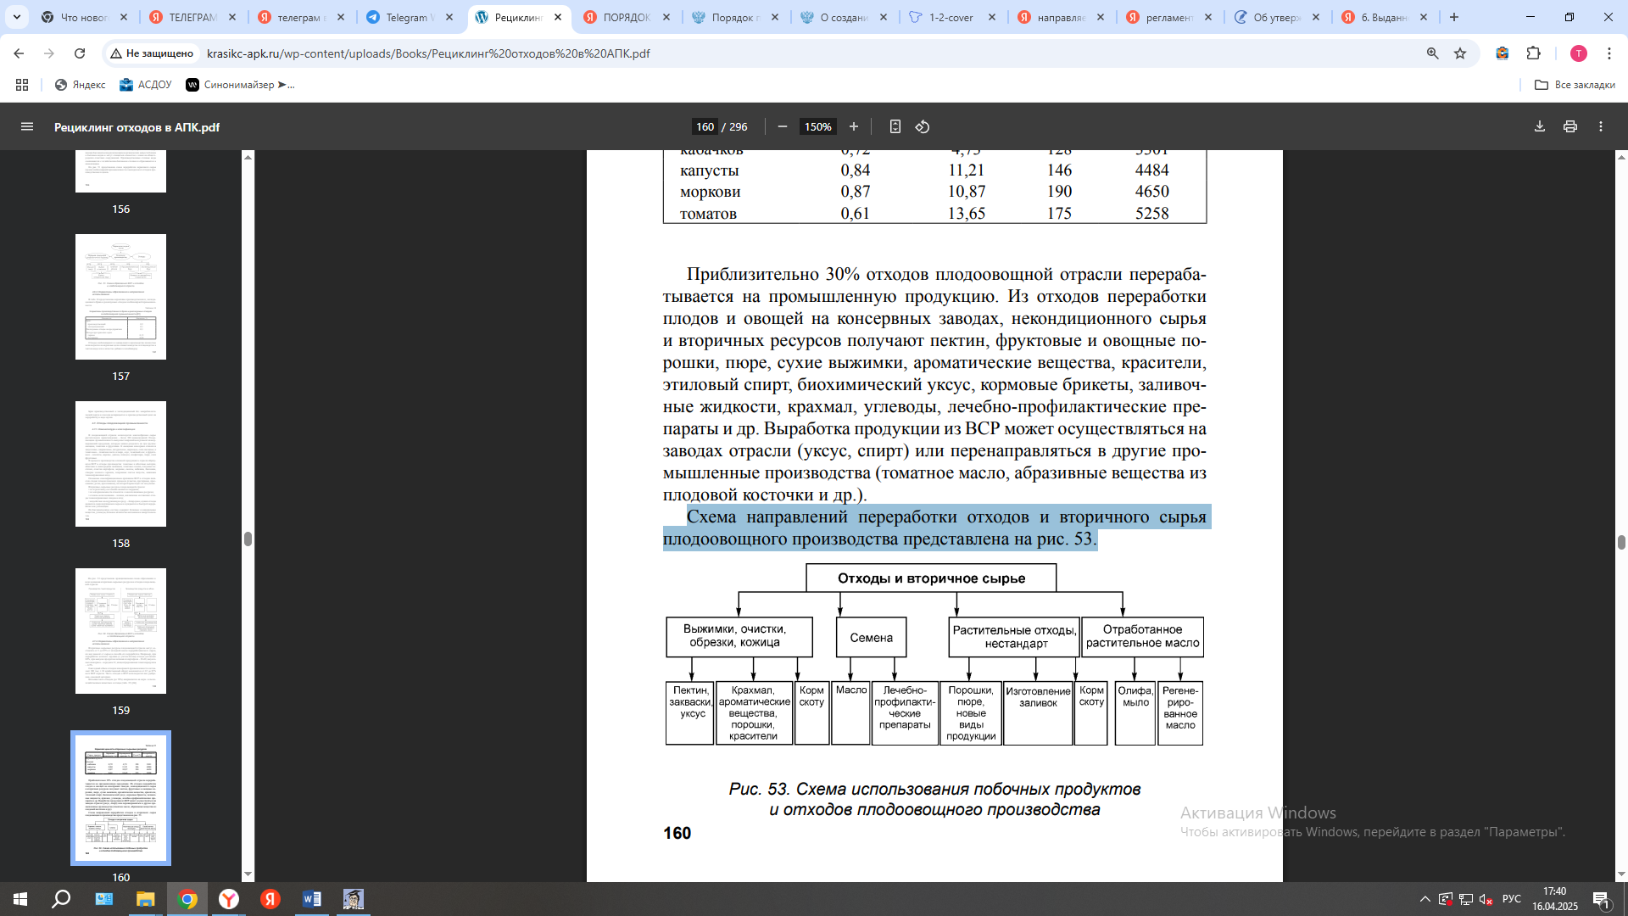

4.3.6.3. Технологии переработки ВСР и отходов
Приоритетным условием переработки плодоовощного сырья является комплексное его использование с поэтапным извлечением всех ценных компонентов. На практике данный принцип реализуется путем внедрения комплексных (безотходных) или малоотходных технологий. Технологии переработки вторичных ресурсов являются составной частью комплексной переработки.
В таблице 18 представлены безотходные технологические проекты, реализуемые в плодоовощной отрасли, а также технологии переработки вторичного сырья.
Таблица 18
Комплексные технологии переработки плодоовощного сырья
и вторичных ресурсов отрасли

Технология | Разработчик | Эффект
Комплексная переработка плодов бахчевых  культур | Волгоградская ГСХА | Безотходная переработка  сырья:  семена используют  как посевной материал или для производства лечебнопрофилактических препаратов;  из корок производят  цукаты;  из мякоти плодов  – порошок, пюре, джемы,  повидло;  сок используется  в свежем виде
Комплексная переработка арбузов  Получение арбузных дистилянтов из некондиционных плодов и излишков  урожая | Северокавказский  зональный НИИ садоводства и виноградарства; ЗАО «Комбинат  «Теучежский» | Получение арбузных дистилянтов из некондиционных плодов и излишков урожая
Комплексная переработка чеснока | ГНУ ВНИИКОП | Получение из вторичного сырья и отходов продуктов с регулируемым содержанием биологически активных веществ профильного назначения
Комплексная переработка ревеня | Хабаровская государственная академия экономики и права;  Тихоокеанский государственный экономический университет | Получение из вторичного сырья модифицированного, сохраняющего целостность растительных волокон при дальнейшей термообработке, полуфабриката из ревеня
Безотходная переработка растительного сырья с участием микроорганизмов | Нижегородский НИИ эпидемиологии и микробиологии | Получение биологически ценных молочно-кислых заквасок из соковых выжимок
Переработка отходов свеклы столовой | Дальневосточная государственная академия экономики и управления | Производство пищевых красителей, порошковых ингредиентов для пищевой промышленности
Переработка твердых отходов растительного сырья | Волгоградский НИИ мясомолочного скотоводства и переработки продукции животноводства | Производство сорбентов для очистки водных растворов от тяжелых металлов и органических красителей, сорбентов для выведения тяжелых металлов из организма сельскохозяйственных животных при скармливании
Изготовление консервов из вторичного сырья пищевых производств | ГУ Красноярский НИИ хранения и переработки сельхозпродукции | Изготовление консервов с добавлением других компонентов в виде пюре и паст
Утилизация семян граната АО «Химфарм» | ЮКГУ им. М. Ауезова  (г. Шымкент, Казахстан) | Получение нетрадиционного растительного масла
Безотходная комплексная технология переработки плодов граната | Государственный университет Акакия Церетели (Грузия) | Из выжимок граната получают биопрепарат сиропа-красителя «Гранат», который используют в качестве коньячной основы. Из семян и корок получают муку, затем масло, используемое в косметике. Спиртовой экстракт из выжимок применяют в качестве добавок к зубной пасте, шампуням, кремам для рук и ног
Утилизация виноградных косточек | Ставропольский ГАУ | Получение нетрадиционного растительного масла
Переработка плодов и отходов шиповника, малины, калины | ГНУ НИИ пищеконцентратной промышленности и специальной пищевой технологии | Получение биологически активных компонентов
На схеме 9 представлен процесс комплексной переработки яблок и груш (ВНИИКОП). Технология для комплексной переработки сырья включает подачу сырья в моечную машину, затем в электроплазмолизатор, дробилку и шнековый пресс. Пройдя экстрактор и бланширователь, сырье попадает в декантер и сепаратор. Снятие кутикулярного слоя (воска) с поверхности яблок и груш газообразной двуокисью углерода ускоряет процесс последующей сушки плодов в 1,5-1,7 раза. Бескислотное и бесспиртовое получение пектина и пектиновых концентратов позволяет увеличить использование яблочных выжимок. Извлечение масла из семян и ароматических веществ из выжимок осуществляется на экстракционном модуле, экстрагентом в котором является жидкая двуокись углерода.

Схема 9
Процесс комплексной переработки яблок и груш

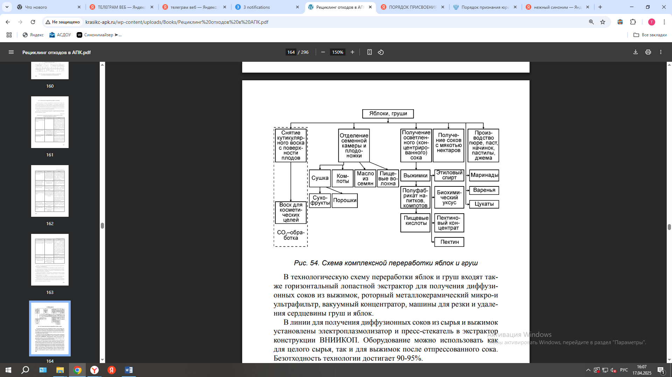
В технологическую схему переработки яблок и груш входят также горизонтальный лопастной экстрактор для получения диффузионных соков из выжимок, роторный металлокерамический микро-и ультрафильтр, вакуумный концентратор, машины для резки и удаления сердцевины груш и яблок. В линии для получения диффузионных соков из сырья и выжимок установлены электроплазмолизатор и пресс-стекатель в экстрактор конструкции ВНИИКОП. Оборудование можно использовать как для целого сырья, так и для выжимок после отпрессованного сока. Безотходность технологии достигает 90-95%. В связи с высокой кислотностью и отрицательным влиянием на обмен веществ, скармливание свежих яблочных выжимок сельскохозяйственным животным нежелательно. Силосование яблочных отходов для снижения их кислотности дает хорошие результаты. Однако для этого необходимы большие по площади, долгосрочные капитальные хранилища. Эффективна также сушка отходов на агрегатах АВМ с последующим гранулированием. Более компактная форма гранул позволяет сократить необходимую емкость складских помещений, механизировать процесс раздачи корма на местах и уменьшить потери продукта при транспортировке. Однако термическиеспособы обработки плодоовощных отходов требуют значительныхэнергетических затрат.
Специалисты МичГАУ (г. Мичуринск) разработали технологиюпрессования яблочных выжимок, обеспечивающую наибольшую сохранность питательных веществ при минимальных энергозатратах.
Основным оборудованием технологической линии являются шестеренчатые грануляторы. На фоне прессов известных конструкций шестеренчатые грануляторы с зубчатыми колесами отличаются устойчивым технологическим процессом формирования гранул(брикетов), отличаются компактностью, низким уровнем энергоемкости гранулирования (до 36-40 кДж/кг) и брикетирования (до 80кДж/кг) смесей. Матричные грануляторы кольцевого типа ОГМ-0,8затрачивают до 90-100 кДж/кг. Производительность шестеренчатогогранулятора зависит от геометрических параметров зубьев, обусловливающих максимальную подачу корма на прессование.
Для решения проблемы излишней влажности яблочных выжимок в кормосмесь целесообразно вводить компоненты пониженнойвлажности: солому (влажность 11,5%), измельченную на мельницефуражную пшеницу (10%) и другие ингредиенты.
Плодоовощные отходы являются хорошим исходным сырьем дляпроизводства биоэтанола. В частности, в биоэнергетике может использоваться сок бракованных и некондиционных арбузов. Около20% арбузов каждый год остается в поле из-за повреждений поверхности или неправильной формы. Сок арбузов является источникомлегкоферментируемых сахаров, сбраживаемых для производствабиоэтанола. Подсчеты ученых показали, что при технологическом
процессе, позволяющем получить 0,4 г этилового спирта из 1 г сахара, с 1 га бахчи можно собрать 220 л этанола. Кроме того, арбузныйсок является источником природного красного красителя ликопина,обладающего антиоксидантными свойствами, а также аминокислоты L-цитрулина – популярной биологической добавки к пище.
Перспективным направлением переработки отходов плодоовощной отрасли является производство на их основе диспергированныхпродуктов. Данные технологии относятся к глубокой переработкерастительного сырья и включают в себя производство порошков,пюре, паст, соусов.
Порошки из плодов и овощей широко используются населением,предприятиями пищевой промышленности и общественного питания в качестве пищевых и вкусовых добавок, красителей натурального происхождения. Комплекс биологически активных веществ,содержащийся в порошках, существенно повышает пищевую ценность продуктов, изготовленных с их включением.
С целью увеличения выхода жидкой фракции из выжимок ягод и плодов производят контактную обработку сырья электрическим током – электроплазмолиз. В результате повреждаются цитоплазменные оболочки растительной ткани, что на 5-20% увеличивает сокоотдачу при последующем прессовании и экстрагировании сырья. В качестве одного из способов повышения эффективности экстрагирования возможно использование механических колебаний низкочастотных или ультразвуковых. Выход экстрактивных веществ по данной технологии составляет 80-90% и более от исходного содержания компонентов в выжимке.
В таблице 19представлены технологические приемы получения порошкообразных продуктов и натуральных красителей из плодоовощного сырья и отходов.
Таблица 19

Технологические приемы получения порошкообразных продуктов и натуральных красителей из плодоовощного сырья и отходов

Технология | Разработчик | Краткая характеристика
Производство натуральных порошковых концентратов из томатов путем низкотемпературного обезвоживания в вакууме (НОВ) | Научно-экспертное общество «Эльтрон» | Обеспечивает кипение и испарение воды в вакууме при температуре 20-50ºС. При этом происходит фракционирование жидкой массы на чистую воду, твердое (сухое) вещество влажностью до 1% и газообразный экологически безопасный выхлоп
Производство пищевых порошков | ГНУ ВНИИКОП | Концентрирование продукта достигается воздействием диоксида углерода, азота или закиси азота с расходом ниже критического значения. Упаривание происходит во вращающемся барботажном слое, процесс интенсифицируется генерируемым потоком теплоносителя и ультразвуковыми колебаниями. Распылительная сушка также происходит в поле ультразвуковых колебаний
Производство быстрорастворимых порошков из растительного сырья | ГНУ ВНИИКОП | Используется комбинированный способ сушки. Инстант – порошок характеризуется улучшенной восстанавливаемостью при получении целого продукта в отличие от традиционных технологий
Производство натуральных пищевых красителей с использованием ферментативного катализа | Московский государственный университет пищевых производств | Предобработка сырья ферментным комплексом целловеридин – пектофоетидин 3:1 обеспечивает более высокий выход красящих веществ
Представленные технологии обеспечивают щадящие рабочие условия для сырья: снижают или полностью исключают воздействие высоких температур, полнее используют сырьевой ресурс, обеспечивают максимальное сохранение полезных свойств растительного материала.
4.3.6.4. Отходы переработки картофеля
При производстве картофелепродуктов на операциях подготовки сырья (мойка, инспекция, очистка от кожуры, доочистка, резка, бланширование, варка) образуется большое количество отходов. Количество их при очистке картофеля зависит от качества сырья и применяемого способа очистки (механический, термический, химический). При механической очистке картофеля в процессе производства быстрозамороженного гарнирного картофеля образуется более 60% отходов, при паровом способе очистки образуется 48% отходов.
По биохимическому составу отходы переработки картофеля являются ценным исходным сырьем. Химический состав отходов картофеля к массе сухих веществ, %: крахмал – 56,80; азотистые вещества– 0,59; клетчатка – 6,99; минеральные вещества – 15,5; растворимыеуглеводы – 2; прочие вещества – 18,12.
При выработке продукции отходы получают в виде некондиционных клубней, кожуры, мезги, кусочков картофеля в виде срезов склубней, полуклейстеризованных очисток после пароводотермической обработки картофеля.
В таблице 20 представлены виды отходов производства картофелепродуктов и способы их переработки.
Основным направлением использования отходов картофеля является кормовое. Часть получаемых отходов может быть использована для производства пищевых продуктов.
Отходы картофеля содержат значительное количество крахмала и могут использоваться для его производства. Так, количество крахмала, которое может быть получено при переработке некондиционного картофеля после калибрования, механической чистки клубней, отходов доочистки и инспекции, отходов, образованных при промывании резаного картофеля, составляет от 0,34 до 5,47 т в сутки.
Оставшаяся после извлечения крахмала мезга отжимается на прессе и также используется на корм скоту.

Таблица 20
Отходы производства картофелепродуктов и способы их переработки

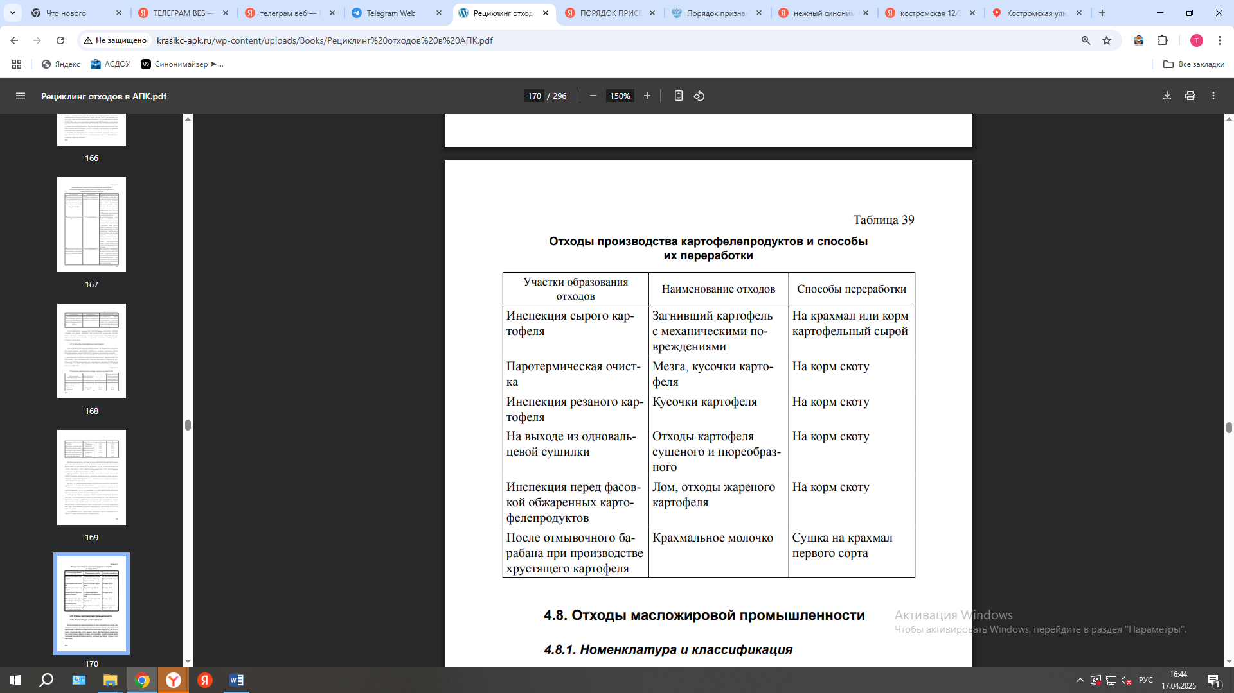

4.3.7. Отходы масложировой промышленности
4.3.7.1. Номенклатура и классификация
В масложировой промышленности при переработке семян масличных культур, производстве растительного масла, маргариновой продукции и майонеза образуются побочные продукты, ВСР и отходы: подсолнечная лузга, жмых, шрот, фосфатидные концентраты, соапсточные жиры, погоны дезодорации, отработанный фильтрующий порошок и катализатор, содовые растворы, гудрон, сточные воды.
ВСР и отходы масложировой промышленности классифицируют в зависимости от технологической стадии образования: на стадии прессования и форпрессования – экстракции маслосемян образуются жмых, шрот, лузга; гидратации масла – фосфатидные концентраты; нейтрализации или щелочной рафинации – соапсточные жиры и отработанные щелочные растворы; отбеливания масла – отбельные глины; дезодорации растительного масла и жиров – погоны дезодорации; гидрогенизации масел и жиров – отработанный катализатор; фильтрации масел – отработанный порошок. Некоторые отходы используются при производстве мыла, олифы, майонеза, олеина, стеарина, глицерина. По степени использования ВСР и отходы подразделяются на используемые и малоиспользуемые. К используемым относятся: подсолнечная лузга, жмых, шрот, фосфатидные концентраты, соапстоки, отбельная земля, погоны дезодорации, гудроны. К малоиспользуемым – отработанные катализаторы, щелочные растворы, фильтрующие порошки. По объемам образования отходы масложировой отрасли подразделяются на многотоннажные и малотоннажные. К многотоннажным относятся лузга, жмых, шрот, соапстоки. Все остальные виды отходов являются малотоннажными.
На схеме 10 представлен процесс жиропереработки с выходом всех отходов производственного цикла.
4.3.7.2. Нормативы образования и направления использования
Из общего количества отходов масложировой отрасли на долю жмыхов приходится 35-37%; на долю шротов – 40-42; лузга составляет – 13-15% всех отходов; соапстоки – 5-7%
Основные направления использования ВСР и отходов: пищевое, кормовое, техническое. Для пищевых целей при производстве маргаринов, в хлебопекарной промышленности, для производства мучных кондитерских изделий и др. используют фосфатидные концентраты. Количество реализуемых фосфатидов составляет от 1,5-2 до 5-7 тыс. т в год. Приоритетным направлением использования ВСР и отходов масложировой отрасли является кормовое. Основные виды отходов, используемых на кормовые цели, – жмыхи и шроты, применяют при вскармливании почти всех сельскохозяйственных животных. Жмыхи содержат до 7-10% жиров, шроты до 1-3 % жира и протеин.

Схема 10
Процесс жиропереработки с выходом всех отходов производственного цикла.
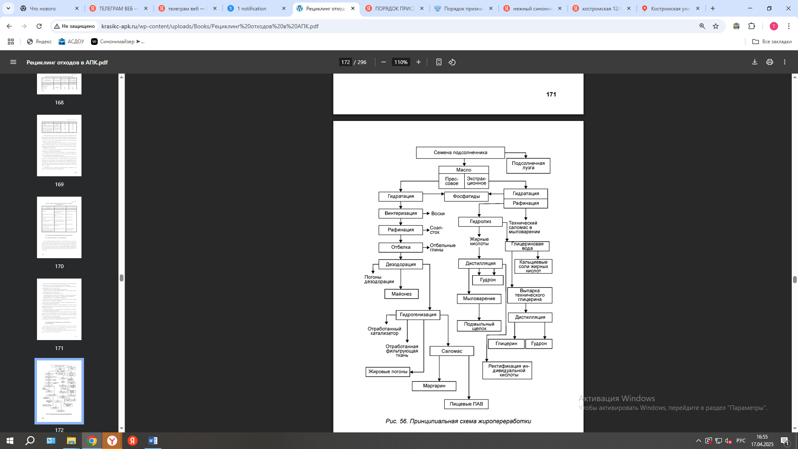

В таблице 21представленхимический состав соевых продуктов и максимальный уровень их ввода в корм животным.

Таблица 21

Химический состав соевых продуктов и максимальный уровень их ввода в корм

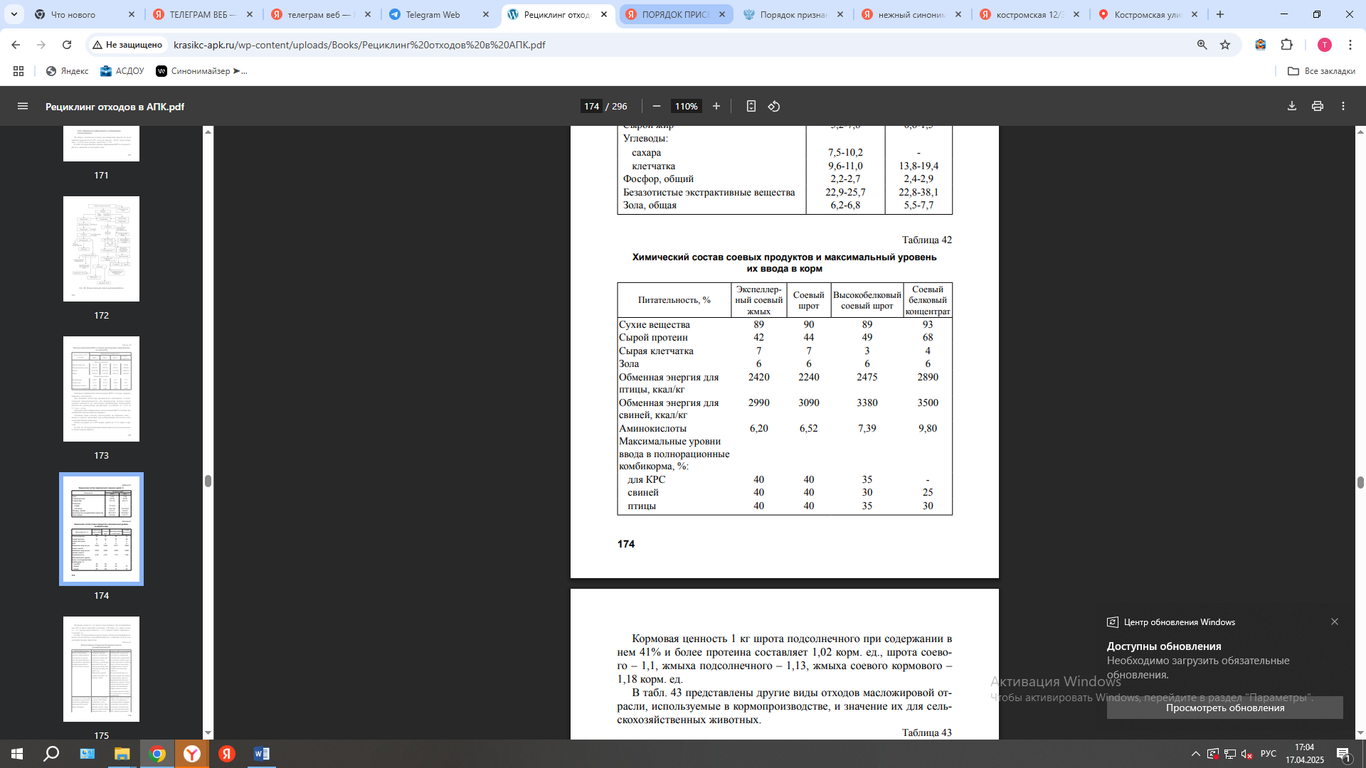

Кормовая ценность 1 кг шрота подсолнечного при содержании в нем 41% и более протеина составляет 1,02 корм. ед., шрота соевого – 1,1, жмыха подсолнечного – 1,13, жмыха соевого кормового – 1,18 корм. ед.
В таблице 22представлены другие виды отходов масложировой отрасли, используемые в кормопроизводстве, и значение их для сельскохозяйственных животных.

Таблица 22

Виды отходов масложировой отрасли, используемые в кормопроизводстве

Наименование отходов | Биохимический состав | Значение, эффект, рекомендации
Подсолнечный фуз (осадок, образующийся в процессе производства, фильтрации и дальнейшего хранения нерафинированного растительного масла) | Содержит фосфолипиды, белковые и слизистые вещества исходного масла, клетчатку, усвояемые аминокислоты, минеральные вещества: кальций, фосфор, натрий и др. Обменная энергия (птица) кал/100 г составляет 780% | Добавление подсолнечного фуза в комбикорм способствует нормальному водному обмену организма животных и птицы, ведет к более высокому коэффициенту использования питательных веществ. Подсолнечный фуз позволяет курам-несушкам поддерживать процесс формирования яйца на требуемом уровне. Недостатком фуза как рецептурной составляющей кормов является мазеподобная консистенция, что затрудняет его ввод в комбикорм
Соапсток (отстой, образующийся в результате щелочного рафинирования растительных масел и жиров) | Соапстоки содержат не менее 20% жира, глицериды, соли жирных кислот, фосфатиды, холин, токоферолы, каротиноиды, минеральные соли.  В 1 кг соапстока содержится 8500-8700 ккал обменной энергии, что эквивалентно по энергии 3,4 кг концентрированных кормов | Жиры соапстока способствуют всасыванию и депонированию жирорастворимых витаминов, участвуют в водном обмене (при расщеплении 100 г жира в организме животных образуется 107 г воды), повышают эффективность использования азота, например, для синтеза бактериального белка в рубце. Наиболее удобной формой использования соапстоков является обогащение ими шротов. Ввод соапстока в рационы животных нормируется по количеству в нем жира
Жирные отбельные глины (ЖОГ) (применяются при рафинации растительных масел) | Вследствие технологических процессов сорбируют до 30-50% жира. В состав отсорбированного жира входят токоферолы, стеролы, свободные жирные кислоты, хлорофиллы, каротиноиды; элементы железа, калия, кальция, натрия, серы, магния, марганца и др. | Увеличивает продуктивность животных на 11-15% при снижении затрат кормов на 16-19%. Скармливание 1 кг ЖОГ, содержащих 300-500 г жира, способствует дополнительному получению 350-400 г чистого привеса свиней. Обеспечивают стабилизацию продукта: жидкая кормовая добавка без ЖОГ расслаивается в течение 12-24 ч. Добавление ЖОГ в качестве стабилизатора увеличивает время расслоения до 2-3 месяцев. Целесообразно вводить ЖОГ в комбикорма и кормовые добавки в следующих пропорциях: для крупного рогатого скота – 3%, свиней – до 8, кур-несушек – до 18% α-токоферол (витамин Е)  обладает антиокислительными свойствами.
Погоны дезодорации  (жировые остатки, полученные после рафинации растительных  масел)  В 100 г погонов дезодорации подсолнечного  масла содержится 200 мг  витамина Е, соевого масла – до 400 мг. Витамин  Е влияет на функции размножения животных, на  питание развивающегося  плода. Тормозит всасывание из пищеварительного тракта перекисей  жирных кислот, обладающих токсическими  свойствами.  Недостаток витамина  Е в рационе животных  вызывает дистрофию,  жировую инфильтрацию  печени, дегенеративные  изменения в тканях.  Ввод токоферола в рационы молочных коров  повышает качество молока и масла. У свиней  улучшается окислительная стойкость мяса и  сала. При добавлении  токоферола из расчета  10 мг на 1 кг корма для  кур-несушек яйценоскость возрастает на  10,5%. В рацион норок  рекомендуется вводить 5  мг токоферола, что соответствует 0,5% на  100 ккал корма. | Содержат незаменимые жирные кислоты  (олеиновую, линолевую, линоленовую,  арахидоновую); биологически активные  вещества (токоферолы, кальциферолы,  стеролы) | В 100 г погонов дезодорации подсолнечного  масла содержится 200 мг  витамина Е, соевого масла – до 400 мг. Витамин  Е влияет на функции размножения животных, на  питание развивающегося  плода. Тормозит всасывание из пищеварительного тракта перекисей  жирных кислот, обладающих токсическими  свойствами.  Недостаток витамина  Е в рационе животных  вызывает дистрофию,  жировую инфильтрацию  печени, дегенеративные  изменения в тканях.  Ввод токоферола в рационы молочных коров  повышает качество молока и масла. У свиней  улучшается окислительная стойкость мяса и  сала. При добавлении  токоферола из расчета  10 мг на 1 кг корма для  кур-несушек яйценоскость возрастает на  10,5%. В рацион норок  рекомендуется вводить 5  мг токоферола, что соответствует 0,5% на  100 ккал корма.  Это стимулирует рост и  развитие пушных зверей,  нормализует липидный  обмен, повышает ценность меховой продукции
Фосфатиды (производные многоатомных  спиртов, высших жирных кислот и фосфорной кислоты. Продукт  очистки растительных  масел на стадии рафинации) | Содержат лецитин,  холин, относящийся к  группе витаминов В | Присутствуют во всех  клетках организма. Повышают привес молодняка,  способствуют повышению продуктивности скота. Существенно влияют на липидный обмен;  участвуют в свертывании  крови, процессах гемолиза. Обладают антиокислительными, синергетическими, эмульгирующими и влагоудерживающими свойствами.  Лецитин является источником фосфора. Холин  участвует в обменных  процессах печени, предотвращая ее перерождение.  При скармливании крупному рогатому скоту  кормов с фосфатидами,  добавленными к шроту в  количестве 2,1%, отмечается прирост массы тела  у молодняка, увеличение  продуктивности у коров,  повышение содержания  жира и витамина А в молоке. Добавление фосфатидов в травяную муку в количестве 1-3% увеличивает сохранность каротина в 1,5-3 раза по сравнению с необогащенной травяной мукой. Курам кормовые фосфатиды скармливаются в количестве 2-3% от сухого вещества корма, поросятам-отъемышам в количестве 5-6%. Фосфатиды применяются при производстве заменителей цельного молока для выпойки телят, например, в жировой добавке Зацемол, разработанной во ВНИИ жиров
Концентрат кальциевых солей жирных кислот (ККСЖК) – образуется на стадии рафинации растительных масел | Содержит кальций | При кальциевой недостаточности рекомендован для ввода в рационы птице и свиньям. Оптимальное количество ввода ККСЖК в комбикорма для бройлеров составляет 2-4% (в расчете на жир). При добавлении в рацион 5% ККСЖК вес бройлеров в четырехнедельном возрасте увеличивается на 5-10% по сравнению с вводом такого же количества растительного масла. Замена кукурузы в комбикормах 5% или 10% ККСЖК увеличивает вес бройлеров соответственно на 9,3 и 6,6%.
Подсолнечная лузга | Содержит сырой протеин 6,56%; сырой жир – 1,86%; сырую клетчатку – 40,12%; БЭВ – 38,61%; сырую золу – 3,05%. В 1 кг лузговой муки содержится 12 г переваримого протеина; 3,9 г – кальция; 2,0-фосфора | Наиболее эффективно скармливание гранулированной лузги, обогащенной соапсточными липидами. При откорме крупного рогатого скота кормовая ценность этого продукта с содержанием общего жира до 8-10% составила 0,3-0,4 корм. ед. Гранулы, содержащие 50% лузги при скармливании откормочным бычкам и овцам, вызывали приросты на 10% больше, чем аналогичные гранулы, содержащие 50% соломы

Основным видом отходов отрасли для технического применения является подсолнечная лузга. На маслодобывающих предприятиях ежегодно образуется свыше 400 тыс. т подсолнечной лузги.
Лузгу используют при производстве строительных плит, теплоизоляционного материала, облицованных шпоном плит для мебельной промышленности, в качестве топлива (1 кг лузги дает при сгорании 3500-4300 ккал).
Другие отходы масложировой промышленности, используемые для технических целей:
- жирные кислоты соапстока – в мыловаренном производстве, при производстве олеиновой и стеариновой кислот, олиф и др. Массовая доля общего жира в соапстоке составляет не менее 25%, жирных кислот – не менее 15%;
- отбельные глины – при приготовлении мыльных паст;
- гудроны - в качестве флотореагента при флотации апатитовых руд, в качестве поверхностно-активных добавок в дорожных покрытиях, в составе литейных крепителей для повышения прочности;
- кальциевые соли жирных кислот - в мыловарении, в полиграфии, в качестве смазочных материалов, в дорожном строительстве;
- синтетические полимерные смолы - в лакокрасочной и химической промышленности;
- жирные кислоты и одноатомные спирты - в качестве заменителя дизельного топлива;
- эфиры многоатомных спиртов - в качестве синтетических масел и присадок к минеральным маслам различного назначения;
- высшие жирные спирты (ВЖС) - для синтеза разнообразных поверхностно-активных веществ (ПАВ).
4.3.7.3. Технологии переработки ВСР и отходов
В масложировой промышленности приоритетными направлениями использования ВСР и отходов являются:
- безотходная технология производства высококонцентрированных растительных белков для использования на пищевые и комбикормовые цели;
- ресурсосберегающая технология рафинации масел с целью более полного извлечения и рационального использования фосфатидов, соапстоков и получения из них товарной продукции;
- разработка и внедрение новых процессов и оборудования (котлов-агрегатов), обеспечивающих производство технологического пара за счет сжигания лузги;
- очистка жиросодержащих стоков с применением мембранных методов, использование фильтрата;
- производство биоэтанола, твердых видов топлива, строительных материалов и др.
Использование отходов масложировой отрасли на кормовые цели Специалистами Кубанского ГАУ (г. Краснодар) разработана безотходная технология получения кормового белкового изолята из подсолнечного шрота. На первом этапе технология предусматривает проведение экстракции щелочерастворимых белков растворами гидроокиси натрия с последующим отделением экстракта.
Оптимальная щелочная среда для наибольшего количества экстрагируемого белка составляет рН 11,5.
Далее проводится отделение нерастворимого белка из осадка экстракта центрифугированием с предварительным гравитационным осаждением, что значительно сокращает объем центрифугируемого коагулята. Оптимальное время осаждения белка – 60 мин.
Оставшиеся отходы (твердый шротовый остаток после экстрации и безбелковая надосадочная жидкость) используются как питательные среды для размножения пробиотических микроорганизмов, входящих в состав эффективного кормового средства Бацелл. По сравнению с промышленными средами отмечены более высокие скорость роста микроорганизмов и титр.
Совместной разработкой Воронежской государственной технологической академии и ОАО «Маслоэкстракционный завод «Аннинский» является технология введения подсолнечного фуза в комбикорм выровненного гранулометрического состава.
Технология предусматривает получение комбикорма по представленной схеме 11

Схема 11

Получение гранулометрического комбикорма с добавлением подсолнечного фуза
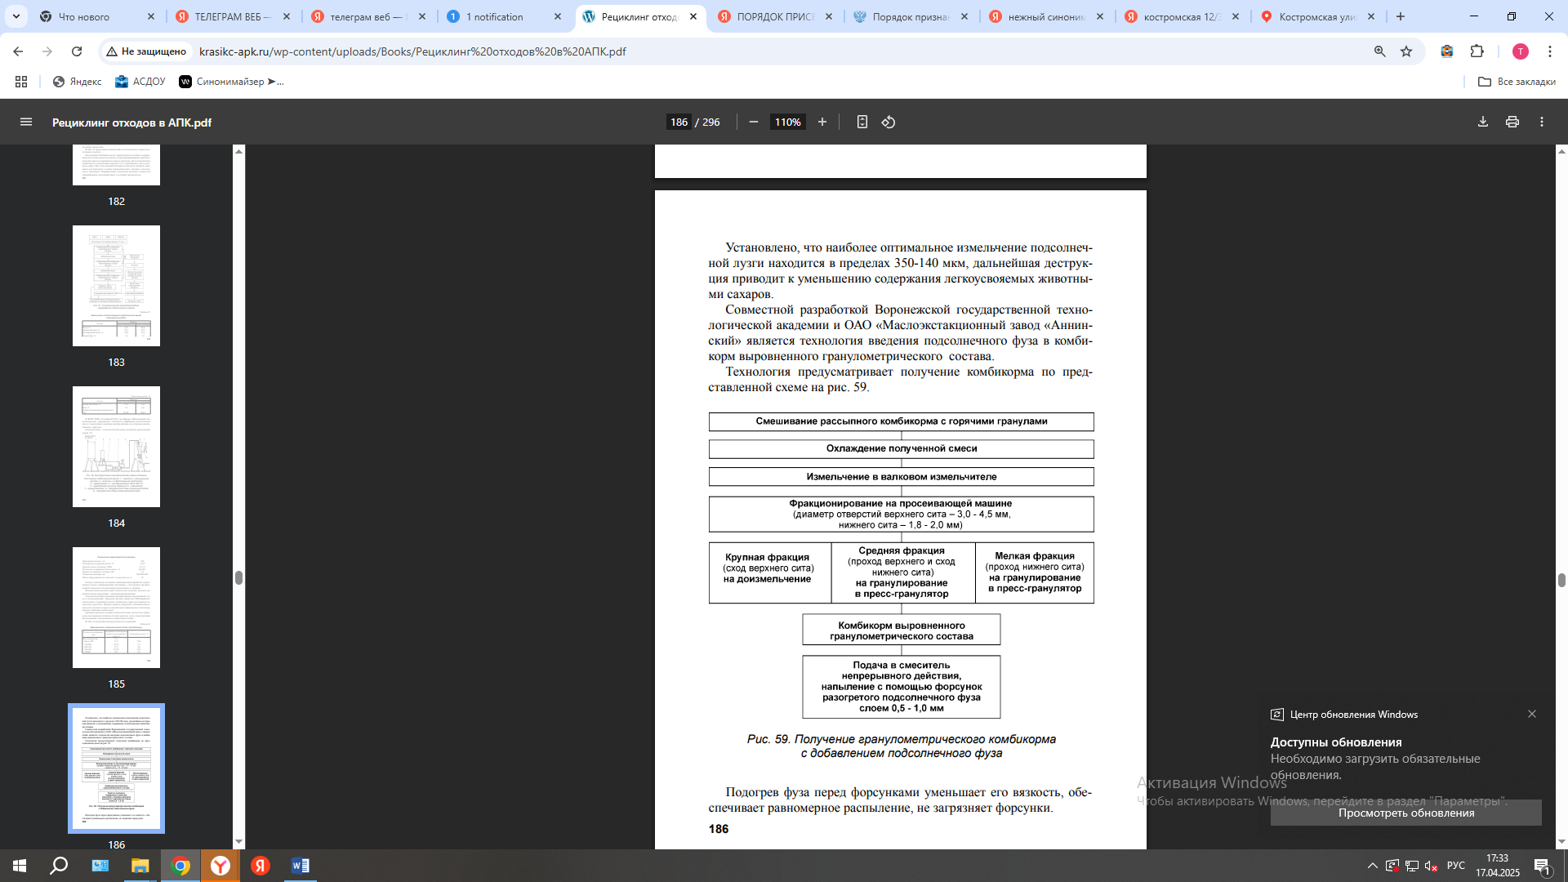

Использование отходов масложировой отрасли на технические цели
Одним из направлений использования отходов отрасли на технические цели является производство теплоизоляционных и строительных материалов. ВНИИЖ (Санкт-Петербург) исследовал возможность выпуска древесных плит и полимерных композиций с применением в качестве наполнителя подсолнечной лузги. Технология изготовления плит заключается в горячем прессовании частичек лузги, смешанных со связующим веществом – карбамидоформальдегидной смолой КФ-МТ, отверждаемой хлористым аммонием. Массовая доля подсолнечной лузги в композиции составляет 80%. Прессование проводится на гидравлическом прессе периодического действия при температуре 165ºС и давлении 175 кгс/см2 . Оптимальное содержание влаги в лузге – 2,0-4,5%. Продолжительность прессования – 6 мин.
Сравнительная характеристика плит из лузги и ДСП приведена в таблице 23.

Таблица 23

Сравнительная характеристика плит из лузги и ДСП
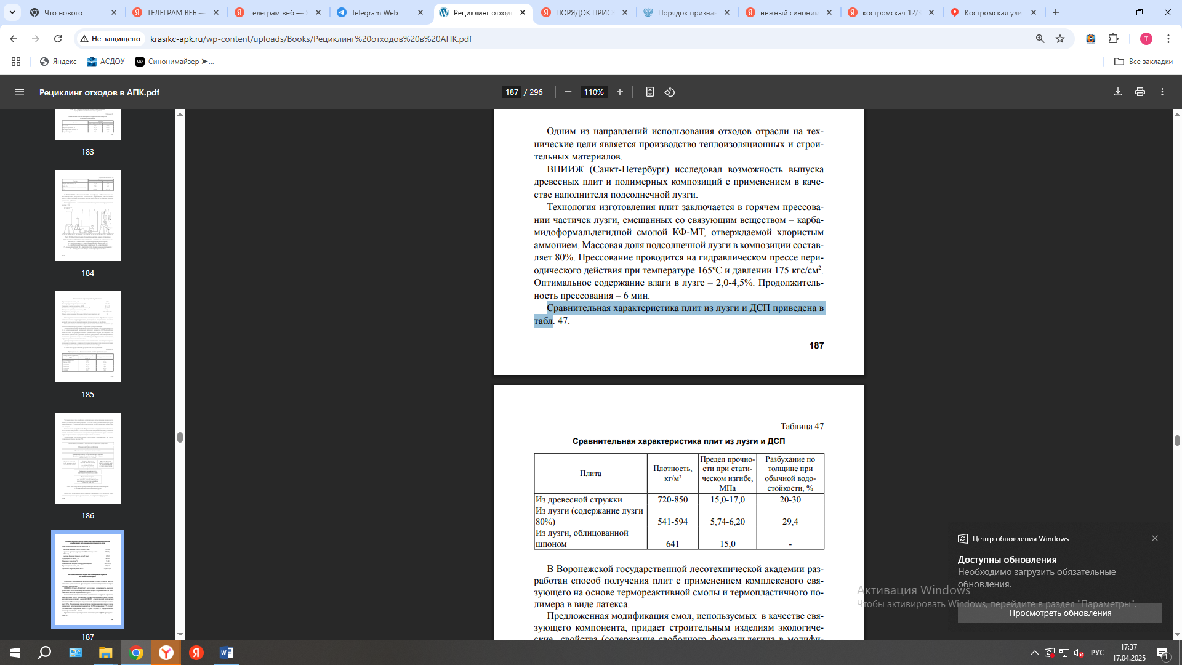
В Воронежской государственной лесотехнической академии разработан способ получения плит с применением комплексного связующего на основе термореактивной смолы и термопластичного полимера в виде латекса. Предложенная модификация смол, используемых в качестве связующего компонента, придает строительным изделиям экологические свойства (содержание свободного формальдегида в модифицированной композиции в 4 раза ниже, чем в немодифицированных связующих), а также повышает физико-механические показатели прессованных плит. Большую роль в рецептуре связующего вещества играет активный наполнитель – аэросил. Обладая развитой гидроксилированной поверхностью и контактными микропорами, аэросил адсорбирует остаточный формальдегид, снижая токсичность изготавливаемых плит. По технологии лузгу подсушивают в сушилке до влажности 2-4% и смешивают в смесителе со связующим. Расход связующего – 12% по сухому остатку от массы абсолютно сухой лузги, что почти в 2 раза меньше, чем при других технологиях. Из смеси формируют ковер с помощью деревянной рамки. После подпрессовки в холодном прессе полотно прессуют в горячем прессе при температуре 150ºС, давлении 17,5 МПа. Продолжительность процесса составляет 0,6 мин/мм. Готовые плиты имеют толщину 12 мм. Основные характеристики плит из подсолнечной лузги не уступают по значениям традиционным древесно-стружечным плитам, находятся в пределах норм, соответствующих ГОСТам. Находятприменение как облицовочный и теплозвукоизоляционный материал в строительстве.
Переработка отходов масложировой отрасли на биотопливо
Отходы масложировой отрасли находят применение в биоэнергетике. На основе подсолнечной лузги, жмыхов и шротов производят твердое топливо в виде пеллет и топливных брикетов (технологии производства твердых видов топлива из растительной биомассы представлены в разделе «Рециклинг отходов растениеводства»). На основе отработанных растительных масел производят биодизельное топливо, а также дизельное смесевое топливо.
В таблице 24 представлена сравнительная характеристика растительных масел, используемых в производстве биодизеля.

Таблица 24
Сравнительная характеристика растительных масел, используемых в производстве биодизеля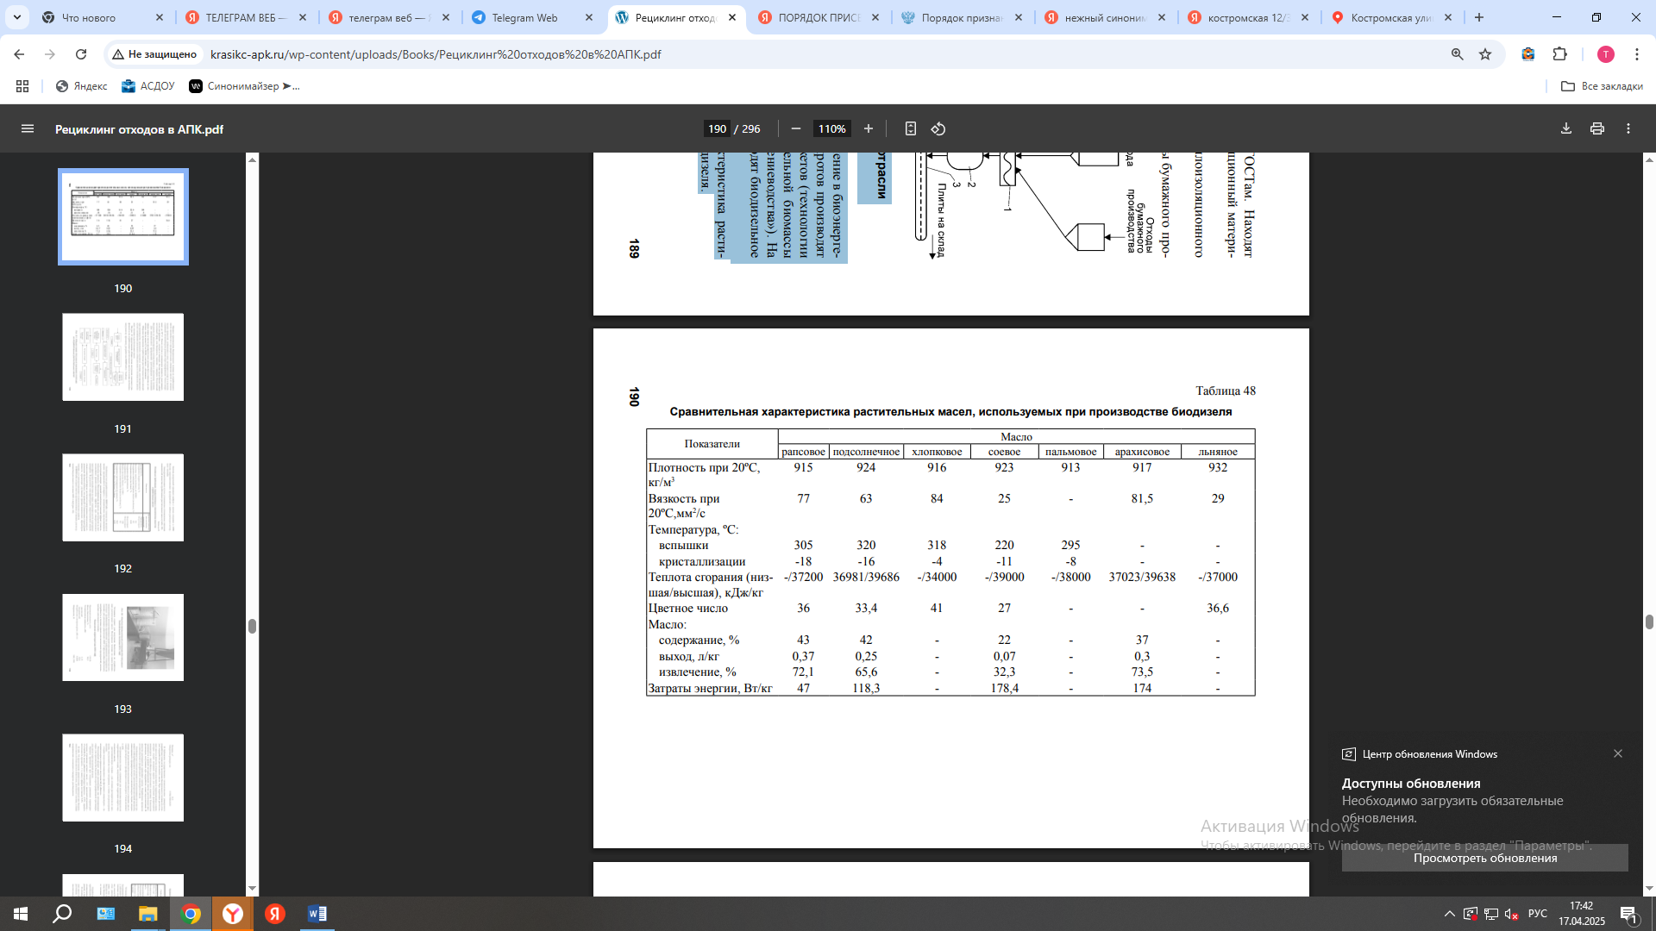

Процесс производства биодизельного топлива из отработанного масла заключается в предварительном очищении масла от механических примесей, добавлении к нему метилового спирта и щелочи, служащих катализатором реакции переэтерификации. Смесь нагревают до 50º С. После отстоя и охлаждения жидкость расслаивается на две фракции – легкую и тяжелую. Легкая представляет собой метиловый эфир, или биодизель, тяжелая – глицерин. Получаемый биодизель по молекулярному составу близок к дизельному топливу. Для максимального превращения триглицеридов в метиловые эфиры жиры и масла предварительно должны быть очищены до кислотного числа менее 0,5 мг КОН, а метанол – обезвожен. Широкое применение отработанные растительные масла находят при производстве дизельного смесевого топлива, изготавливаемого путем смешивания дизельного и биодизельного топлива или дизельного топлива и растительных масел.
В Кубанском государственном технологическом университете разработана технология получения биодизельного топлива из отходов переработки растительного масла. При гидратации растительных масел в качестве отходов получаются гидратационные осадки, которые служат исходным сырьем для получения фосфатидного концентрата – БАД «Витол» (растительного лецитина). Технология заключается в прямой экстракционной очистке растительных фосфолипидов, полученных при переработке семян подсолнечника. В качестве растворителя применяют ацетон. Разработаны процессы отгонки ацетона от фосфатидного концентрата и масла. Особенностью технологии является использование азота как греющего и абсорбирующего агента дистиллятора масляной мисцеллы, совмещающего предварительную и окончательную стадии, конденсатора для разделения азото-ацетоновой смеси и установки для отгонки растворителя от фосфатидного концентрата. Схема включает в себя: экстракционную стадию, служащую для извлечения продукта из гидратационного осадка, полученного при гидратации сырого подсолнечного масла; дистилляционную стадию – для отгонки растворителя из мисцеллы, полученной на стадии экстракции, а также для рекуперации ацетона; стадию получения очищенного фосфатидного концентрата – заключительную в процессе получения БАД «Витол». Получаемый продукт можно рассматривать как потенциальное сырье для производства биодизеля переэтерификацией триглицеридов масла через щелочной катализ.
В таблице 25представлена сравнительная характеристика биодизеля из смеси отстоев масла и соапстоков, дизельного топлива, а также американских и немецких стандартов для биодизеля.

Таблица 25

Сравнительная характеристика биодизеля из смеси отстоев масла и соапстоков, дизельного топлива, а также американских и немецких стандартов для биодизеля

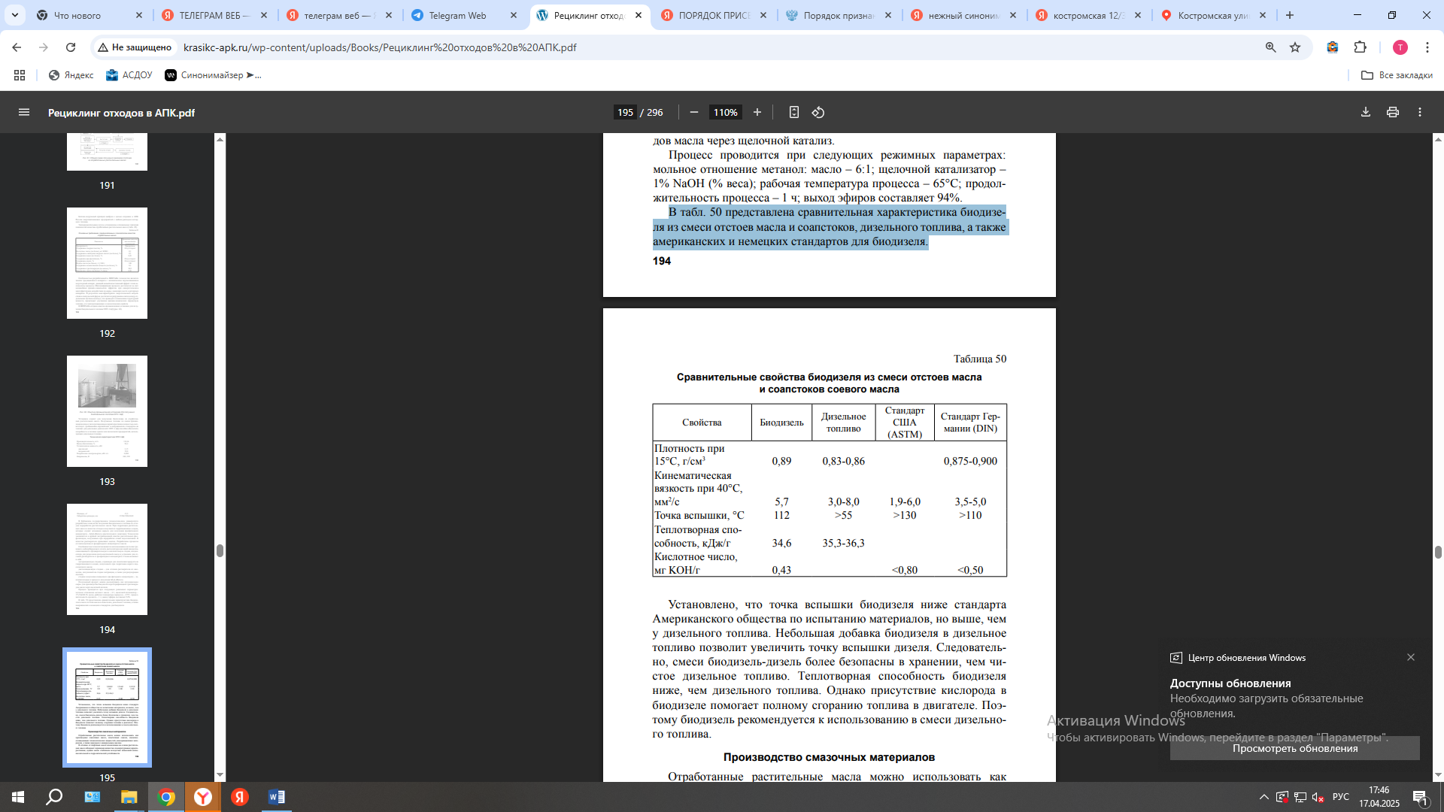
Производство смазочных материалов
Отработанные растительные масла можно использовать как производные смазочных масел, пластичных смазок, смазочноохлаждающих технологических жидкостей, консервационных материалов, а также присадок к минеральным маслам. В отличие от нефтяных масел композиции на основе растительных масел обладают хорошими вязкостно-температурными характеристиками, однако менее стабильны вследствие невысокой антиокислительной и гидролитической устойчивости.
Смесь растительного масла с жировыми гудронами и дистиллированными жирными кислотами находит применение в качестве технических смазок. Нагрев такого вида отходов с доступом воздуха при температуре 300°С в течение нескольких часов приводит к образованию вязких продуктов, которые могут служить в качестве вязкостных и противоизносных добавок или использоваться в качестве основы для получения аналогов пластичных смазок и трансмиссионных масел.
Характеристики пластичного продукта из отходов производства рапсового масла сопоставимы с пластичной смазкой общего назначения – солидолом.

4.3.8. Отходы пивоваренной промышленности
4.3.8.1. Номенклатура и классификация
При переработке сырья в процессе производства пива образуются дробина пивная, отходы полировочные и аспирационные, остаточные пивные дрожжи, диоксид углерода, хмелевая дробина, белковый отстой, фильтрационные осадки, дезинфицирующий раствор бутыломоечной машины, замочные воды, сточные воды. При производстве солода образуются сплав зерна, зерновые отходы, солодовые ростки. Отходы пивоваренного производства – растительного или биологического происхождения. По агрегатному состоянию более 70% отходов пивоваренного производства жидкие (пивная дробина находится в кашицеобразном состоянии, но жидкой консистенции). К твердым относятся зерновые отходы, ростки солодовые и др. По степени воздействия на окружающую среду все сырьевые отходы считаются безвредными; по материалоемкости – малотоннажными, за исключением пивной дробины.
По степени использования большинство отходов можно считать полностью используемыми. К частично используемым относят диоксид углерода и хмелевую дробину, уровень вовлечения которых не превышает 50%.
На схеме 12 представлен процесс производства пива с выходом всехотходов производственного цикла.
Схема 12
Образование ВСР и отходов в пивоваренной отрасли

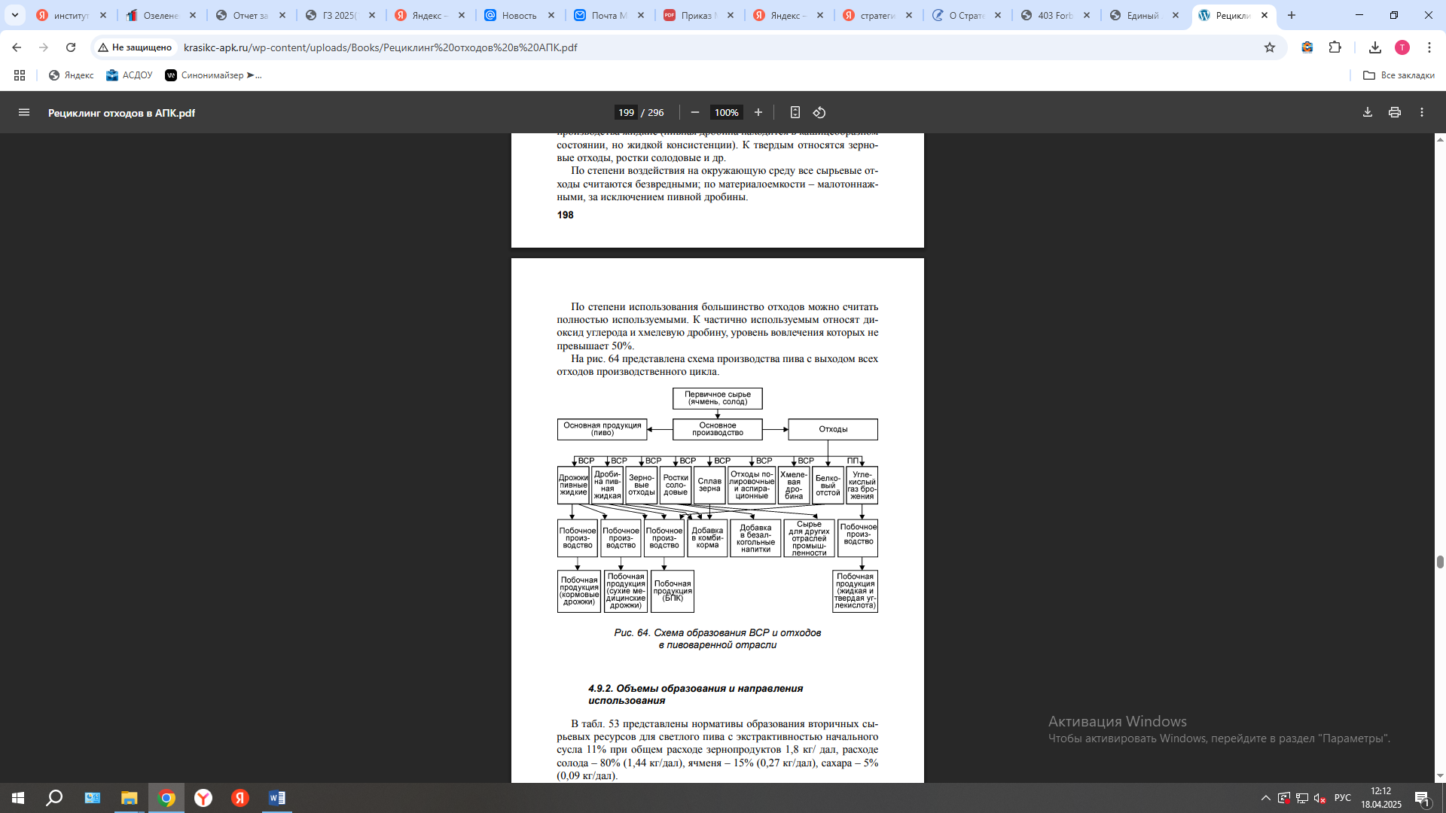

4.3.8.2.Объемы образования и направления
В таблице 26 представлены нормативы образования вторичных сырьевых ресурсов для светлого пива с экстрактивностью начального сусла 11% при общем расходе зернопродуктов 1,8 кг/ дал, расходе солода – 80% (1,44 кг/дал), ячменя – 15% (0,27 кг/дал), сахара – 5% (0,09 кг/дал).

Таблица 26

Нормативы вторичных сырьевых ресурсов при производстве солода и пива

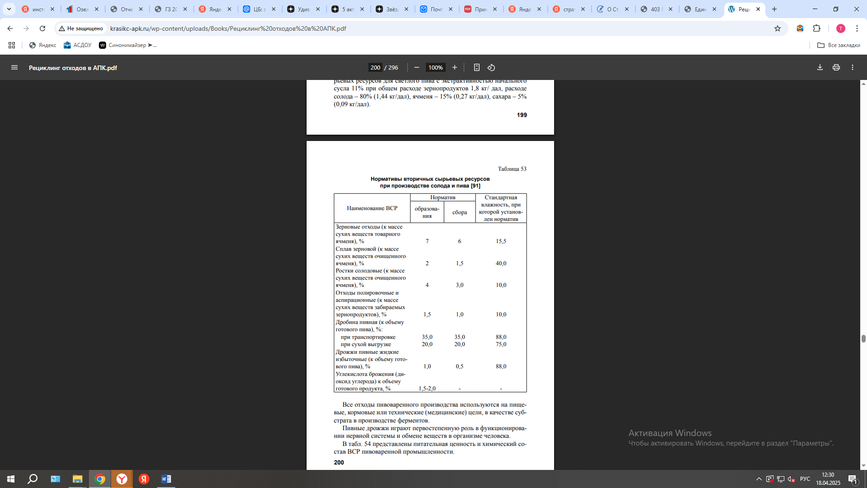
Все отходы пивоваренного производства используются на пищевые, кормовые или технические (медицинские) цели, в качестве субстрата в производстве ферментов. Пивные дрожжи играют первостепенную роль в функционировании нервной системы и обмене веществ в организме человека
Отходы пивоваренного производства содержат до 50% полноценного белка, жир, гликоген, минеральные вещества (кальций, фосфор), а также микроэлементы (медь, кобальт, никель, цинк). Дрожжи богаты витаминами группы В, содержат витамин Е, провитамин D. В состав дрожжей также входят лецитин, холин и глютатион. Высокая питательная ценность и усвояемость составных частей пивной дробины, солодовых ростков, белкового отстоя и др., делает эти виды отходов незаменимыми в кормопроизводстве. Наибольшее распространение в кормопроизводстве получила пивная дробина. Сырая пивная дробина без дополнительной переработки используется для скармливания птице и домашним животным в качестве молокогонного высокобелкового корма. Влажную пивную дробину также используют для кормления скота мясных пород, однако ее не рекомендуется применять для откорма быков-производителей. После специальной обработки пивную дробину используют для кормления кроликов, пушных зверей, собак.
4.3.8.3. Технологии переработки ВСР и отходов
В пивоваренной промышленности приоритетными направлениями переработки ВСР и отходов можно считать комплексную переработку ВСР на кормовые цели, биотехнологический метод переработки отходов с получением автолизатов и гидролизатов, производство кормовых дрожжей, разработку и усовершенствование технологических процессов с получением продуктов пищевого назначения. Одно из базовых направлений переработки ВСР – производство на их основе кормовых дрожжей.
Большинство кормов, используемых в животноводстве, не содержат в достаточном количестве белков и витаминов. Даже такие распространенные корма, как кукуруза и сахарная свекла, дающие максимальное количество кормовых единиц с 1 га, богаты углеводами, но почти не содержат азотистых веществ. В этой связи кормовые дрожжи за счет большого количества содержащихся в них белка и витаминов могут являться источником азота в кормосмесях.
Технология производства кормовых дрожжей из ВСР пивоваренного производства представляет собой процессы сбраживания и 203 гидролиза пивной дробины под действием серной кислоты. Полученные гидролизаты нейтрализуют и используют как субстрат для выращивания штаммов кормовых дрожжей. ЗАО «Биокомплекс» (г. Москва) предлагает эффективное решение по переработке жидкой пивной дробины, а также послеспиртовой барды в сухую кормовую добавку для сельскохозяйственных животных. По технологии жидкое сырье (дробина/барда) поступает в емкость-накопитель, затем подается на сепаратор, где осуществляется её отжим. Сепаратор представляет собой шнековый пресс, в котором прессование производится при помощи шнека, позволяющего эффективно выдавливать всю свободную воду и большую часть связанной. После сепарирования выделенная твердая фракция отправляется на сушку и гранулирование. Сушка отжатой дробины/барды осуществляется в щадящем температурном режиме при температуре теплоносителя (теплый воздух) не более 800 С, что исключает деструкцию белка и позволяет сохранить исходную биологическую активность конечного продукта. Процесс гранулирования протекает без использования пара и воды.
Получаемый конечный продукт – сухой кормовой порошок может использоваться как самостоятельно, так и для создания на его основе методом микробиологической биоконверсии углеводно-белкового концентрата (УБК). Способом, позволяющим повысить эффективность использования отходов пивоваренной отрасли, является их обогащение белок-содержащими веществами путем смешивания с другими отходамипроизводства. Это позволяет восполнить запасы белка у животныхбез применения других азотсодержащих добавок. Разработчикомтехнологии является ВНИИПБиВП.
Для производства белково-кормового продукта применяют следующие ВСР (% на сухое вещество): дробину пивную – 80,0; дрожжи
пивные – 5,5; белковый отстой – 6,5; полировочные и аспирационные отходы – 8,0.
Принципиальная технологическая схема, предложенная ВНИИПБиВП, включает в себя стадии разделения и обезвоживания, подработку пивной дробины, внесение других отходов и добавок, выпаривание фильтрата, сушку твердой фазы, гранулирование готового
кормового продукта, упаковку.
Полученный кормовой продукт содержит до 90% сухого вещества, в том числе сырого протеина – 19-22%, кормовая ценность составляет – 0,76 корм. ед. Внедрение данной технологии позволит получить не менее 2 т сухого корма в сутки в расчете на одну сушильную установку на пивзаводе мощностью 3,5 млн дал пива в год. На основе пивной дробины разработана комплексная кормовая добавка «Пробиоцел» для поросят на откорме, бройлеров, кур-несушек. Приготовление этой добавки включает смешивание пивной дробины с отрубями и сбраживание специально выделенными микроорганизмами (Bacillus subtilis). Бактерии частично перерабатывают клетчатку в легкоусваиваемые сахара. Смесь дополнительно обогащают микроэлементами. После ферментации полученную массу высушивают. В таком виде она может храниться не меньше года. Отмечено, что при включении в рацион поросят новой кормовой добавки они меньше болеют, при этом в среднем на 16% набирают массу быстрее, чем животные из контрольной группы. Совместная разработка ВНИИ пивоваренной, безалкогольной и винодельческой промышленности и РГУ нефти и газа предлагает технологию переработки отходов пивоваренной отрасли и отходов добывающих отраслей промышленности на технические цели. Результатом технологии является получение органоминеральных удобрений. Используемые в технологии отходы: остаточные пивные дрожжи и кизельгуровые фильтрационные остатки, а также природные цеолиты, фосфогипс, технические препараты, содержащие мел и калий минерального происхождения.
Пивные дрожжи и кизельгуровые фильтрационные осадки богаты фосфором, азотом, калием, микро- и макроэлементами. Кроме этого, они отвечают за свойства почв: развитие микрофлоры, дыхательные процессы, биогеохимические циклы углерода и зольных элементов. Кизельгуровые фильтрационные осадки способствуют разрыхлению почвы, увеличению объема пор, улучшают микробиологическое действие почвы, повышают количество удерживаемой влаги и питательных веществ, регулируют рН почвы. Отходы добывающих отраслей в свою очередь насыщают удобрение макро- и микроэлементами, ослабляют почвенную кислотность,являются терморегуляторами почв, предотвращают заболеваниякорней растений, улучшают водно-физические свойства почвы, положительно влияют на развитие микрофлоры, процессы гумусообразования.
Испытание органо-минерального удобрения подтвердило целесообразность развития данного направления – производства экологически безопасных, доступных и дешевых средств для повышенияпочвенного плодородия из отходов пищевых и добывающих производств.

4.3.9. Отходы спиртовой промышленности
4.3.9.1. Номенклатура и классификация
В процессе получения этилового спирта для пищевой промышленности образуются следующие отходы: барда (зернокартофельная,мелассная), углекислый газ, отработанные дрожжи – сахаромицеты.
К побочным продуктам производства относятся фракция головногоэтилового спирта и сивушное масло.
При комплексной переработке сырья на основе послеспиртовойбарды получают кормовые дрожжи трех видов: сухие кормовые (изгрубого фильтрата барды (СКД), жидкие кормовые и сухие кормовые с использованием всей «цельной» барды (ЖКДЦ и СКДЦ).
При производстве кормовых дрожжей из грубого фильтрата зернокартофельной барды образуется отход – последрожжевая барда(вторичная). Аналогично при производстве кормовых дрожжей измелассной барды образуется последрожжевая мелассная барда.
Все отходы и побочные продукты отрасли относятся к вторичным сырьевым ресурсам.
По агрегатному состоянию большинство ВСР и побочных продуктов спиртового производства – жидкие; к твердым относятсядрожжи-сахаромицеты; к газообразным – углекислота брожения.
По степени воздействия на окружающую среду безвредными считаются барда послеспиртовая и последрожжевая зернокартофельная,углекислота брожения, дрожжи-сахаромицеты; к вредным относятсябарда послеспиртовая и последрожжевая мелассная, фракция головная этилового спирта, сивушное масло.
По степени использования ВСР делятся на полностью используемые и используемые частично. К первым относятся барда послеспиртовая зернокартофельная, дрожжи-сахаромицеты, фракция головная этилового спирта, сивушное масло. Частично используются барда послеспиртовая мелассная, последрожжевая (зернокартофельная и мелассная), углекислота брожения.
Ниже представленысхемы производства спирта из зернокартофельного сырья и из мелассы с выходом всех отходов производственного цикла.

Схема 13

Образование ВСР и отходов при производстве спирта из зернокартофельного сырья

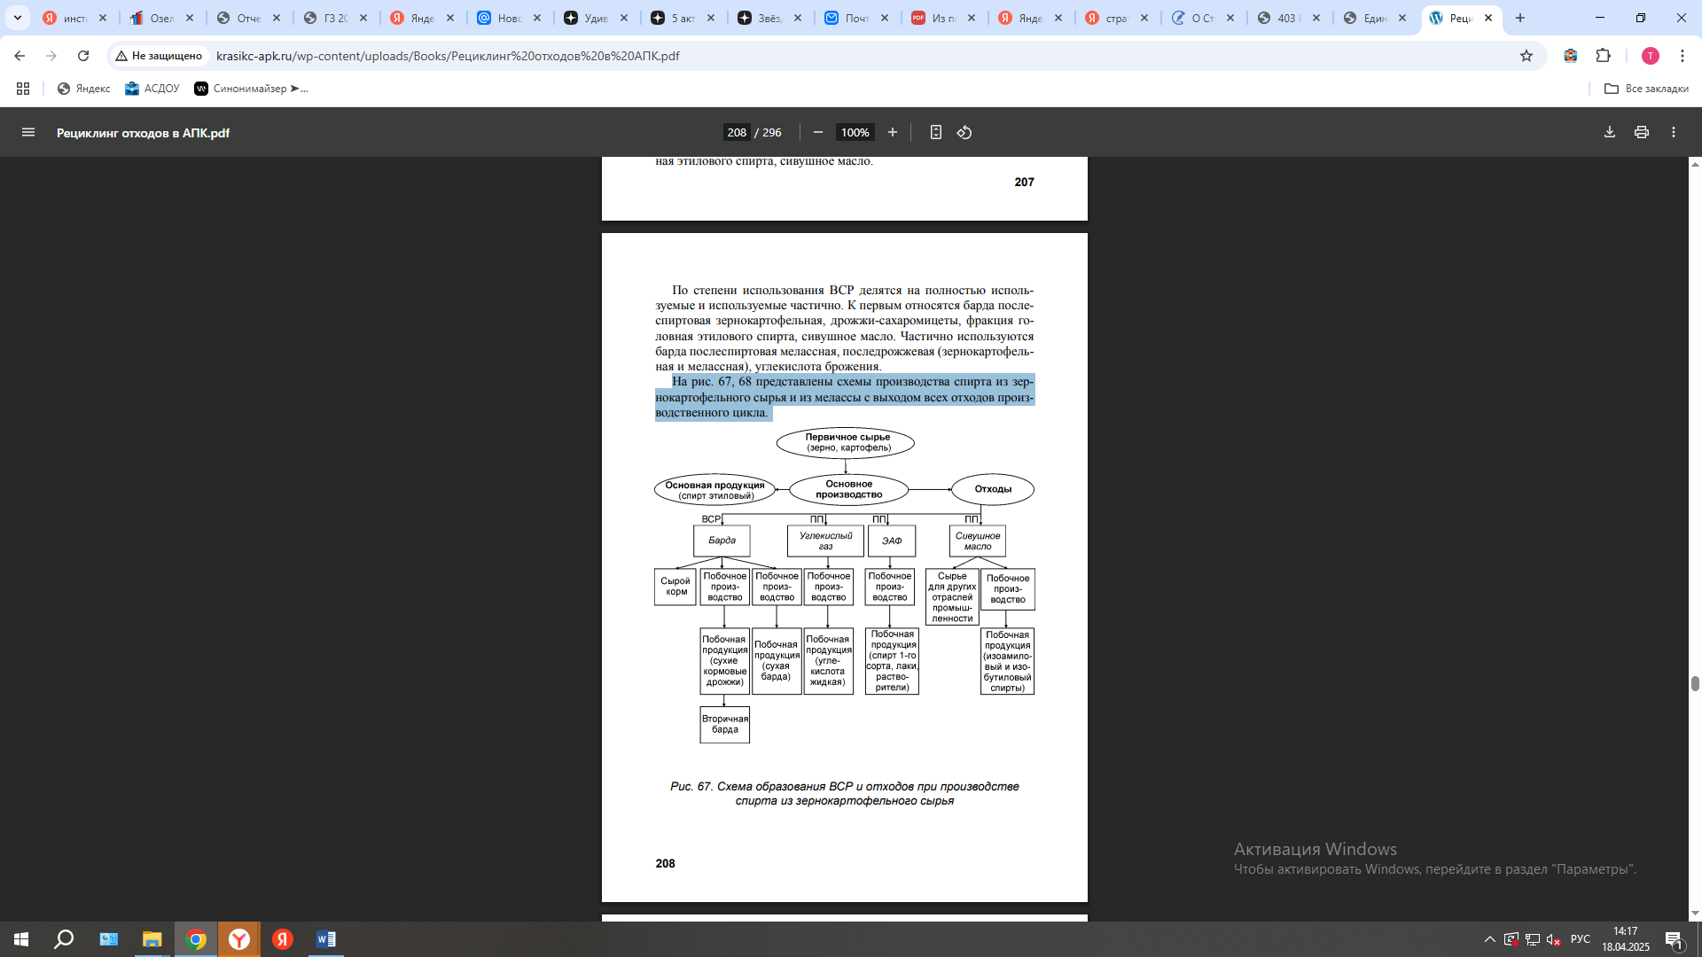

Схема 14
Образование ВСР и отходов при производстве спирта из мелассы

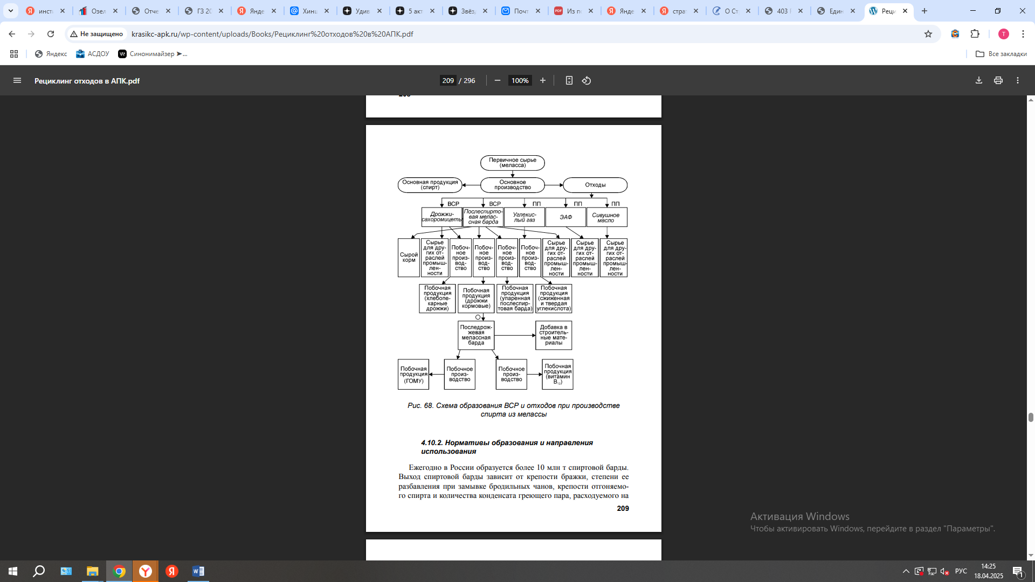

4.3.9.2.Нормативы образования и направления использования
Ежегодно в России образуется более 10 млн т спиртовой барды. Выход спиртовой барды зависит от крепости бражки, степени ее разбавления при замывке бродильных чанов, крепости отгоняемого спирта и количества конденсата греющего пара, расходуемого на 210 перегонку. Средний выход зерновой барды составляет 141,5-143 т на 1000 дал спирта, картофельной барды – 158-159 т на 1000 дал спирта. При получении сухих кормовых дрожжей (СКД) из грубого фильтрата барды образуется вторичная барда в количестве 70-80% от натуральной. Выход СКД на 1000 дал спирта при переработке зерновой барды составляет 3500 кг, при переработке картофельной барды – 1700 кг. Выход жидких кормовых дрожжей (ЖКД) составляет 140- 150 т на 1000 дал спирта. Теоретический выход углекислого газа составляет 95,5% к массе спирта, или 7530 кг на 1000 дал выработанного спирта. Выход головной фракции этилового спирта составляет 2-6% от условного спирта-сырца. Выход сивушного масла зависит от вида и качества сырья, расы применяемых дрожжей, условий сбраживания и чистоты спирта и составляет 0,3-0,4% от условного спирта-сырца, или 20-27 кг сивушного масла на 1000 дал условного спирта.
Основное направление использования отходов спиртового производства – кормовое.
Мелассную барду используют как сырье для выращивания на ней
кормовых дрожжей. Она может быть использована для получения
кормового витамина В12, глицерина, бетаина. Также из мелассной барды путем выделения дрожжей из зрелой бражки производят хлебопекарные дрожжи. Технология производства хлебопекарных дрожжейзаключается в последовательности процессов: выделение дрожжей иззрелой мелассной бражки, промывка водой и получение дрожжевогоконцентрата, прессование, формование, упаковка, хранение.
Сивушное масло используется как сырье для получения чистыхвысших спиртов, которые находят применение в химической, медицинской и других отраслях промышленности. На их основе производят медицинские препараты, душистые вещества, растворители влакокрасочной промышленности, а также экстрагенты, флотарагенты,поверхностно-активные вещества.
Головная фракция используется для получения пищевого этилового спирта, а также для производства технического и денатурированного спиртов.
Углекислый газ брожения и последрожжевая барда являются малоиспользуемыми видами отходов спиртового производства. Тем неменее жидкую углекислоту используют в пищевой промышленностидля хранения овощей, мяса, приготовления газированных напитков идр. В технике жидкая углекислота используется в производстве стального, чугунного литья, при электросварке, механической обработкеметаллов, добыче нефти и др.

4.3.9.3.Технологии переработки ВСР и отходов
Начальным этапом переработки послеспиртовой барды на кормовые цели является центрифугирование или сепарирование для разделения на фракции: взвешенные крупные частицы зерна (дробину) и грубый фильтрат (фугат). Любая центрифуга улавливает только половину сухих веществ (4- 6%).
Для дальнейшего разделения используют флокулянты. По такой технологии из 120 т барды получается 20-25 т дробины влажностью 75% и 100 т фугата, с оставшимися 4-6% ценного растворимого белка. Далее полученные 20-25 т дробины высушивают с помощью дисково-трубчатых, барабанных, ленточных, пневматических сушильных установок, получая на выходе 5 т сухой барды с протеином 26-28%.
Фугат в свою очередь может быть утилизирован методом слива на поля фильтрации или подвергнут концентрации до 70% с помощью выпарных установок. В результате образуется чистая вода в виде пара (4 части) и концентрированный фугат (кисель) 1 часть, приблизительно 20 т от 100 т фугата.
Далее концентрированный фугат можно смеши- 212 вать с дробиной и одновременно сушить. Фугат – очень вязкая смесь и его нельзя высушить до 14% влажности ни на одной из сушилок. В этой связи перспективна замена выпарных технологий для концентрации фугата мембранными.
Применение многоступенчатых фильтрационных установок (микрофильтрации, ультрафильтрации, нанофильтрации и обратного осмоса) позволяют очистить фильтрат с 40 до 3 мг/л загрязняющих веществ. Очищенную воду можно вторично использовать, либо без экологического ущерба сливать в канализацию. Такие установки позволяют обойтись расходом электроэнергии в 20 кВт·ч вместо 2000 кВт·ч, затрачиваемых на выпарных установках. Однако это дорогостоящее оборудование, применение которого должно быть экономически обоснованно. При этом не решается вопрос сушки полученного концентрированного фугата. Специалистами ООО «Агрокомсервис» (г. Калуга) разработана технология сушки свежей спиртовой барды без разделения на фракции и их концентрации с помощью сушильных машин серии «Циклон». Технология в значительной мере устраняет недостатки существующих традиционных технологий. Например, классические выпарные установки работают только после центрифугирования, сушильные машины серии «Циклон» могут сушить как свежую 95%-ную барду, так и отжатую 75%-ную.
Энергозатраты при таком способе сушки значительно меньше и не превышают 3000 руб. на 1 т сухой барды. При этом новая технология обеспечивает полную переработку исходного сырья с сохранением всего сухого вещества. Полученное вторичное сырье, само по себе являясь кормовым ресурсом с высокими качественными характеристиками, может быть использовано для обогащения малоценных кормов. Например, на 1 т свежей барды добавляют 200-500 кг малоценных компонентов – некондиционного дробленого зерна или отрубей. После высушивания получают продукт, обогащенный концентрированным белком и витаминами, который по качественным характеристикам не уступает дорогим сортам комбикорма. Один из способов использования спиртовой барды – выращивание на ней кормовых дрожжей. Кормовые дрожжи, вырабатываемые на спиртовых заводах, содержат до 43-54% протеина на сухое вещество, переваримость его до- 213 стигает 83-85%, в то время как переваримость протеина натуральной барды не превышает 50-55%. Увеличение количества усвояемого протеина происходит в процессе синтеза дрожжевых клеток в результате превращения азота минеральных солей в протеин кормовых дрожжей. Технология переработки зерновой и зернокартофельной барды в высокобелковые кормовые продукты имеет несколько вариантов: получение сухих кормовых дрожжей из грубого фильтрата барды (СКД); производство жидких кормовых дрожжей, получаемых с использованием всей «цельной» барды (ЖКДЦ); выпуск сухих кормовых дрожжей, получаемых с использованием всей «цельной» барды (СКДЦ). При получении СКД в качестве питательной среды используют грубый фильтрат барды, в результате чего наряду с сухими дрожжами образуется вторичная барда, которая так же, как и натуральная, является кормом.
Жидкие кормовые дрожжи (ЖКДЦ) являются скоропортящимся продуктом, в них содержится около 93% воды, что затрудняет использование их в удаленных хозяйствах, а транспортировка на расстояние свыше 30-40 км является нерациональной. Поэтому производить ЖКДЦ целесообразно вблизи откормочных комплексов для быстрого употребления. ЖКДЦ можно перерабатывать в сухой продукт (СКДЦ), что 215 улучшает его технологичность, позволяет использовать в комбикормах для свиней и птицы и облегчает транспортировку на большие расстояния.
В отрасли также перспективны биотехнологические методы создания белкового кормового продукта (БКП) из спиртовой барды с содержанием протеина 43-66% в пересчете на сухое вещество, а также способы биологической утилизации концентрированных сточных вод до их сброса в общий поток предприятия.

4.3.10. Отходы крахмалопаточной промышленности
4.3.10.1. Номенклатура и классификация
В крахмалопаточной отрасли в результате физико-химической переработки первичного сырья (картофеля, кукурузы, сои, пшеницы и др.) получают основную продукцию: крахмал, патоку, глюкозу, декстрин, модифицированные крахмалы, экструзионные крахмалопродукты, крахмалопродукты для детского питания, мальтозную патоку.
В картофелекрахмальном производстве к ВСР относятся картофельная мезга и сок; в кукурузокрахмальном – экстракт, кукурузная мезга, глютен, кукурузный зародыш, кукурузная дробленка; в глюкозно-паточном производстве – фильтрационный осадок; в мальтозно-паточном – мальтозный жмых. ВСР и отходы крахмало-паточной отрасли классифицируют:
• по источникам образования – в зависимости от перерабатываемого растительного сырья: картофель и зерновые культуры (кукуруза, рожь, пшеница, ячмень, горох);
• по отраслевой принадлежности: отходы картофелекрахмального производства (картофельные мезга и сок); кукурузокрахмального производства (кукурузные дробленка, экстракт, мезга, глютен и зародыш); паточного производства: фильтрационный осадок, мальтозный жмых;
• по агрегатному состоянию: твердые отходы (картофельная и кукурузная мезга, кукурузные зародыш, дробленка, стержни кукурузных початков, фильтрационный осадок, мальтозный жмых); жидкие отходы (картофельный сок, кукурузный экстракт, глютен, жиробелковая взвесь);
• по технологическим стадиям получения: получаемые при первичной переработке сырья (картофельные мезга и сок, кукурузные дробленка, мезга, экстракт, глютен, зародыш); на стадии вторичной переработки сырья (отходы паточного производства – фильтрационный осадок, мальтозный жмых); при промышленной переработке отходов (кукурузный жмых, образующийся при переработке кукурузного зародыша на масло);
• по степени использования: полностью используемые (картофельная мезга, кукурузная мезга, дробленка, экстракт, глютен, зародыш, мальтозный жмых); частично используемые (картофельный сок, фильтрационный осадок);
• по направлениям последующего использования: для производства пищевых продуктов путем промышленной переработки (картельные мезга и сок, кукурузные дробленка, глютен, зародыш); в качестве сырья для производства продукции технического назначения (картофельные мезга и сок, кукурузные дробленка, экстракт); в качестве кормов (картофельные мезга и сок, кукурузные дробленка, мезга, экстракт, глютен, зародыш, фильтрационный осадок, мальтозный жмых); в качестве удобрений (картофельный сок);
• по воздействию на окружающую средувсе ВСР отрасли относятся к безвредным.
На схемах 15, 16 представлено образование ВСР и отходов в крахмалопаточной промышленности.
Схема 15
Образование ВСР и отходов в крахмалопаточной промышленности (картофелекрахмальное производство)

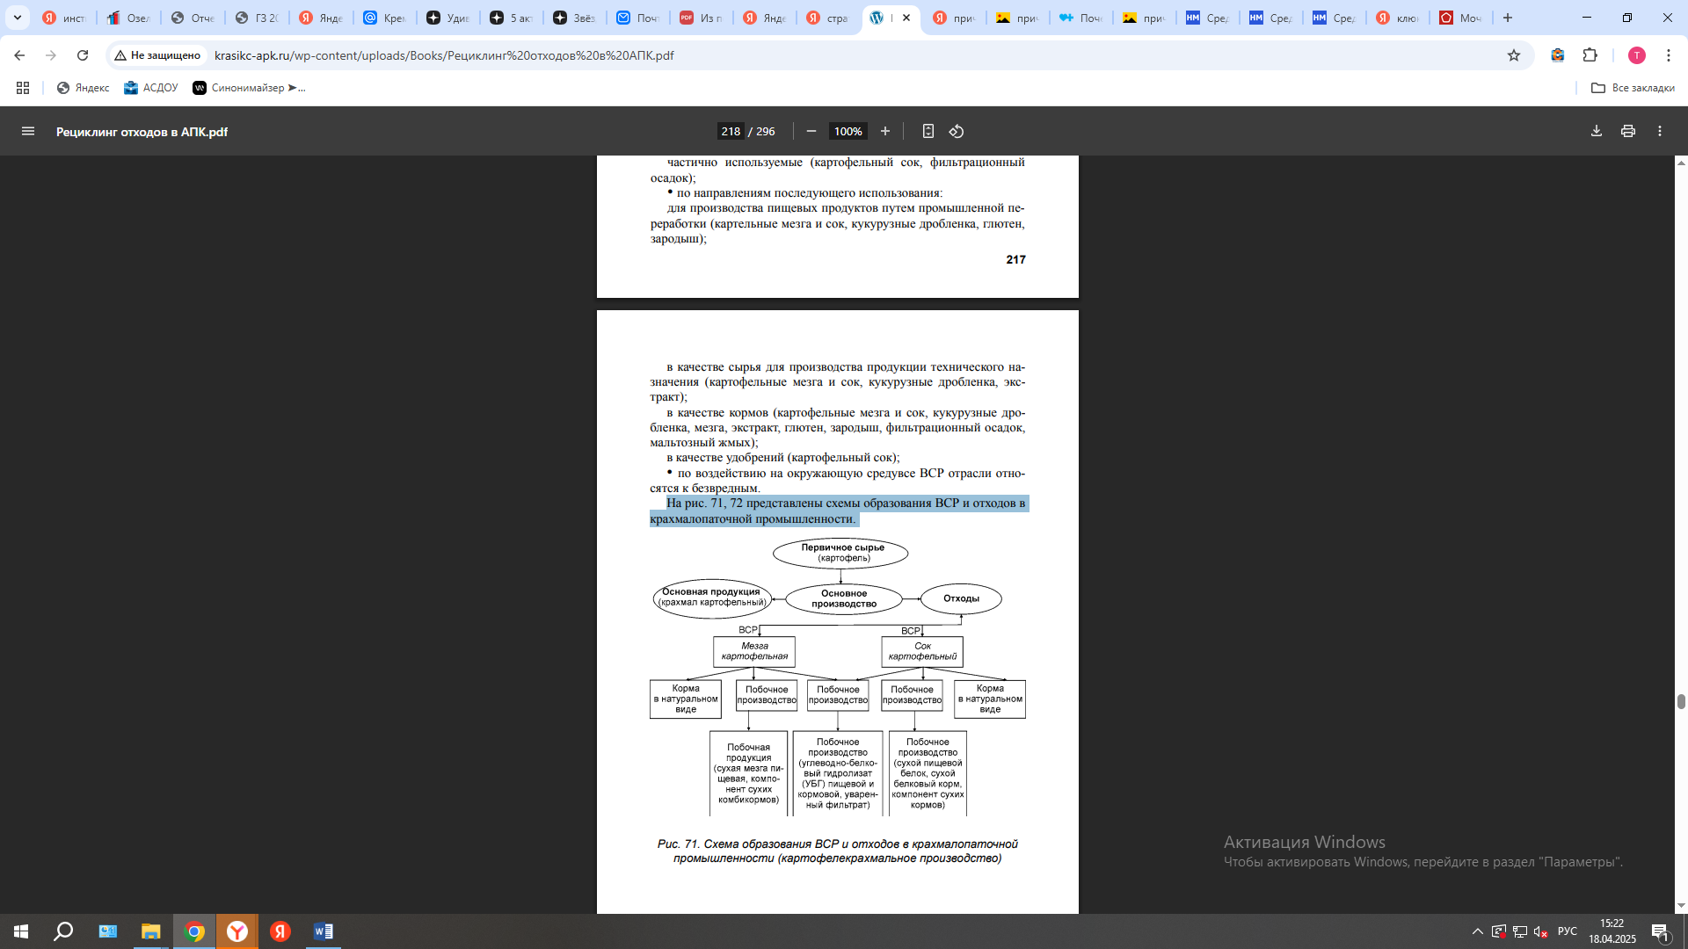

Схема 16

Образование ВСР и отходов в крахмалопаточной промышленности (кукурузокрахмальное производство)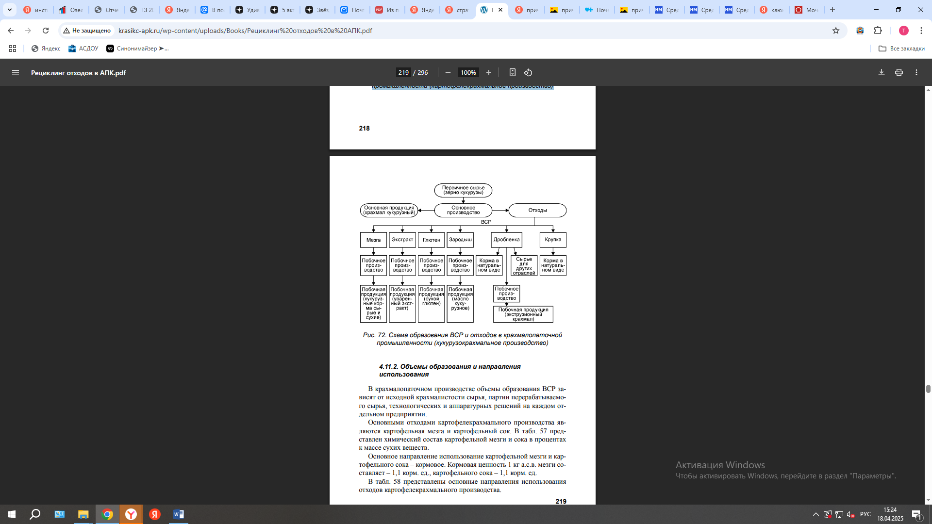
4.3.10.2. Объемы образования и направления использования
В крахмалопаточном производстве объемы образования ВСР зависят от исходной крахмалистости сырья, партии перерабатываемого сырья, технологических и аппаратурных решений на каждом отдельном предприятии. Основными отходами картофелекрахмального производства являются картофельная мезга и картофельный сок. Основное направление использование картофельной мезги и картофельного сока – кормовое. Кормовая ценность 1 кг а.с.в. мезги составляет – 1,1 корм. ед., картофельного сока – 1,1 корм. ед.
В таблице 26 представлены основные направления использования отходов картофелекрахмального производства.
Таблица 26

Основные направления использования отходов картофелекрахмального производства
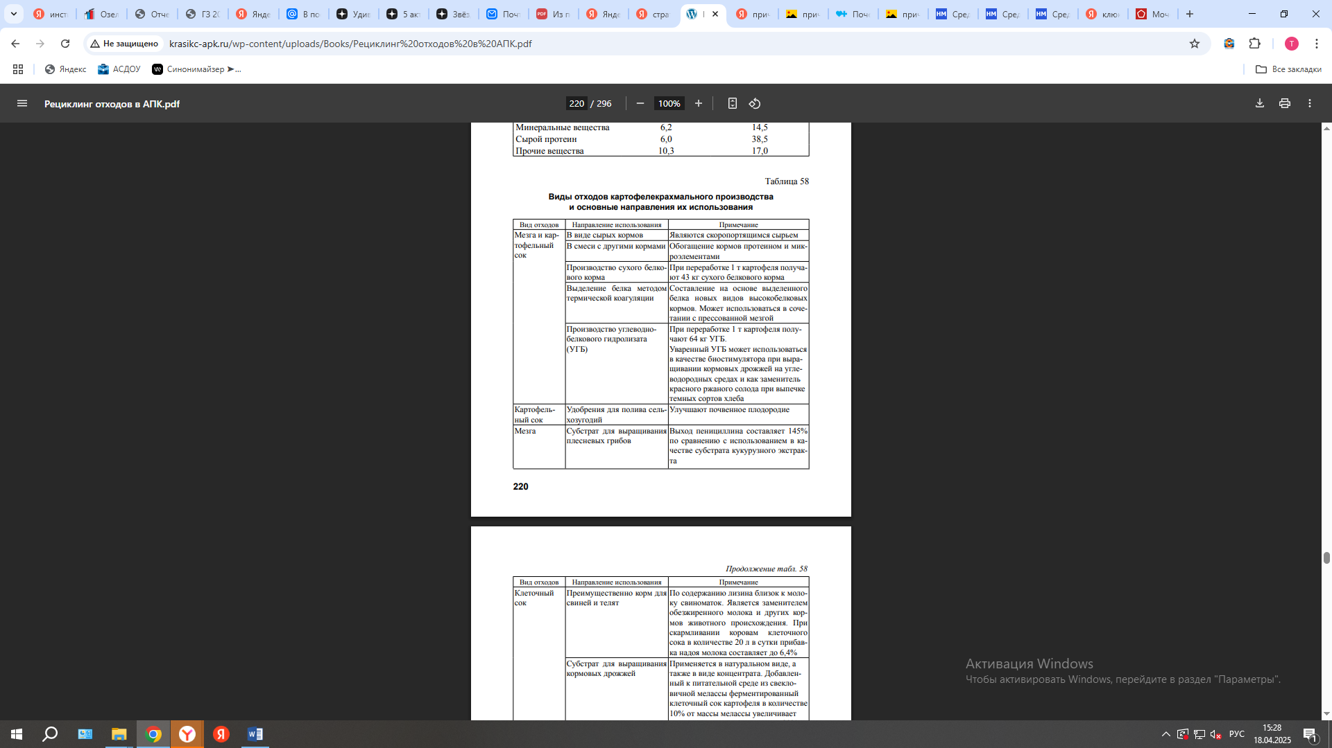
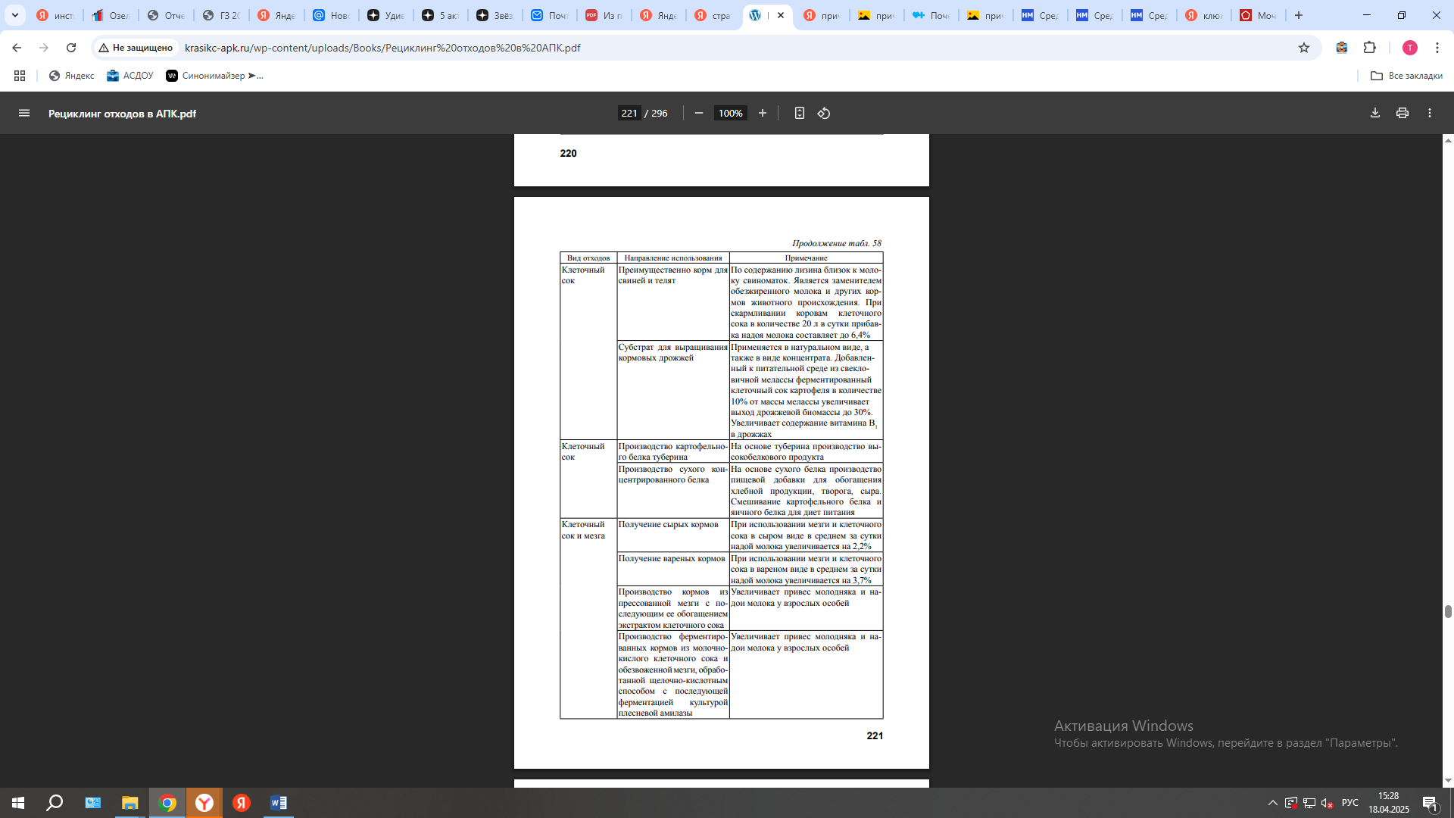

Переработка картофеля сопровождается образованием большого количества сточных вод, особенно на операциях отмывки зерен крахмала. Из разрезанного картофеля крахмал смывают водой, затем отделяют осаждением.
Отработанные сточные воды содержат большое количество белков, углеводов и минеральных веществ, поэтому могут быть направлены на дальнейшую переработку в белки, пригодные для основного и дополнительного питания населения, а также для получения кормов, содержащих 60% сухих веществ, для кормления крупного рогатого скота, использованы как сырье в целлюлозной промышленности.
Очищенный пермеат возвращают в технологический процесс для повторного использования, образуя замкнутый цикл.
Выход белков можно увеличить сгущением сока. Из воды, освобожденной от белков с помощью ионного обмена, получают аскорбиновую и органические кислоты, аминокислоты, калий, фосфаты. Совмещение процессов получения белков и очистки сточных вод является рентабельным.
Завод, производящий 31 т ломтиков картофеля в сутки, получает 550 кг осадка, пригодного для кормления сельскохозяйственных животных, и содержит до 170 кг высокопитательных белков. Отходами кукурузокрахмального производства являются: кукурузный экстракт, кукурузный зародыш, кукурузная мезга, глютен, дробленка.
Выход сухих веществ кукурузного экстракта зависит от качества и типа зерна, применяемой технологии переработки и составляет 5-7,5% к массе абсолютно сухой и чистой кукурузы. Основными сахарами кукурузного экстракта являются мальтоза, глюкоза и ксилоза. Кукурузный экстракт используется в медицинской, дрожжевой и витаминной промышленности в сгущенном виде с содержанием 48% СВ. Сырой кукурузный зародыш на неспециализированных предприятиях используется в сырых кукурузных кормах. На специализированных – его подвергают сушке. Сухой зародыш используется для производства нерафинированного кукурузного масла.
Полученное масло используется для промышленной переработки (как пеногаситель крахмального молочка в производстве крахмала), в масложировой отрасли для получения рафинированного масла, а также в хлебопечении и кондитерской промышленности (для смазывания форм). Рафинированное масло используется на пищевые цели. Крупная и мелкая кукурузная мезга, глютен полностью используются в производстве сырых и сухих кукурузных кормов. 224 Кормовая ценность 1 кг а.с.в. кукурузной мезги составляет 1,45 корм. ед., глютена – 1,43 корм. ед. Кукурузная дробленка частично возвращается в технологический процесс на доработку или используется в крахмалопаточной промышленности для производства экструзионного реагента, как сырье – в спиртовом производстве, как компонент – в комбикормовой промышленности, а также в естественном виде в качестве корма для скота. Кормовая ценность 1 кг а.с.в. кукурузной дробленки составляет 1,32 корм. ед., 1 кг мальтозного жмыха – 3,17 корм. ед. Мальтозный жмых представляет собой хорошо разваренный ценный белковый корм, обогащенный витаминами солода. Влажность жмыха – 50-60%. В таком виде он реализуется на корм животным.
4.3.10.3. Технологии переработки ВСР и отходов
В крахмалопаточной промышленности приоритетными направлениями использования ВСР и отходов являются:
- получение из вторичного сырья (мезги и картофельного сока) набора белковых и других продуктов кормового и пищевого назначения;
- разработка комплексных технологий получения крахмала и картофелепродуктов с циклом переработки образующихся ВСР;
- совершенствование технологической схемы получения сухого глютена. В мировой и отечественной практике применяются термические, криоконцентрированные, мембранные технологии переработки вторичных ресурсов картофелекрахмального производства. На схеме 17 представлен процесс двухстадийной термической коагуляции картофельного сока. По технологической схеме картофель истирают на терке с добавлением, при необходимости, 10-15% воды. Для разбавления можно использовать воду со станции обезвоживания мезги. Разбавленную кашку подают на центрифуги для выделения картофельного сока. После центрифуги картофельный сок поступает в коагулятор, где подвергается термической обработке при температуре 80-90°С без интенсивного перемешивания. Скоагулированный картофельный белок отделяют, подвергая при этом вторичной тепловой обработке под давлением, охлаждают, затем направляют на фильтрующуюцентрифугу для окончательного обезвоживания и получения обезвоженного осадка, содержащего не менее 20% сухого вещества. Обработанный таким образом белок смешивают с обезвоженной на центрифуге мезгой и сушат на сушилках. После сушки сухой белковыйкорм измельчают и упаковывают.
Фильтрат нагревают и уваривают до 50% сухого вещества. Готовый уваренный фильтрат затаривают в цистерны на хранение или сразу используют как добавку к кормам. Сухой белок может быть 226 реализован отдельно. Для этого выделенный коагулят (белок) высушивают с помощью сушильного оборудования. Такая же технология двухстадийной коагуляции сока рекомендуется для утилизации смеси мезги и сока. Дополнительно вводится только операция по разделению сока и мезги. Другой способ получения сухого корма из мезги и сока заключается в предварительном концентрировании сока увариванием. Он осуществляется двумя способами. По первому способу смесь мезги и сока, поступающая из гидроциклонной установки, разделяется на составляющие – мезгу и картофельный сок. Мезга дополнительно обезвоживается на центрифуге или специальном прессовом оборудовании до содержания 20% сухих веществ и высушивается на сушилке. Картофельный сок подогревается до 75-90°С и подается на уваривание, где сгущается до содержания 15% сухих веществ. Сгущенный сок затем смешивается с мезгой и также высушивается на сушилке до содержания сухих веществ 86%. По второму способу картофельный сок после предварительного подогрева поступает на частичное обезвоживание увариванием до содержания 15% сухих веществ. Мезга из основного производства обезвоживается на центрифугах или мезго-прессах и высушивается с помощью сушильного оборудования. Сгущенный сок затем смешивается с мезгой и также высушивается. Для утилизации отходов картофелекрахмального производства разработана технология криоконцентрирования картофельного сока (схема 18). По технологии картофельный сок из основного производства попадает на охлаждение в льдогенератор, где охлаждается с получением смеси льда и концентрата. При содержании 4,8-5% сухих веществ в картофельном соке за одну ступень вымораживания удается выморозить 40% воды. Смесь льда и концентрата поступает на фильтрующую центрифугу для отделения льда. Далее концентрат (60% от картофельного сока, СВ 8-9%) подается на коагуляцию и на выделение белковой фракции на дуговых ситах. Выделенный белковый осадок содержит до 16-18% сухих веществ. Осадок смешивается с предварительно обезвоженной до 20-25% мезгой, высушивается на сушилке, после чего измельчается.

Схема 17
Технология двухстадийной термической коагуляции картофельного сока

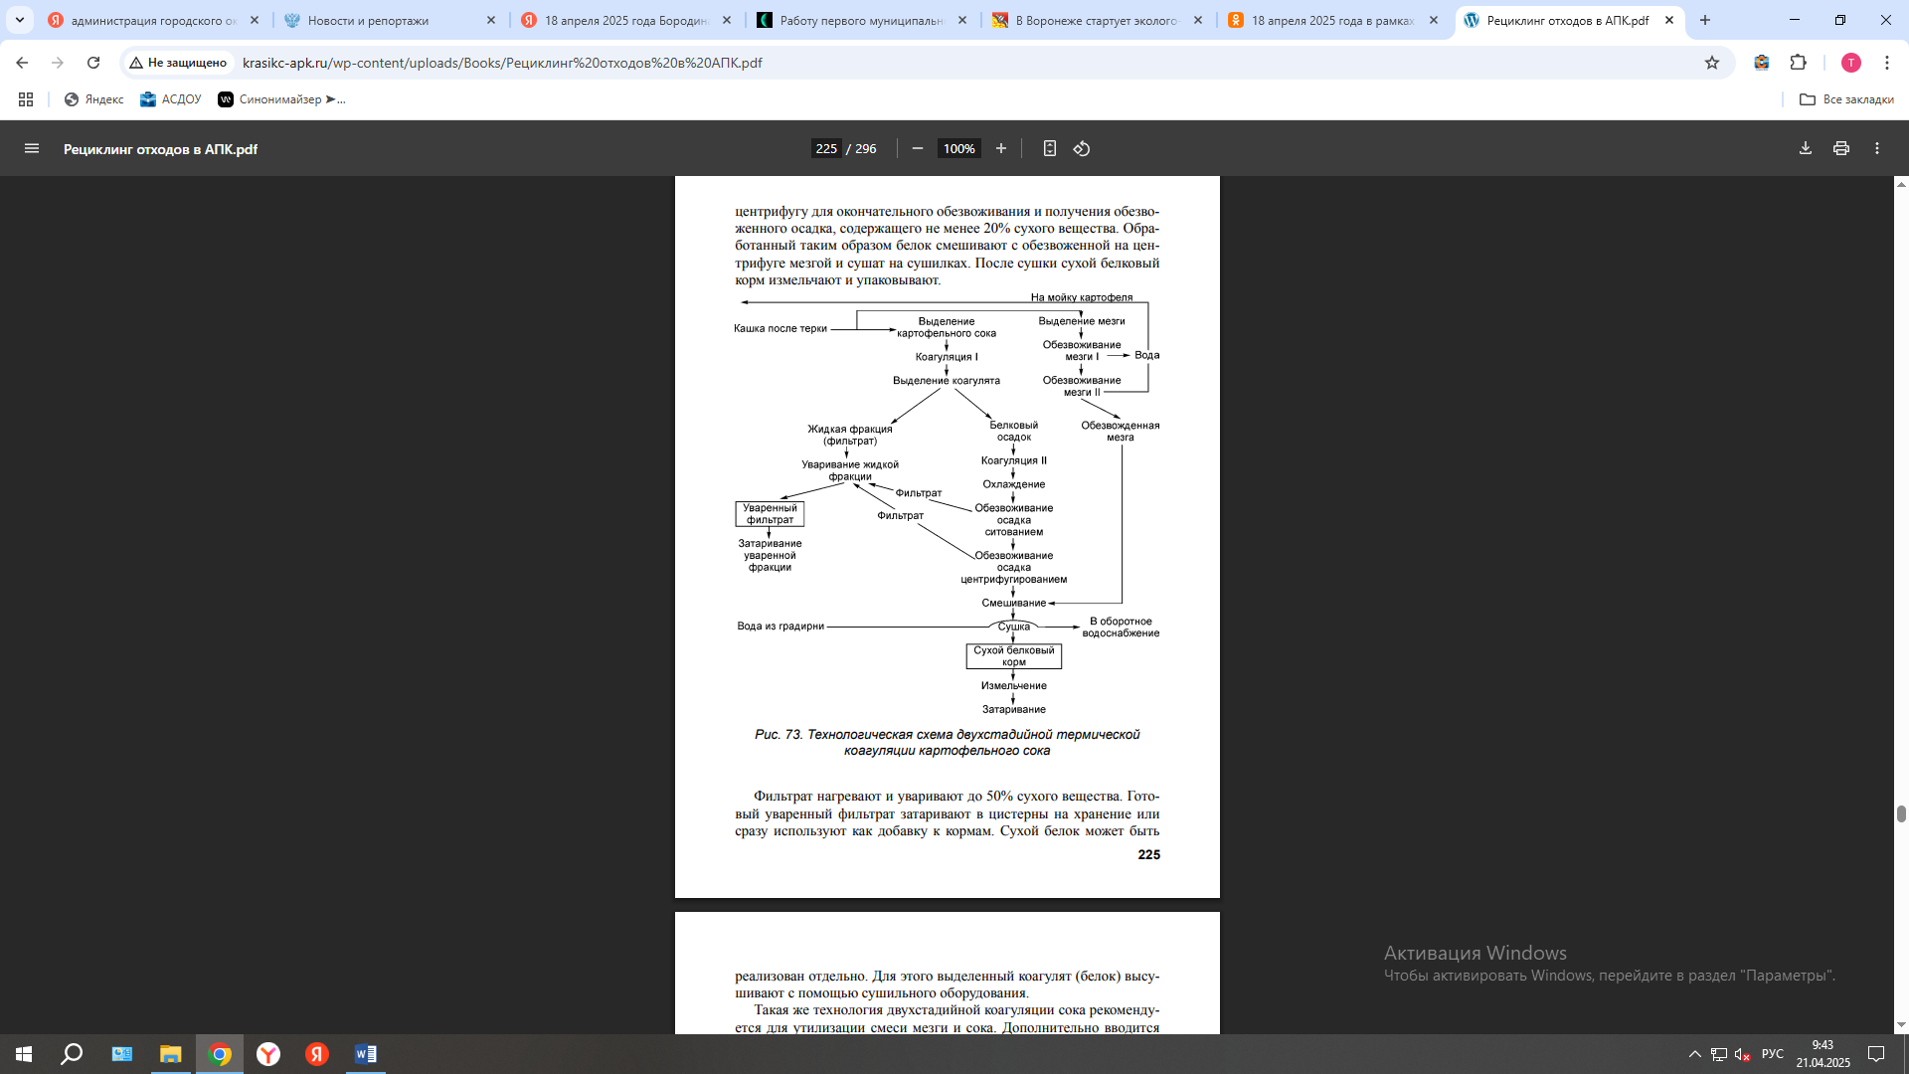

Фильтрат нагревают и уваривают до 50% сухого вещества. Готовый уваренный фильтрат затаривают в цистерны на хранение или сразу используют как добавку к кормам. Сухой белок может быть 226 реализован отдельно. Для этого выделенный коагулят (белок) высушивают с помощью сушильного оборудования. Такая же технология двухстадийной коагуляции сока рекомендуется для утилизации смеси мезги и сока. Дополнительно вводится только операция по разделению сока и мезги. Другой способ получения сухого корма из мезги и сока заключается в предварительном концентрировании сока увариванием. Он осуществляется двумя способами. По первому способу смесь мезги и сока, поступающая из гидроциклонной установки, разделяется на составляющие – мезгу и картофельный сок. Мезга дополнительно обезвоживается на центрифуге или специальном прессовом оборудовании до содержания 20% сухих веществ и высушивается на сушилке. Картофельный сок подогревается до 75-90°С и подается на уваривание, где сгущается до содержания 15% сухих веществ. Сгущенный сок затем смешивается с мезгой и также высушивается на сушилке до содержания сухих веществ 86%. По второму способу картофельный сок после предварительного подогрева поступает на частичное обезвоживание увариванием до содержания 15% сухих веществ. Мезга из основного производства обезвоживается на центрифугах или мезго-прессах и высушивается с помощью сушильного оборудования. Сгущенный сок затем смешивается с мезгой и также высушивается. Для утилизации отходов картофелекрахмального производства разработана технология криоконцентрирования картофельного сока (схема 18). По технологии картофельный сок из основного производства попадает на охлаждение в льдогенератор, где охлаждается с получением смеси льда и концентрата. При содержании 4,8-5% сухих веществ в картофельном соке за одну ступень вымораживания удается выморозить 40% воды. Смесь льда и концентрата поступает на фильтрующую центрифугу для отделения льда. Далее концентрат (60% от картофельного сока, СВ 8-9%) подается на коагуляцию и на выделение белковой фракции на дуговых ситах. Выделенный белковый осадок содержит до 16-18% сухих веществ. Осадок смешивается с предварительно обезвоженной до 20-25% мезгой, высушивается на сушилке, после чего измельчается.
Полученный продукт является сухим белковым кормом. Оставшийся фильтрат снова подается на охлаждение, которое осуществляется во второй ступени до концентрации 13% от объема картофельного сока. Полученный концентрат уваривается до содержания 50% сухих веществ.
Схема 18
Концентрирование картофельного сока вымораживанием

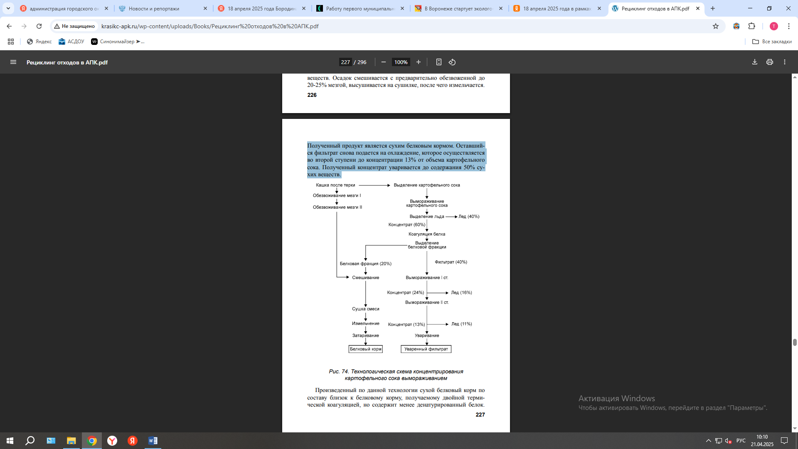

Произведенный по данной технологии сухой белковый корм по составу близок к белковому корму, получаемому двойной термической коагуляцией, но содержит менее денатурированный белок. Уваренный фильтрат имеет такие же состав и консистенцию, что и фильтрат, полученный после двойной термической коагуляции. Биологический способ переработки картофельного сока (сточной воды) с получением сухой кормовой биомассы внедрен на Климовском крахмалопаточном комбинате (Брянская область). Очистка сточных вод крахмалопаточного производства по схеме 19 предусматривает отстаивание сточных вод в первичном отстойнике, затем подачу осветленных сточных вод в культиваторы, где происходит образование биомассы из органических веществ сточной воды, кислорода, поступающего вместе с воздухом, и бактериальной смеси.

Схема 19
Технология очистки сточных вод с получением кормовой биомассы

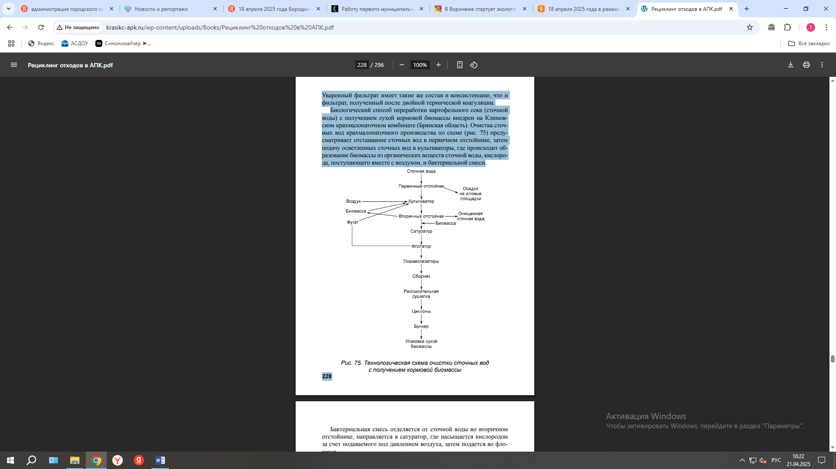

Бактериальная смесь отделяется от сточной воды во вторичном отстойнике, направляется в сатуратор, где насыщается кислородом за счет подаваемого под давлением воздуха, затем подается во флотатор. Всплывшая биомасса самотеком поступает в плазмолизаторы, где происходит стерилизация ее в течение 30 мин при температуре 85- 98°С, а фугат направляется в культиватор. Сгущенная биомасса из плазмолизаторов поступает в сборник, из которого подается на распылительную сушилку. Высушенная биомасса отделяется от воздуха на циклонах и поступает в бункер сухой биомассы. Количество получаемой кормовой биомассы составляет 1-1,5 т на 100 т перерабатываемого картофеля.
Технология получения кормовой биомассы позволяет: получить биологически ценный кормовой продукт с повышенным содержанием сырого протеина, включающего полный комплекс незаменимых аминокислот и витаминов группы В, и на 96% снизить загрязнение сточных вод.
В настоящее время все активнее проводятся исследования по использованию картофельной мезги и белка картофельного сока для пищевых целей. Однако в этом случае белок необходимо подвергать дополнительной очистке и обработке.
Картофельная мезга также представляет интерес в качестве добавки к пищевым продуктам, особенно продуктам лечебного и профилактического питания, из-за высокого содержания в ней крахмала, пектиновых веществ и клетчатки.
Исследованиями установлено, что добавки из сухой мезги, уваренного фильтрата и белкового концентрата оказывают дифференцированное влияние на качество ржано-пшеничного хлеба. Наилучшие результаты были получены при внесении до 2,5% сухой мезги, 2,5% уваренного фильтрата, 0,5-1,0% белкового концентрата в рецептуру диетического хлеба.
Установлена возможность использования этих продуктов при производстве кондитерских, мясных изделий и пищевых концентратов. При производстве мясных изделий оптимально введение 3% белкового концентрата и 2% мезги к массе мясного сырья, при этом необходимо предварительное осветление картофельного белка.
При производстве темных сортов конфет на основе помады оптимальное количество замены помады картофельным белком составляет 1%. В конфеты типа «пралине» целесообразно введение до 7% изолята. При этом цвет заметно не изменяется.
В производстве пищеконцентратов в качестве белкового обогатителя овощных супов также возможно использование белкового концентрата (в количестве до 10-15% сухого вещества смеси). В картофельные оладьи допустимо добавление 3-10% сухой мезги, при этом предпочтительнее использовать осветленную картофельную мезгу.
В кукурузокрахмальном производстве основные виды отходов (мезга и жидкий кукурузный экстракт) используют в качестве кормов для сельскохозяйственных животных. Однако недостатком такого корма является высокая кислотность (рН= 4,2-4,4).
В Рязанском ГАТУ разработан способ приготовления сырых кормов путем смешивания кукурузной мезги и сгущенного экстракта с предварительной нейтрализацией его кислотности. В качестве нейтрализующих препаратов рекомендовано использовать гидроксиды натрия (NаОН) и кальция (Cа(ОН)2 ).
Гидроксид натрия применяют в сухом виде, гидроксид кальция в виде 30%-ного известкового молока. Для нейтрализации 1 кг сгущенного кукурузного экстракта необходимо 25 г гидроксида кальция и 12 г гидроксида натрия, что обеспечивает рН=6,4-6,7. Такие слабокислые корма лучше хранятся и поедаются животными.
По технологии в нейтрализатор поступает сгущенный кукурузный экстракт, затем из дозатора в виде известкового молока в него добавляют гидроксид кальция до достижения рН=5,0-5,2, далее в частично нейтрализованный сгущенный кукурузный экстракт подается гидроксид натрия до достижения рН=6,4-6,7.
Одновременно сгущенный нейтрализованный экстракт и кукурузная мезга подаются в смеситель, где происходит смешивание. Готовый сырой корм подается в бункер-накопитель для временного хранения и реализации. Влажность сырого корма составляет 65-68%, питательность 1 кг высушенного корма – 1,15 корм. ед.
В кукурузокрахмальном производстве остро стоит вопрос реализации сырого глютена.
Глютеновая суспензия, получаемая в процессе производства кукурузного крахмала, имеет низкую концентрацию сухих веществ, порядка 0,8-1,5%, что затрудняет возможность ее использования для кормовых и пищевых целей. Рекомендована сушка глютеновой суспензии с получением сухого глютена.
Сухой кукурузный глютен содержит до 60-70% протеина в пере- 233 счете на сухое вещество и является ценным белковым продуктом. Глютен может использоваться в качестве компонента кормовых рационов, а также в качестве сырья для производства пищевкусовых приправ, пенообразователей и аминокислот.
Ценным компонентом при производстве кондитерских и хлебобулочных изделий является кукурузный зародыш. Технология его подготовки на пищевые цели представлена на схеме 20.

Схема 20
Производство кукурузного зародыша на пищевые цели

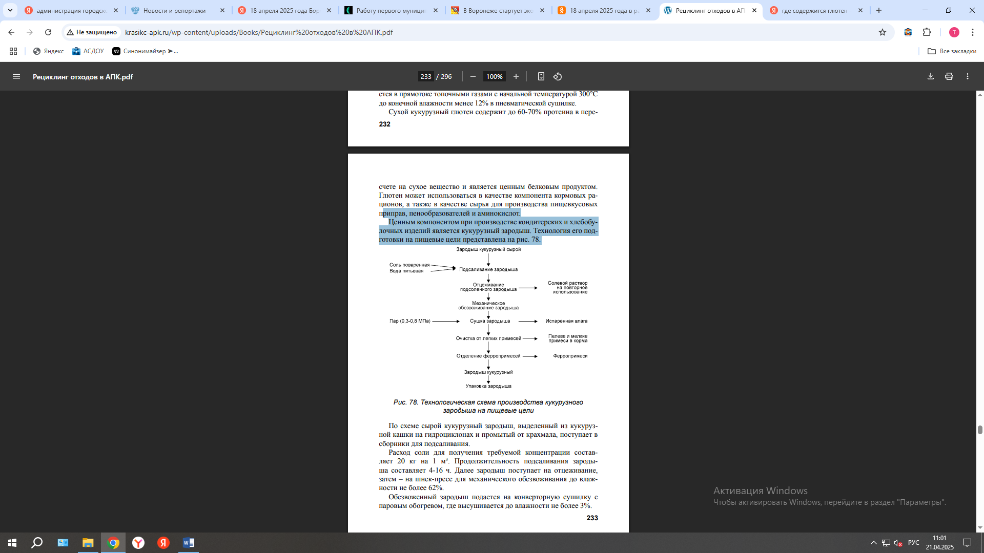

Кукурузный зародыш является ценным компонентом для кондитерских и хлебобулочных изделий, может быть использован при изготовлении козинаков, грильяжа, при выпечке печенья, пряников, булочек. Изделие с кукурузным зародышем в составе имеет приятный вкус, напоминающий миндаль.

4.3.11. Отходы сахарной промышленности
4.3.11.1. Номенклатура и классификация ВСР и отходов
В сахарной промышленности в результате физико-химической переработки сахарной свеклы наряду с основной продукцией (сахарпесок, сахар-рафинад) получают побочные продукты и отходы. Это свекловичный жом, меласса, фильтрационный осадок, свекловичные хвостики и «бой» свеклы, рафинадная патока, транспортерномоечный осадок, промышленные сточные воды, жомопрессовая вода, отсев известнякового камня. К побочным продуктам в сахарном производстве относят мелассу, рафинадную патоку и свекловичный жом, которые служат сырьем для производства спирта, лимонной и других пищевых кислот, пектина, пищевых волокон и др. К отходам относятся транспортерно-моечный и фильтрационный осадки, свекловичные хвостики и «бой» свеклы, отсев известнякового камня, жомопрессовая и промышленно-сточная вода.
Однако часть их может быть использована в виде ВСР для получения дополнительной продукции. Классификация ВСР и отходов сахарной промышленности:
• по источникам образования – являются растительными;
• по агрегатному состоянию: твердые отходы – свекловичный жом, фильтрационный осадок, свекловичные хвостики и «бой» свеклы, известняковый камень, транспортерно-моечный осадок; жидкие – жомопрессовая вода, промышленные сточные воды, густые вязкие жидкости (меласса, рафинадная патока);
• по технологическим стадиям получения:
получаемые при первичной переработке сырья (все ВСР и отходы
отрасли, кроме рафинадной патоки);
при вторичной переработке сырья (рафинадная патока);
• по материалоемкости – являются многотоннажными;
• по направлениям дальнейшего использования:
для производства пищевых продуктов;
в качестве кормов;
для производства продукции технического назначения;
в качестве удобрений;
• по воздействию на окружающую среду – безвредны, при длительном хранении являются источниками неприятных запахов (сырой
жом, фильтрационный осадок, промышленные сточные воды) и занимают значительные земельные площади (отсев известнякового камня – при складировании; транспортерно-моечный осадок, фильтрационный осадок, промышленные сточные воды – под отстойники)
На схеме 21 представлен процесс образования ВСР и отходов в сахарной промышленности.

Схема 21
Процесс образования ВСР и отходов в сахарной промышленности

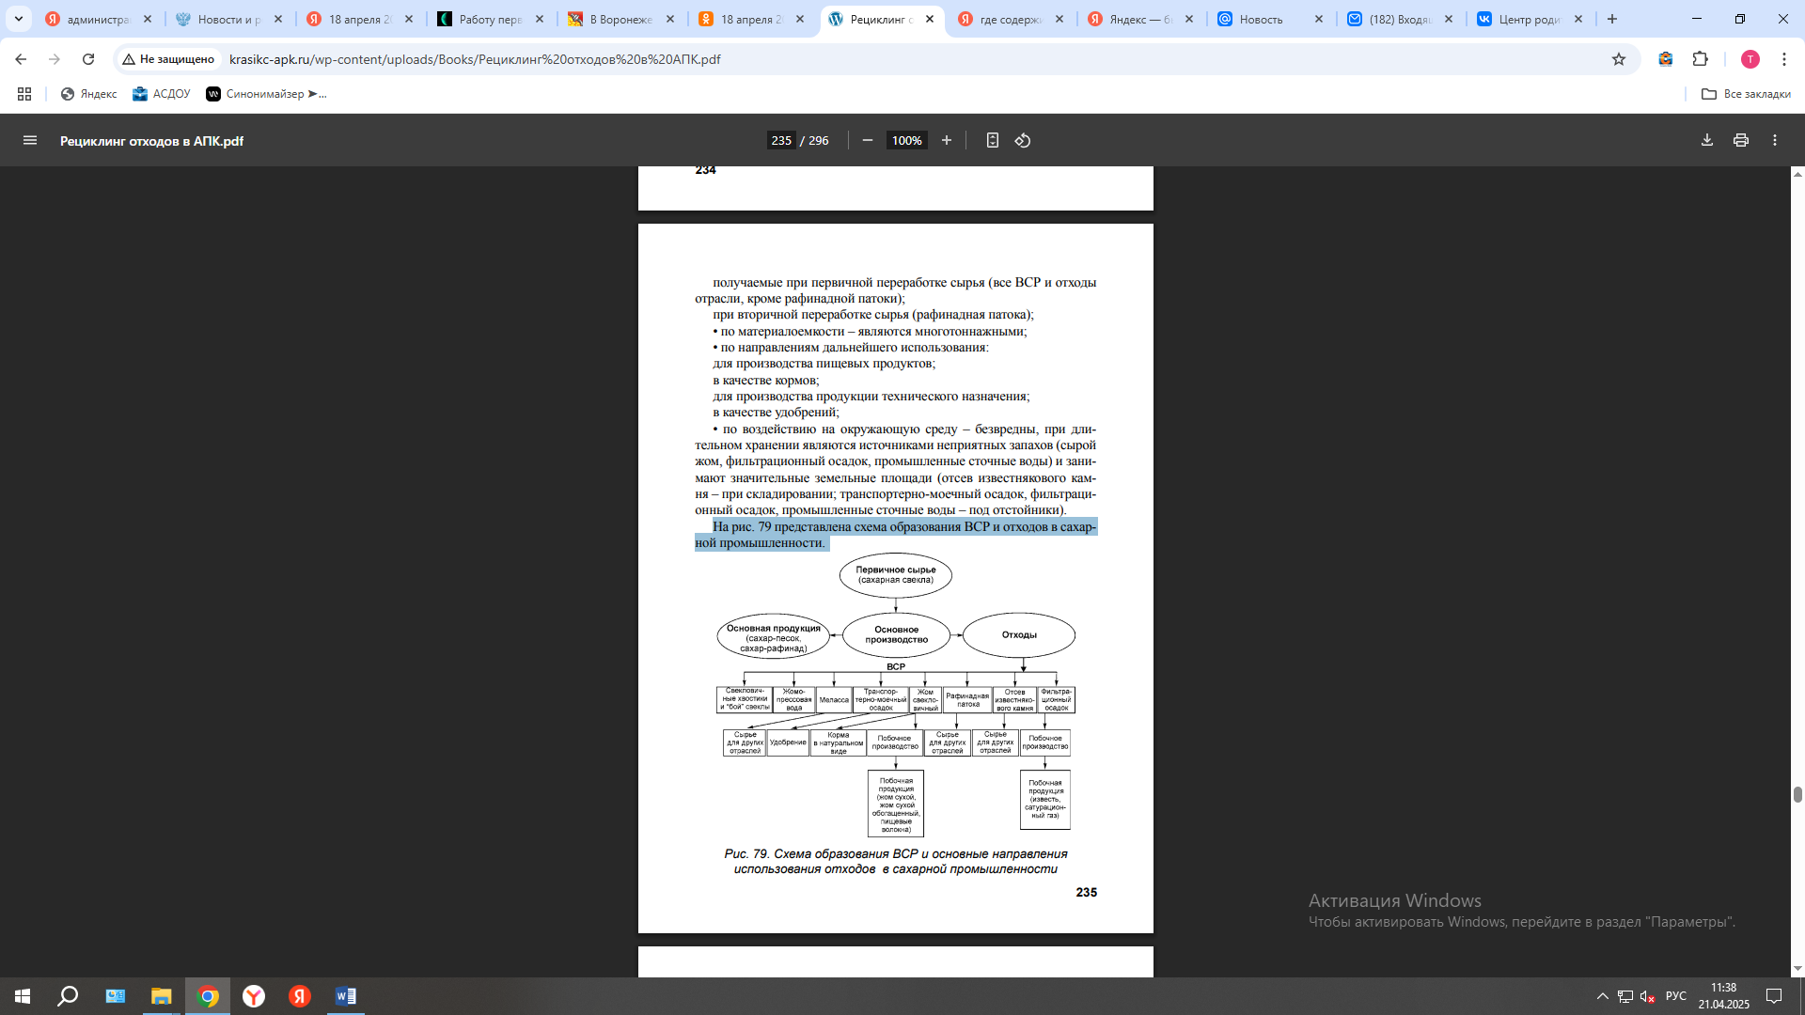

4.3.11.2. Объемы образования и направления использования ВСР и отходов
Основным сырьем для отечественных сахарных заводов является сахарная свекла. В корнеплодах современных сортов содержится 16- 20% сахарозы. Химический состав сахарной свеклы зависит от сорта, погодных условий в период вегетации, приемов агротехники, условий минерального питания, сроков уборки и других факторов. Он влияет на технологический процесс переработки и выход сахара при его производстве. В корнеплодах сахарной свеклы содержится 75-80% воды и 20-25% сухих веществ. В состав сухих веществ входят около 5% клетчатки, сахарозы – 16-20 и 2,5% растворимых несахаров, содержащих 1,1% азотистых, 0,9% безазотистых веществ, 0,5% – золы. В 100 кг корнеплодов содержатся 92,1 кг свекловичного сока, 5 кг мякоти и 2,9 кг связанной воды. Сок представляет собой водный раствор сахара – 17,5 кг и других веществ, несахаров – 2,5 кг. На долю сахарозы в сухом веществе сока приходится 87,5%. В состав мякоти входят: пектиновые вещества – 48%, гемицеллюлоза – 22%, клетчатка и другие вещества. При переработке сахарной свеклы из каждого центнера корнеплодов получают 10-12 кг сахара, жома – 80-83, мелассы – 5-5,4, фильтрационного осадка – 12, транспортерно-моечного осадка – 15, отсева известнякового камня – 1,4, около 3 кг свекловичного боя и хвостиков. Сточные воды составляют 350% к массе переработанной свеклы. Выход сахара зависит не только от сахаристости свеклы, но и от качественного и количественного состава ее несахаров, являющихся мелассообразователями, а также от натуральной щелочности (содержания щелочных металлов). Из 25 кг СВ, содержащихся в 100 кг корнеплодов сахарной свеклы, только около 12 извлекаются в виде сахара, а 13 кг (52%), остаются в отходах. В этой связи в отрасли ежегодно образуется около 60 млн т отходов, включая сточные воды. Все отходы сахарного производства находят широкое применение в различных отраслях промышленности. Для производства пищевых продуктов путем промпереработки используют свекловичный жом,мелассу, рафинадную патоку, свекловичные хвостики и «бой» свеклы, жомопрессовую воду. В качестве кормов наибольшее распространение использования получили: свекловичный жом, меласса,фильтрационный осадок, свекловичные хвостики и «бой» свеклы.
Для производства продукции технического назначения используютжом, мелассу, фильтрационный осадок, отсев известнякового камня.
В качестве удобрений – фильтрационный осадок, транспортерномоечный осадок, промышленные сточные воды.
Основным видом отходов сахарного производства является свекловичный жом. Емкость рынка этого вида отходов составляет
9 млн т в год (данные Института конъюнктуры аграрного рынка).
Свекловичный жом представляет собой стружку толщиной не более 2 мм с влажностью не более 82 %, из которой диффузионным
способом извлечено основное количество сахара.
Кроме того, в сыром жоме содержатся: витамин С, белок, незаменимые аминокислоты (лизин, лейцин, треонин, валин).
Основное использование свекловичного жома – кормовое. Жом обладает пробиотическим действием за счет большого содержания пектиновых веществ. Пектины нормализуют работу пищеварительного тракта у животных, вследствие чего они потребляют меньше корма. До 30-40% образующегося в отрасли жома скармливается животным в свежем виде, однако большее количество используют в кислом виде, при этом теряется до 50% питательных веществ и значительно ухудшается качество корма. С целью сохранения питательных веществ жом необходимо обезвоживать и сушить. Целесообразно глубокое прессование жома, позволяющее снизить его откачку до 115-117% без увеличения потерь. Сушеный жом по сравнению со свежим и кислым имеет ряд преимуществ: он более транспортабелен, сохраняет биохимический состав и кормовые свойства (в 100 кг сухого жома содержится 85 корм. ед. и его можно сравнить с пшеничными отрубями), при хранении практически не несет потерь СВ. Недостатком сушеного жома является низкое содержание в нем протеина (6,8%), которое может быть увеличено путем его обогащения. Кормовую ценность жома можно повысить путем применения различных добавок, получая при этом мелассированный, амидный, амидоминеральный, бардяной жом.
Сушеный жом является сырьем для получения пектина и пектиновых концентратов, которые благодаря желирующей и комплексообразующей способности широко используются для производства кондитерских изделий, джемов, конфитюров, желе, фруктовых напитков, соков, майонезов, а также продукции лечебнопрофилактического назначения. Меласса является многотоннажным многокомпонентным отходом сахарного производства, обладает высокой вязкостью, содержит сахарозу, растворимые несахара и микроэлементы. Выход мелассы составляет обычно 5-5,4% от массы перерабатываемой свеклы. В зависимости от климатических, агротехнических условий выращивания и технологических режимов переработки сахарной свеклы состав мелассы может колебаться.
Меласса является ценным сырьем для ряда отраслей. Из нее получают более 25 видов продукции пищевой, химической, парфюмерной промышленности. Из оставшихся в мелассе сахаров брожениемполучают пищевые кислоты (лимонную и молочную), глицерин,ацетон, этиловый и бутиловый спирты.
На сусле, приготовленном из мелассы, выращивают хлебопекарные дрожжи, ею обогащают грубые, а также сброженные (силос)корма. Кормовая ценность мелассы составляет 770 корм. ед. на 1 т.
Выход рафинадной патоки составляет 1,2-1,6% к массе сахарарафинада и зависит от качества перерабатываемого сырья.
В рафинадной патоке на 100 кг СВ содержится 70-75 кг сахарозы, органических несахаров – 17-20 (половину которых составляютглюкоза и фруктоза) и 8-10 кг минеральных несахаров (преимущественно солей калия, кальция, сульфатов). Рафинадная патока находит применение в хлебопекарной промышленности, пищеконцентратном производстве и др.
В фильтрационном осадке влажностью 50% содержится 75-80% углекислого кальция (СаС03 ) и 20-25% органических и минеральных несахаров, в том числе азотистых и безазотистых органических соединений (белок, пектиновые вещества, кальциевые соли, щавелевая, лимонная, яблочная и другие кислоты, сапонин, минеральные вещества и др.), а также небольшие количества калия, азота, оксида фосфора. В фильтрационном осадке содержится до 1% (к массе влажного осадка) сахарозы. Потери ее к массе свеклы составляют 0,11-0,12 %. Выход осадка зависит от массы вводимой извести. При влажности 50% масса его увеличивается вдвое. Наиболее перспективными способами утилизации фильтрационного осадка являются: использование в качестве удобрения, подщелачивание им кислых почв, повторное использование в технологиче- 240 ском потоке после предварительной подготовки, обжиг на известь и сатурационный газ. Как удобрение фильтрационный осадок используется или непосредственно, или в смеси с отходами других производств (барда мелассно-спиртового производства, бурая сажа и т.д.). Внесение 16- 25 т/га дефеката под сахарную свеклу обеспечивает повышение урожайности корнеплодов на 2,5-3,5 т/га. Повторное использование фильтрационного осадка в технологическом потоке возможно только после предварительной его подготовки (очистки, активации). Активированный известковым молоком фильтрационный осадок используется для дополнительной очистки густых продуктов – оттеков, клеровок. Очищенный фильтрационный осадок применяется на станции сокоочистки, позволяя на 15- 20% сократить расход извести. Использование фильтрационного осадка для получения извести и сатурационного газа позволяет получать известь высокого качества, которая может применяться в строительстве, при изготовлении шлакобетонных и грунтобетонных камней, материалов автоклавного твердения, для приготовления вяжущих растворов, в сахарном производстве и т.д. Перед обжигом должна быть проведена соответствующая подготовка фильтрационного осадка – прессование в брикеты, подсушивание. В сухом виде фильтрационный осадок может использоваться для опыления овощей вместо мела и извести; для получения отмученного мела, который находит применение как нейтрализующее средство при производстве молочной кислоты; при изготовлении бумаги, красок, наполнителей пастообразных веществ в резиновой промышленности, полирующих и очищающих порошков и паст и т.д.
4.3.11.3. Технологии переработки ВСР и отходов
Основными направлениями совершенствования технологий переработки ВСР сахарной отрасли являются: интенсификация методов отжима свежего жома; разработка эффективных способов сушки жома с использованием тепловой энергии отраслевых теплоносителей (утфельных паров из выпарных установок, конденсатов, отходящих газов ТЭЦ, отработанных газов высокотемпературных жомосушильных установок и др.); улучшение качественных характеристиксвекловичного жома, обогащение микроэлементами; получение из сушеного жома пищевых добавок и продуктов: пектина, клетчатки и др.; разработка способов получения сухой мелассы с последующим использованием ее в кормопроизводстве; разработка технологических процессов, обеспечивающих дополнительное извлечение сахара из мелассы путем деминерализации с применением хроматографии и других современных методов; разработка и внедрение рациональных способов использования фильтрационного осадка, в том числе ресурсосберегающей технологии для обжига мелкофракционного известняка. Для улучшения качественных показателей свекловичного жома, а именно для снижения содержания клетчатки и увеличения содержания протеина разработан способ микробиологической обработки сырого жома по технологии твердофазной биоферментации перед последующим высушиванием. Технология производства ферментированных кормов включает в себя: приготовление засевной закваски в ферментере объемом 0,6 м3 с использованием пшеничных отрубей и закваски Леснова в количестве 5 г на 1 т с одновременным увлажнением массы до 60 % и нагревом до 55 ºС; измельчение свекловичного жома молотковой дробилкой и подача его шнековым транспортером в ферментер объемом 7 м3 ; 242 нагрев свекловичного жома до температуры 55ºС и выгрузка приготовленной засевной закваски в ферментер объемом 7 м3 с одновременным интенсивным перемешиванием в течение 10-15 мин; ферментацию измельченного свекловичного жома в течение 9 ч и выгрузку готового продукта. Испытания проводились на Шебекинском биохимическом заводе (Белгородская обл.) Результаты показали снижение количества клетчатки на 18% и увеличение содержания протеина на 125%. На основании полученных данных был принят запуск пилотного проекта по производству высокобелковых кормов из сырого свекловичного жома. Для этого было разработано и скомплектовано специальное оборудование.
В ЗАО «Биокомплекс» (г. Москва) разработана технология переработки растительных и пищевых отходов в кормовые добавки и комбикорма способом микробиологической биоконверсии. Технология предназначена для переработки сырьевых компонентов, не используемых в традиционном кормопроизводстве. В качестве исходного сырья могут быть использованы отходы зерноперерабатывающей, консервной и винодельческой, пивоваренной, спиртовой, эфиромасличной, масложировой, кондитерской, молочной, чайной и сахарной промышленности; растительные компоненты сельскохозяйственных культур: стебли зерновых и технических культур, корзинки и стебли подсолнечника, льняная костра, стержни кукурузных початков, картофельная мезга, трава бобовых культур, отходы сенажа и силоса, отходы виноградной лозы, чайных плантаций, стебли табака. По технологии сырьевые компоненты (отходы), содержащие сложные полисахариды (пектиновые вещества, целлюлоза, гемицеллюлоза и др.), подвергаются воздействию комплексных ферментных препаратов, содержащих пектиназу, гемицеллюлазу и целлюлазу. Ферменты представляют собой очищенный внеклеточный белок и способны к глубокой деструкции клеточных стенок и отдельных структурных полисахаридов, т.е. осуществляется расщепление сложных полисахаридов на простые с последующим построением на их основе легкоусвояемого кормового белка. При этом метод микробиологической биоконверсии позволяет уничтожить в некондиционных компонентах болезнетворную микрофлору, возбудителей тяжелых заболеваний, личинки паразитирующих простейших. Конечным продуктом технологии является кормовая добавка – 244 углеводно-белковый концентрат (УБК). УБК отличается высокой питательностью (протеин 22-26%), легкой усвояемостью, биологической активностью, а также ферментной, витаминной и минеральной ценностью. Кормовая добавка УБК может использоваться как основной компонент при производстве комбикормов в соотношении 1:1, как добавка к грубым растительным кормам, при производстве простых кормовых смесей с измельченным фуражным зерном, отрубями, зерноотходами и др. Технология экологически безопасна, не имеет сточных вод и выбросов. Ключевым элементом технологической цепи является биореактор, в котором осуществляется процесс микробиологической биоконверсии отходов в корма. Реакторы являются универсальным оборудованием, позволяют перерабатывать различное сырье и получать различные кормовые добавки.
Применение свекловичного жома в пищевых производствах ограничено содержанием в нем вредных веществ, накапливаемых в процессе вегетации культуры (нитраты, нитриты, радионуклиды, тяжелые металлы).
В жоме также содержится фенолоксидаза, обусловливающая процессы потемнения сырья и сапонины.
В Воронежской государственной технологической академии разработана технология получения полуфабрикатов из свекловичного жома для пищевой промышленности. По технологии мытые корнеплоды подвергают паротермической обработке в аппарате А9-КЧЯ. При этом достигается поверхностное разрушение клеточной структуры, что облегчает отделение несъедобного поверхностного слоя корнеплодов. Происходит повышение проницаемости тканей, инактивация окислительных ферментов, разложение сапонинов, а также уничтожение микроорганизмов. Далее с корнеплодов удаляют кожицу с помощью лопастных и щеточных машин. Очищенные корнеплоды измельчают до размеров не более 5 мм и гидротермически обрабатывают в волчке. При этом добавляют 0,2-0,3% лимонной кислоты. Полученная свекловичная масса отделяется от сока с помощью шнекового стекателя и пресса, а затем повторно подвергается обработке в волчке и прессованию для удаления растворимых веществ. Полученная масса высушивается, измельчается, упаковывается и поступает на производство кондитерских изделий. Готовый порошкообразный полуфабрикат из свекловичного жома (ППСЖ) с размерами частиц 20-40 мкм имеет белый цвет и 246 нейтральный вкус, нехарактерные для исходного сырья. Содержание сухих веществ ППСЖ составляет 95-98%, из них 24% приходится на клетчатку, 22 – на гемицеллюлозу, 46 – на пектиновые вещества, по 2% занимают лигнин и белки, 1 – липиды, 2 – минеральные вещества, 0,5 – растворимые сахара, 0,5% – органические кислоты. Пищевые волокна свекловичного жома способствуют улучшению моторной функции желудочно-кишечного тракта, накапливают и выводят из организма радионуклиды, токсичные элементы, пестициды, патогенную микрофлору, являются пробиотиками, увеличивают чувство насыщения, снижают риск ожирения, сердечнососудистых заболеваний, диабета.
С применением ППСЖ был разработан способ получения помадных конфет функционального назначения, обладающих повышенной пищевой ценностью, пониженной сахароемкостью, продолжительностью структурообразования и устойчивостью к черствению в процессе хранения. Рациональная дозировка ППСЖ составила 9%.
ВГТА также принадлежит технология получения сахарных сиропов, пектиновых волокон из сахарной свеклы и ее отходов – хвостиков и боя.
В Северо-Кавказском НИИ сахарной свеклы и сахара (СКНИИССиС) разработана технология производства пищевых свекловичных волокон из жома, которые на 2/3 состоят из пектиноцеллюлозного комплекса.
Ученые МГУПП работают над созданием технологий производства гранулированных пищевых продуктов из очищенного сиропа сахарной свеклы, обогащенных витаминами и микроэлементами.
В ГНУ РНИИСП Россельхозакадемии (г. Курск) разработана технология утилизации фильтрационного осадка. В основу технологии положен особый способ обжига фильтрационного осадка, не требующий его специальной подготовки – предварительного прессования в брикеты и подсушивания. В итоге реализации технологии получают адсорбент, сатурационный газ и известь. Специальное оборудование, разработанное для сушки фильтрационного осадка и его термообработки, в зависимости от заданного режима позволяет получать различный конечный продукт.
Адсорбент является промежуточным продуктом при прокаливании фильтрационного осадка в известь, который по технологической схеме можно вывести для использования в сокоочистительном отделении.
Высушивание материала производится смесью продуктов горения газа, воздуха и генераторного газа, получаемого при пиролизе органики фильтрационного осадка в электропечи. Электропечь оборудована регулятором температуры, что позволяет вести процесс прокаливания в заданном режиме и получать конечный продукт с заданными свойствами.
Полученный сухой осадок может использоваться как известь, адсорбент (например, для очистки диффузионного сока) или как известняковое удобрение. Получение извести и сатурационного газа из фильтрационного осадка позволяет сократить расход известняка до 80% от необходимого количества, уменьшить материальные затраты и расходы на его перевозку.
Российским ГНУ НИИ сахарной промышленности разработана технология использования дефекосатурационного осадка сырцового производства в качестве адсорбента при очистке полупродуктов с высоким содержанием красящих веществ. Обесцвеченный оттек находит применение для клерования (осветления, очищения) сахара-сырца. Разработан способ использования мелких фракций (меньше 30 мм), получаемых при переработке известнякового камня. Мелкая фракция может использоваться для очистки диффузионного сока, что позволяет в 1,5-2 раза сократить расход извести и повысить технологические показатели очищаемого сока. Отработка мелкофракционного известняка осуществляется в универсальном дезинтеграторе – активаторе, что способствует не только его измельчению, но и активации частиц, при которой направленно изменяются физико-химические и технологические свойства веществ. Группа компаний «ЭФКО», ЗАО «ЭФКО-НТ» (Белгородская обл.) занимается разработками использования свекловичного жома для производства нанокристаллической целлюлозы (НКЦ). НКЦ сопоставима по прочности с углеродными нанотрубками и способна к формированию армирующих сеток в полимерах
Области применения нанокристаллической целлюлозы представлены на рисунке 5. Отдельные технологии прошли апробацию и приобрели широкое распространение, часть разработок находится настадии углубленного изучения.

Рисунок 5
Области применения нанокристаллической целлюлозы

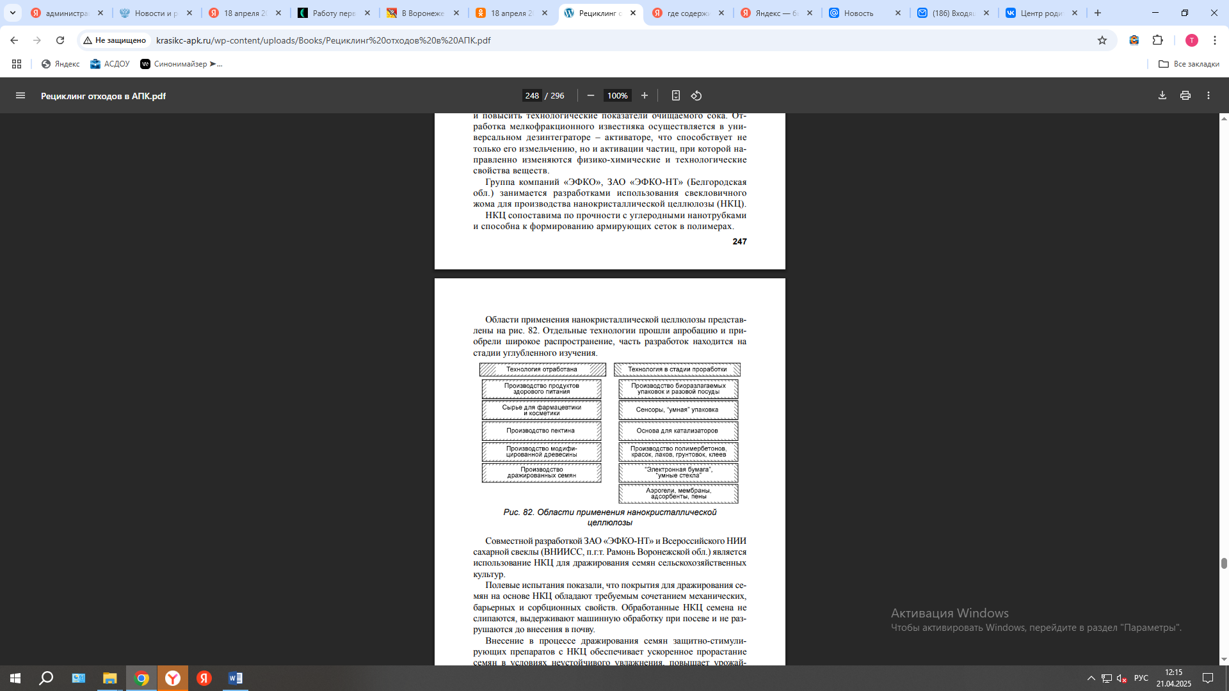
Совместной разработкой ЗАО «ЭФКО-НТ» и Всероссийского НИИ сахарной свеклы (ВНИИСС, п.г.т. Рамонь Воронежской области) является использование НКЦ для дражирования семян сельскохозяйственных культур. Полевые испытания показали, что покрытия для дражирования семян на основе НКЦ обладают требуемым сочетанием механических, барьерных и сорбционных свойств. Обработанные НКЦ семена не слипаются, выдерживают машинную обработку при посеве и не разрушаются до внесения в почву. Внесение в процессе дражирования семян защитно-стимулирующих препаратов с НКЦ обеспечивает ускоренное прорастание семян в условиях неустойчивого увлажнения, повышает урожайность, способствует снижению общего расхода органо-минеральных удобрений, и следовательно снижению экологической нагрузки на почву.
Экономические расчеты показали: для обработки 100 тыс. семян сахарной свеклы потребуется до 2 т наноцеллюлозы или 12 т сухого 249 жома сахарной свеклы при выходе НКЦ 17%. Содержание НКЦ в покрытых семенах при этом составит 0,75%. Перспективное направление применения НКЦ – создание биоразлагаемых материалов для производства пищевой упаковки. В наноструктурированной упаковке один компонент является синтетическим, другой – природного происхождения. Упаковка с применением НКЦ обладает быстрой биодеструкцией и возможностью саморазложения. Основными областями применения такой упаковки могут являться: одноразовая посуда, мешки для мусора и органических отходов, пленки сельскохозяйственного назначения и др.
Совместный проект ЗАО «ЭФКО-НТ» и Воронежской государственной лесотехнической академии предлагает использование наноцеллюлозы для модификации древесины. Основу разработки составляет наполнение гелеобразной нанокристаллической целлюлозой каналов в структуре древесины под действием давления. Обработка проводится на этапе подготовки древесины к последующему прессованию. В результате насыщения структуры частицами наноцеллюлозы древесина приобретает твердость нелегированной стали, обладает высокой влагостойкостью, стабильностью формы, декоративностью.
НКЦ находит применение в процессе производства бумаги. Разработка принадлежит ЗАО «ЭФКО-НТ» и Центральному НИИ бумаги (ОАО «ЦНИИБ», п. Правдинский, Московская обл.). Бумага с НКЦ по сравнению с обычной имеет более высокие показатели прочности и устойчивости к механическим воздействиям, обладает хорошей впитывающей способностью. Перспективно применение нанокомпозитной целлюлозы в клеевых изделиях из модифицированной древесины в узлах мостовых башенных кранов, кран-балок, лебедок; узлах трения конвейеров, транспортеров, шнеков, рольгангов; узлах трения насосов и компрессоров; в кузнечно-прессовом оборудовании; литейном и металлопрокатном оборудовании; узлах трения машин, работающих в агрессивных средах; в дорожно-строительной технике; сельскохозяйственной технике; машинах и механизмах морского и речного флота. В настоящее время «ЭФКО-НТ» первым в мире планирует осуществить запуск пилотного проекта по производству нанокристаллической целлюлозы из свекловичного жома.

4.4. Рециклинг отходов лесопиления и деревообработки
4.4.1. Номенклатура и классификация
В зависимости от производства, при котором образуются древесные отходы, их можно подразделить на два вида: отходы лесозаготовок и отходы деревообработки.
• Отходы лесозаготовок – это отделяемые части дерева в процессе лесозаготовительного производства. К ним относятся хвоя, листья, неодревесневшие побеги, ветви, сучья, вершинки, откомлевки, козырьки, фаутные вырезки ствола, кора, отходы производства колотых балансов и т.д.
• Отходы деревообработки образуются в деревообрабатывающем производстве. К ним относятся: горбыль и хвосты горбылей и подгорбыльных досок; кусковые отходы: обрезки (продольные и поперечные), получаемые в лесопилении и деревообработке (торцовые срезы бревен и досок), обрезки фанерных кряжей, сухих заготовок и деталей, карандаши, вырезка брака; фанерные и плиточные: обрезки шпона, клееной фанеры, древесноволокнистых и древесностружечных плит; все виды стружек, получаемых при обработке заготовок и деталей на станках в деревообрабатывающих производствах; древесная пыль и все виды опилок, получаемых при лесопилении, раскрое пиломатериалов, клееной фанеры, а также при обработке заготовок и деталей на станках в деревообрабатывающих производствах; древесная пыль, получаемая при шлифовании деталей на станках и в других процессах производства; куски коры, получаемые в результате окорки круглого леса в лесопильном, фанерном и целлюлозно-бумажном производствах. К этому перечню следует добавить значительное количество как древесных, так и других отходов композиционных материалов (пластмасс, тканей и др.), которые образуются при производстве мебели в цехах и на участках по изготовлению мебели.
Все перечисленные отходы также можно классифицировать:
• по породам древесины (хвойная, лиственная);
• по влажности (сухие – до 15%, полусухие – 16-30, влажные – 31 и выше, сверхвлажные – 100% и более);
• по стадийности обработки (первичные, вторичные);
• по дальнейшему использованию на деловые (крупнодревесные) отходы, которые по своим размерам еще пригодны для механической переработки в полезную продукцию с использованием основного деревообрабатывающего заводского оборудования, и неделовые (мелочь), которая для дальнейшего использования требует создания особых производств;
• по характеру биомассы все древесные отходы могут быть подразделены на отходы из элементов кроны, стволовой древесины и коры. В зависимости от формы и размера частиц древесные отходы подразделяются на кусковые (откомлевки, козырьки, фаутные вырезки, горбыль, рейка, срезки, короткомеры) и мягкие (опилки, стружки).
Номенклатура отходов приведена в таблице27.

Таблица 27

Номенклатура отходов деревообрабатывающего производства

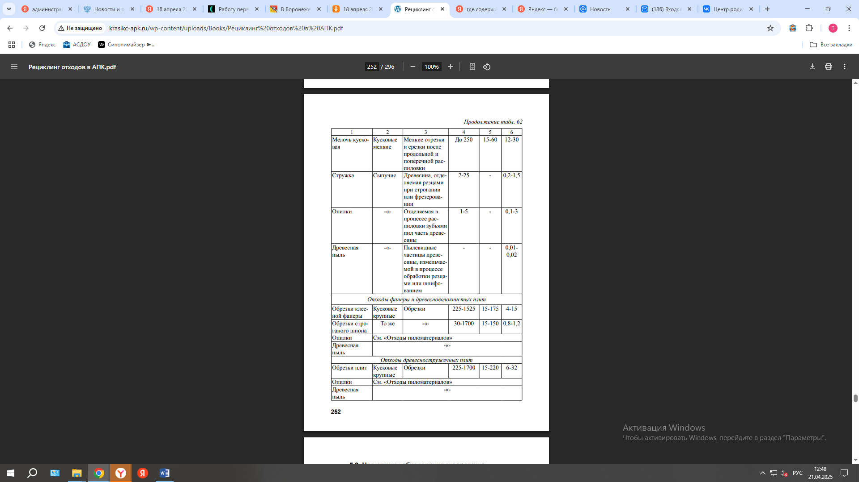

4.4.2. Нормативы образования и основные направления использования
Общий запас древесины в России достигает почти 82 млрд м3.
Это в 4 раза больше, чем в США, в 40 раз больше, чем в Швеции и в 16 раз больше, чем в Финляндии. Количество древесных отходов при лесопилении и производстве конкретного вида товарной продукции из древесины определяется по ее доле, которая осталась неиспользованной в данном технологическом процессе.
При лесопилении отходы составляют 60% от объема древесного сырья. При этом в отходы идет лучшая, заболонная часть древесины.
Количество отходов деревообрабатывающих производств зависит от качества поставляемого сырья, типа и размера изготовляемой продукции, техновооруженности предприятия и его мощности и составляет 45–63% исходного сырья (пиломатериалов, фанеры).
Количество кусковых отходов в различных деревообрабатывающих производствах приведено в таблице 28.

Таблица 28

Количество кусковых отходов в деревообрабатывающих
производствах

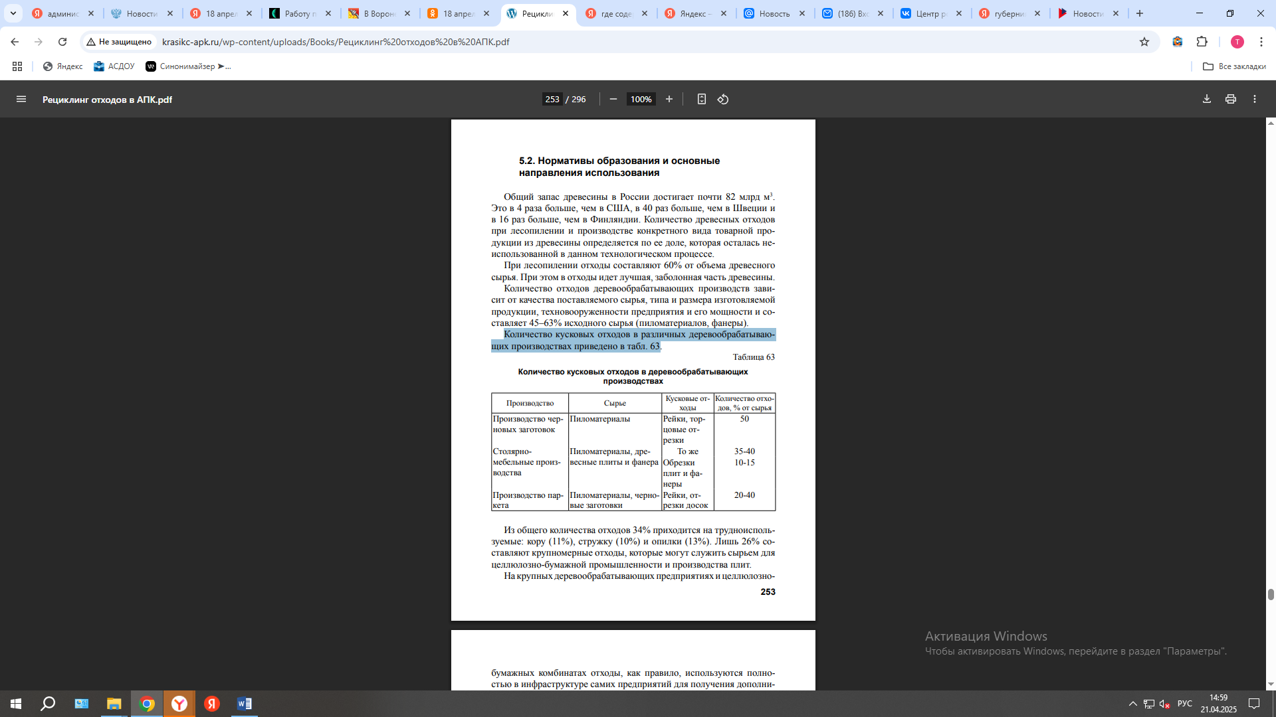

Из общего количества отходов 34% приходится на трудноиспользуемые: кору (11%), стружку (10%) и опилки (13%). Лишь 26% составляют крупномерные отходы, которые могут служить сырьем для целлюлозно-бумажной промышленности и производства плит.
На крупных деревообрабатывающих предприятиях и целлюлозно- бумажных комбинатах отходы, как правило, используются полностью в инфраструктуре самих предприятий для получения дополнительной продукции (разные виды прессованных плитных материалов) и в качестве топлива.
Использование отходов мелких предприятий на месте, как правило, не экономично, поскольку объем отходов недостаточен для организации устойчивого рентабельного производства.
Одновременно возникает проблема энергетического обеспечения вновь создаваемого производства для переработки отходов. Решение проблемы использования отходов малых и средних предприятий заключается в кооперации и создании совместных технологических и энергетических предприятий, приближенных к источникам образования отходов.
Основные направления использования древесных отходов – технические и энергетические цели.
Крупные отходы лесозаготовительных и деревообрабатывающих предприятий, такие, как горбыль, хвосты горбылей и подгорбыльных досок в больших объемах используются в шахтах и в качестве топлива; для производства щитов, паркета, ящичной тары, бочек.
Прочие древесные отходы используют:
- в мебельном производстве для изготовления комплектующих деталей;
- в строительстве (изготовление кровельных и теплоизоляционных материалов); - в производстве ДСП и ДВП, прессованных столярно-строительных изделий; --при доочистке сточных вод от нефти фильтрацией через древесную стружку;
- для изготовления игрушек, изделий пиротехники, корма для скота, в животноводстве как подстилку, в растениеводстве в качестве удобрения;
- для получения технологических продуктов в химической и целлюлозно-бумажной промышленности (щавелевая кислота, этиловый спирт, дрожжи, лигносульфонаты);
- для производства технологической щепы для целлюлознобумажной промышленности из кусковых отходов лесопиления.
Кора является ценным сырьем для производства дубильных экстрактов и наполнителей при получении изоляционных плит, ДСП, древесных пластиков, в гидролизном производстве – для получения этилового спирта.
Древесные отходы служат источником для получения тепловой и электрической энергии (простое сжигание, пиролиз, получение газогенераторного газа).
По оценкам экспертов, в энергетических целях в России технически возможно ежегодно использовать до 800 млн т древесной биомассы. Основное направление энергетического использования древесных отходов в лесопромышленных предприятиях – прямое их сжигание в топках паровых и водогрейных котлов.
Оно получило повсеместное распространение как в нашей стране, так и за рубежом.
Фирмы Германии, Австрии, Финляндии и других стран предлагают оборудование для энергетического использования древесных отходов с получением тепловой и электрической энергии. Отечественные организации готовы на значительно более выгодных условиях внедрять энергетические установки на древесном топливе, которые комплектуются из оборудования, выпускаемого на российских предприятиях. Имеется ряд успешно действующих энергетических установок на древесном топливе на Урале при металлургических заводах, а также в центральных районах России.

4.4.3. Технологии переработки отходов лесопиления и деревообработки
4.4.3.1.Переработка мягких древесных отходов
Мягкие отходы широко используют как дешевое древесное топливо в виде брикетов. Брикет - это сыпучее вещество, превращенное в плотные куски. Брикетирование сыпучей древесины достигается путем прессования со связующими веществами или без них. Более широко применяется брикетирование без связующих. Сыпучая древесина, занимающая значительное пространство, после брикетирования уменьшается в объеме в несколько раз, становится транспортабельной и удобной в обращении. Насыпная масса опилок составляет 150-200 кг/м3 , а насыпная масса брикетов из них при влажности 15% – 460 кг/м3 . 256 Брикетирование сыпучих отходов увеличивает теплотворную способность опилок и стружки. Теплотворная способность хвойной древесины влажностью 37% при брикетировании составляет 2500 ккал/кг, влажностью 20-22% – 3300, опилок и стружки при 15%-ной влажности – 3600, опилок при 12%-ной влажности – 3800 ккал/кг. Наиболее часто брикетированию подвергают опилки. Для брикетирования щепы требуются более мощные прессы, чем для опилок. Кроме того, из опилок получается более прочный брикет (временное сопротивление на изгиб до 20 кгс/см2 ), чем из щепы (временное сопротивление на изгиб не превышает 7 кгс/см3 ). При необходимости брикетирования щепы ее предварительно измельчают до крупности опилок. Давление, требуемое для брикетирования опилок, – 800-1400 кгс/см2 . Влажность опилок перед брикетированием должна быть не выше 12-15% и не ниже 8-9%. Наиболее перспективным направлением переработки мягких отходов является изготовление на их основе композиционных материалов, способных заменить массивную древесину.
В настоящее время фирмы «Sorbilite», «Strandex», «Timber Tech» (США), «Polima» (Швеция), «Bizon» и «Stora» (Германия), «Fasalex» (Австрия) занимаются разработкой собственных технологий и производством разнообразных древесных композиционных материалов (ДКМ), изделий на основе древесных отходов и связующих, в качестве которых используются термореактивные смолы или термопласты.
В зависимости от направления усилия прессования существуют два метода производства ДКМ: плоский, при котором давление направлено перпендикулярно плоскости ДКМ, и экструзионный, когда давление прикладывается с торца вдоль плоскости ДКМ.
В США методом плоского прессования из опилок изготавливают массивные дверные полотна толщиной 35-40 мм и плотностью 640- 1140 кг/м3 . В Швеции и Германии выпускают формованные дверные облицовочные панели толщиной 3,6 мм, имитирующие филенки, для дверей щитовой конструкции с сотовым заполнением.
Технология производства панелей аналогична технологии производства древесностружечных плит. Панели покрыты бумажной пленкой, пропитанной фенолоформальдегидной смолой. Благодаря использованию термореактивных малотоксичных смол двери, изготовленные с использованием формованных полотен, соответствуют санитарногигиеническим требованиям. Содержание свободного формальдегида в панелях соответствует классу эмиссии Е-1 и не превышает 5 мг/100 г. Методом плоского прессования также изготавливаются стеновые панели, плинтусы, наличники, рамы для картин и фотографий различного профиля, мебельные фасады для кухонь с любым профилем, части для кроватей, столов, стульев, внутреннюю отделку для автомобилей, тарные ящики, вкладываемые жесткие элементы для картонной тары и многое другое. Методом экструзии получают различные погонажные изделия, которые применяются для изготовления оконных блоков, дверных коробок, в строительстве как конструкционные элементы. Одним из перспективных направлений является использование в качестве связующего для ДКМ распространенных синтетических полимеров – термопластов: полиэтилена низкого (ПЭНД) и высокого (ПЭВД) давления, полистирола, поливинилхлорида, разнообразных отходов их производства и переработки. Применение термопластичных полимеров в качестве связующего позволяет получить материал с высокой стабильностью форм и размеров, хорошими монтажными свойствами (крепление гвоздями, сшивание и т.д.); возможно его штампование и тиснение. Поэтому применять такие ДКМ можно в самых различных отраслях промышленности – автомобилестроении, производстве тары, мебели, игрушек, строительных изделий. Возможность их неоднократной переработки позволяет создавать практически безотходные производства и использовать вторичные полимеры.
В СибГТУ ведутся работы по разработке технологий изготовления ДКМ из опилок и станочной стружки. Разработана технология изготовления декоративных стеновых и облицовочных дверных панелей с использованием в качестве связующего термореактивных карбамидо- и фенолоформальдегидных смол. Плотность панелей 800-1100 кг/м3.
Процесс облицовывания панелей пленочными материалами (бумагой, пропитанной термореактивными смолами) совмещен с процессом формования. В результате значительно улучшаются внешний вид изделия, его физико-механические свойства.
Технологический процесс изготовления панелей состоит из следующих операций: приготовления древесно-клеевой массы, формования панели на гидравлическом прессе и после прессовой обработки.
Формование облицовочных панелей производится при давлении 4-10 МПа, температуре нагрева рабочих поверхностей пресс-форм 160-180°С, продолжительности выдержки 150-300 с при толщине панели 4 мм.
При поверхностной обработке готовых панелей возможны бейцевание, нанесение лессирующей краски, пигментированного или прозрачного лака, обыкновенная покраска (желательно двухкомпонентными красками), нанесение текстуры древесины. Для проведения работ по исследованию процесса экструзионного прессования погонажных изделий из стружки и опилок разработана и изготовлена специальная установка.
Максимальное давление прессования, развиваемое установкой – 10 МПа, температура канала пресса – 220°С. На установке получены образцы экструзионного ДКМ плотностью 600-1300 кг/м3 , исследованы его прочностные свойства в зависимости от основных технологических параметров формования, содержания и вида связующего, фракционного состава отходов.
Результаты свидетельствуют о том, что экструзионным способом из опилок и станочной стружки можно изготавливать погонажные изделия с высокими физико-механическими и эксплуатационными характеристиками, которые могут найти применение как в качестве декоративных, так и конструкционных элементов в мебельном производстве и строительстве.
Одним из направлений использования мягких древесных отходов является гидролиз, в результате которого получают ряд продуктов, имеющих неограниченный сбыт в народном хозяйстве.
Для гидролиза используют в основном отходы хвойных пород (опилки, стружки и щепа), если давность их хранения в открытом виде не более четырех месяцев. Примесь коры является вредной для этого вида производства и количество ее в сырье не должно превышать 8%. Длина частиц древесины при гидролизе должна быть не более 40 мм.
Допускается примесь щепы размерами более 40 мм в количестве, не превышающем 3%. Опилки применяются для чистки мехов в меховой промышленно- 259 сти (преимущественно крупные березовые и буковые), изготовления пористого кирпича в промышленности стройматериалов (вводимые в качестве компонента в состав глины, опилки при обжиге сгорают и образуют отверстия и каналы), древесной муки, употребляемой в качестве наполнителя в производстве фенольных пластмасс, линолеума, взрывчатых веществ и пьезотермопластиков.
Из опилок длиной не более 4 мм получают целлюлозу, соответствующую требованиям стандарта. Для получения волокна путем варки используют более крупные опилки. Опилки применяют в качестве подстилки для скота в животноводстве, очистки полов, в фильтрах для биохимической очистки стоков от нерастворимых смол и масел. Стоки, прошедшие через фильтры, загруженные опилками, в 2 раза чище прошедших через фильтры, загруженные углем.
4.4.3.2. Переработка кусковых древесных отходов
Кусковые отходы используются при производстве продукции столярно-механических производств без обработки или с минимальной обработкой.
Длинномерные кусковые отходы – для изготовления реечных щитов, серединок столярных плит и пустотелых щитов, а также панельных домов.
Мелкие кусковые отходы - для наборки среднего слоя в переклееных щитах.
Отходы шпона, фанеры и древесноволокнистых плит идут на серединки пустотелых щитов. Короткомерные кусковые отходы (дощечки, рейки, бруски) применяются для изготовления щитов настила чистых полов, а рейки – для нижнего основания паркетных досок. Сращивание короткомерных кусковых отходов увеличивает полезный выход на 4-7%. Минимальная длина отрезка, сращиваемого по длине в производстве строительных деталей, составляет 250 мм, а минимальная ширина неполномерного по ширине отрезка в производстве тарных изделий – 20 мм. В некоторых случаях кусковые отходы целесообразно передавать для переработки в качестве технологического сырья на другие предприятия или перерабатывать в щепу на месте с целью получения заводского топлива.
Переработка щепы
В зависимости от дальнейшей переработки различают щепу топливную и технологическую. Топливная щепа создает в топке необходимый по плотности слой для горения. Практика показывает, что наиболее эффективно и интенсивно сгорает щепа размером от 25 до 100 мм.
Щепа технологическая используется в качестве сырья для производства сульфитной и сульфатной целлюлозы, полуфабриката тарного картона, древесноволокнистых и древесностружечных плит, гидролизного спирта и кормовых дрожжей.
Основным оборудованием при изготовлении технологической щепы являются рубительные машины. В зависимости от вида и размеров перерабатываемого сырья, требований к качеству щепы применяют рубительные машины различного конструктивного использования.
Для удобства привязки в технологическом потоке и достижения оптимальных условий измельчения отходов лесопиления с учетом особенностей каждого предприятия выпускают машины правого и левого исполнения, с наклонным и горизонтальным загрузочным патроном, верхним и нижним и боковым удалением щепы.
Выбор модели рубительной машины зависит от параметров и объемов отходов, технологии их переработки, условий привязки машины в технологическом потоке. Основным типом машин для сортировки технологической щепы на лесопильно-деревообрабатывающих предприятиях являются сортировки гирационного типа (с круговым движением короба с ситами в горизонтальной плоскости). Для этого используют напольные сортировки щепы СЩ-120М, СЩ-1М, СЩМ-60 и более современные подвесные сортировки щепы с быстросъемными ситами СЩ-70, СЩ-140, СЩ-200. Для рубки или дробления кусковых отходов в составе деревообрабатывающего предприятия требуется организация рубильной станции в составе рубительной машины и сеператора.
Использование сырой коры
Сырую кору используют в составе отходов лесопиления.
Кора усредняется в составе заболонных отходов и имеет естественную влажность. Целесообразно также использование на целлюлознобумажных комбинатах высоковлажных отходов от окорки древесины для энергетических целей. Применение высоковлажной коры экономически оправданно, если процесс будет организован по определенной схеме: в короотжимном прессе влажность коры уменьшается с 80-85 до 40-48%, затем кора подсушивается до влажности 35-40% и используется как топливо. Для энергетического сжигания коры рекомендуют топку скоростного горения ЦКТИ системы Померанцева или установку по газификации коры, проект которой разработан для строительства в Ленинградском лесном порту.
На этой установке, помимо энергии, получают значительное количество сопутствующих технологических продуктов (генераторная смола, литейный крепитель, уксусно-кальциевый порошок). Использование отходов древесины в строительных смесях Смеси на основе отходов древесины и различных вяжущих составляющих применяют для возведения стен жилых зданий и хозяйственных построек.
Арболит – экономичный и эффективный строительный бетон, получаемый на основе смеси цемента, органического заполнителя (стружки), химических добавок и воды. Изделия из арболита применяются для стен и теплоизоляции покрытий жилых, общественных и производственных зданий. Номинальные размеры изделий из арболита: длина до 6 м и ширина до 3 м.
Термопорит- плиты плотностью от 700 до 1300 кг/м3 , различных форматов применяются в качестве конструкционнотеплоизоляционного материала в каркасном строительстве. Порядок приготовления: в растворомешалку (бетономешалку) заливают воду, затем жидкое стекло; в полученный раствор добавляют известковое тесто, хлорную известь и цемент. После перемешивания массы в течение 1-2 мин вводят опилки и перемешивают 5- 6 мин. Полученную смесь заливают в металлические или металлодеревянные формы и выдерживают в течение 1-2 суток при температуре 15°С и более. Древесные опилки должны быть предварительно просеяны через сито с ячейками 10-20 и 5 мм. Остаток на сите 5 мм – основная масса для смеси, к ней допускается добавлять до 30% остатка на сите 10 мм.
Опилкобетон – конструкционно-теплоизоляционный бетон, в котором опилки и песок используются в качестве заполнителя, а цемент и известь как вяжущее. Смеси можно использовать при изготовления штучных блоков различных размеров для последующего возведения стен построек, а также непосредственной укладки в опалубку при возведении монолитных стен. При изготовлении блоков смеси закладывают в формы, тщательно их трамбуют и выдерживают 1-2 суток при температуре 15°C и более. В составе смесей вместо просеянного песка допускается применение гравия (до 60%) с песком. Гипсоопилочный бетон – блоки, применяемые для устройства стен в жилых, общественных и производственных зданиях (одноэтажные здания III и IV степени долговечности) с относительной влажностью воздуха не более 60%. Для кладки стен из гипсоопилочных блоков используется смесь в составе гипса и опилок в пропорции 1:3 по объему. Опилкобетон (гипсоопилочный и цементноопилочный) широко применяется в Нижегородской области. Термиз – теплоизоляционный материал на основе гашеной извести, опилок, цемента, суглинка. Применяется в строительстве в виде плит или монолита для утепления стен и кровли. Порядок изготовления: в гашеную известь в виде теста добавляют цемент и предварительно измельченный сухой суглинок, тщательно перемешивают в течение 3-4 мин в растворомешалке. Затем в смесь добавляют увлажненные до 120-150% опилки и тщательно перемешивают. При укладке термиза монолитным способом применяют вибраторы. Цементно-стружечная смесь или блоки на ее основе рекомендуется для устройства стен жилых и хозяйственных одноэтажных зданий. Для смеси применяется станочная стружка хвойных пород размером 10-50 мм (кроме лиственничной), влажностью не более 15%, не допускается содержание коры, опилок, гнили и загрязняющих веществ, которые должны отсеяться на сите с ячейками 10 мм. Приготовление смеси: 15% приготовленного в теплой воде цементного раствора заливают в смеситель вместе с расчетным количеством стружки, перемешивают в течение 1 мин, после чего загружают оставшиеся 85% цемента и перемешивают до равномерной массы в течение 2 мин.
Смесь может быть использована для укладки в опалубку и изготовления стеновых блоков. Дюризол изготавливается из станочной стружки, портландцемента М500 и химдобавок. Используется для производства стеновых панелей, плит покрытий, пустотных блоков. При строительстве жилых зданий высотой до 14 этажей в Швейцарии применяют дюризоловые пустотные блоки, при этом пустоты, расположенные по вертикали и горизонтали, заливаются бетоном, за счет чего образуется бетонная сетка, которая несет вертикальную нагрузку, а сам дюризол выполняет роль теплоизоляции. Велокс изготавливается из дробленой древесины, портландцемента и хлористого аммония. Ксилолит применяется в виде раствора или плит при устройстве полов в сухих помещениях жилых и общественных зданий, для отделки стен и потолков, лестничных ступеней, подоконников. Изготавливается на основе опилок, каустического магнезита и хлористого магния. Соотношение количества вяжущего вещества и древесных частиц 1:2 или 1:4. Для покрытий плит используются опилки хвойных пород, просеянные через сита 25х25 мм и 5х5 мм, в которые при непрерывном помешивании сначала подается каустический магнезит MgO, затем водный раствор хлористого магния MgCl2. Ксилолит несгораем, морозостоек, не боится ударов и выдерживает значительную нагрузку. Полы из ксилолита рекомендуются в цехах текстильных, бумажных фабрик, в типографиях, в цехах с интенсивным движением транспортных механизмов.

4.5. Рециклинг отходов деятельности предприятий инженерно-технической сферы АПК
Одними из существенных источников загрязнения окружающей среды являются автотранспортные и сервисные предприятия. Наибольшие объемы отходов деятельности предприятий, связанных с техническим сервисом машин, приходятся на черные и цветные металлы, резинотехнические изделия, масла и фильтрующие элементы, пластмассовые и стеклянные компоненты.
4.5.1. Резинотехнические отходы
Наиболее значимыми по объемам и занимаемым площадям являются резинотехнические отходы, в том числе шины сельскохозяйственной техники. Только в Испании ежегодно выбраковывается 35 млн шин, а в России скапливается свыше 1 млн т изношенных шин. В целях уменьшения объемов загрязнения территории, сохранения окружающей среды в рамках ЕС приняты решения о запрещении сжигания и захоронения изношенных шин. Рекомендовано увеличить объемы восстановления шин, довести долю переработанных утильных шин в резиновую крошку до 60%. В Испании построено свыше 200 км автомобильных дорог с использованием резиновой крошки, получаемой при утилизации шин. Шины могут быть ценным источником топлива. Энергетический потенциал шин средний между углем и нефтепродуктами. Одна тонна шин вырабатывает столько же энергии, сколько 0,7 т нефтепродуктов.
Современные технологии переработки шин
Одним из наиболее распространенных является способ механического разрушения шин до выхода конечного продукта в виде резиновой крошки. Она может быть использована: в качестве добавок при изготовлении новых шин; в качестве модификаторов битума (5-7% от массы битума) и добавок в асфальтобетонную смесь (до 1,5%); для изготовления ковриков, плит покрытия в животноводческих комплексах, полов промышленных зданий, покрытий дорожек спор- 265 тивных площадок, трамвайных путей, железнодорожных переездов. ООО «Компьютерное проектирование и конструирование» (Москва) и ОАО «Тушинский машиностроительный завод» (Москва) разработали и поставляют оборудование для механического измельчения шин до небольших кусков с последующим механическим отделением металлического и текстильного корда с последующим получением тонкодисперсных резиновых порошков. Производительность линии 5100 т в год.
Технологический процесс включает в себя три этапа:
- предварительная резка шин на куски;
- дробление кусков резины и отделение металлического и текстильного корда;
- получение тонкодисперсного резинового порошка.
На первом этапе технологического процесса поступающие со склада шины подаются на участок подготовки шин, где они моются и очищаются от посторонних включений. После мойки шины поступают в блок предварительного измельчения – агрегаты трехкаскадной ножевой дробилки, в которых происходит последовательное измельчение шин до кусков резины, размеры которых не превышают 30х50 мм. На втором этапе предварительно измельченные куски шин подаются в молотковую дробилку, где происходит их дробление до размеров 10х20 мм. При дроблении кусков обрабатываемая в молотковой дробилке масса разделяется на резину, металлический корд, бортовую проволоку и текстильное волокно. Резиновая крошка с выделенным металлом поступает на транспортер, с которого свободный металл удаляется с помощью магнитных сепараторов и поступает в специальные бункеры. После металлические отходы брикетируются. На третьем этапе куски резины подаются в экструдер-измельчитель. На этой стадии обработки происходит параллельное отделение остатков текстильного волокна и отделение его с помощью гравитационного сепаратора от резиновой крошки. Очищенный от текстиля резиновый порошок подается во вторую камеру экструдера-измельчителя, где происходит окончательное тонкодисперсное измельчение.
В последние годы используется технология озонового разрушения шин. Суть способа заключается в разделении шины в газовом потоке, содержащем озон, на резину, металлические и текстильные компоненты с минимальными механическими усилиями.
Криогенная технология состоит в разделении шин на резину, текстиль и металл с измельчением при низких температурах. Куски шин охлаждаются жидким азотом или низкотемпературным воздухом в специальных камерах.
Основной продукт – полученная после переработки резиновая крошка, которая в процессе охлаждения приобретает гладкую поверхность. Криогенная технология переработки изношенных шин применяется ЗАО «КамЭкоТех» (г. Нижнекамск). Фирмы «Турботехмаш» и «Консит-А» предлагают экологически чистую технологическую линию по переработке изношенных шин с применением низкотемпературного охлаждения.
К достоинствам криогенной технологии переработки отходов относятся:
- высокая степень разделения отходов на компоненты;
-снижение энергозатрат на дробление;
-возможность получения высококачественных материалов;
-улучшение условий пожаробезопасности; улучшение условий труда и др.
Для проведения процесса низкотемпературного дробления требуется перевести продукт в хрупкое состояние, которое наступает в зависимости от сорта резины при разных значениях температур. Экологически чистая технологическая линия переработки изношенных шин с применением низкотемпературного охлаждения обеспечивает получение высококачественной резиновой крошки. Результаты испытаний показали, что дробление при низких температурах значительно уменьшает энергозатраты на дробление, улучшает отделение металла и текстиля от резины, повышает выход резиновой крошки.
Принцип работы установки: изношенные шины поступают в узел грубого дробления, где вначале на станке удаляется бортовое кольцо. Затем шина попадает в измельчитель (шредер), где разрезается на крупные куски и направляется в роторную дробилку. Там происходит измельчение шины с последующим удалением металлокорда на магнитном сепараторе и пыли и текстиля на аэросепараторе.
Далее шины поступают в низкотемпературный модуль, состоящий из холодильной камеры, генератора холода, молотковой дробилки. После дробления полученная резиновая крошка поступает в блок тонкой очистки, а затем в бункерную систему накопления и затаривания. Предлагаемая технологическая линия позволяет перерабатывать шины как с текстильным, так и металлическим кордом.
Бародеструкционная технология разработана ГНПП «Корд-экс» и основана на явлении «псевдосжижения» резины при высоких давлениях и истечении её через отверстия специальной камеры. Резина и текстильный корд при этом отделяются от металлического корда и бортовых колец, измельчаются и выходят из отверстий в виде первичной резино-тканевой крошки, которая подвергается дальнейшей переработке: доизмельчению и сепарации.
Металлокорд извлекается из камеры в виде спрессованного брикета. В настоящее время реализованы и успешно работают два перерабатывающих завода: «Астор» (г. Пермь), ЛПЗ (г. Лениногорск, Республика Татарстан). Автопокрышка подаётся под пресс для резки шин, где режется на фрагменты массой не более 20 кг. Далее куски подаются в установку высокого давления. В установке высокого давления шина загружается в рабочую камеру, где происходит экструзия резины в виде кусков размерами 20-80 мм и отделение металлокорда. После установки высокого давления резинотканевая крошка и металл подаются в аппарат очистки брикетов для отделения металлокорда (поступает в контейнер) от резины и текстильного корда, выделение бортовых колец. Далее остальная масса подаётся в магнитный сепаратор, где улавливается основная часть брекерного металлокорда. Оставшаяся масса подаётся в роторную дробилку, где резина измельчается до 10 мм. Далее вновь в кордоотделитель, где происходит отделение резины от текстильного корда и разделение резиновой крошки на фракции. Отделившийся от резины текстильный корд поступает в контейнер. В случае, если резиновая крошка фракцией более 3 мм интересует потребителя как товарная продукция, то она фасуется в бумажные мешки, если нет – попадает в экструдер-измельчитель, а после измельчения – вновь в кордоотделитель. Текстильный корд – в контейнер, а резиновая крошка – в вибросито, где происходит дальнейшее её разделение на три фракции. Фракция резиновой крошки более 3 мм возвращается в экструдер-измельчитель, а резиновая крошка первой и второй фракции отгружается покупателю. Для сжигания используют цельные или измельченные шины непосредственно или используют в качестве добавок к другим горючим материалам, например, к углю. Проведены успешные опыты по трансформированию резины в метанол с получением пылевидной сажи, соответствующей стандарту для резинотехнического производства.
4.5.2.Нефтесодержащие отходы
Одним из существенных источников загрязнения окружающей среды являются нефтесодержащие отходы. Наиболее экологически опасными являются отложения, получаемые на резервуарах при хранении топливно-смазочных материалов и отработанные масла. Разработанные ВИИТиНом Россельхозакадемии различные методы и рекомендации по утилизации нефтешламов позволяют снизить негативное антропогенное воздействие нефтеотходов на окружающую среду и использовать их компоненты в различных отраслях. Так, нефтеотходы, образующиеся при зачистке резервуаров, бездополнительной переработки могут быть использованы как компоненты органоминеральной смеси для улучшения поверхности технологических площадок, подходов к ним, дорожек к фермам и т.д.
Наличие в смеси гидрофобных углеводородов придает покрытиюводоотталкивающие свойства. Для предотвращения вымывания нефтепродуктов из такой смеси талыми и дождевыми водами в составсмеси вводят адсорбенты.
Такое использование способствует утилизации экологически опасных нефтеотходов и экономии асфальта.
Нефтеотходы, в составе которых высока доля тяжелых углеводородов, могут быть окислены до битумов, что приводит к экономиитоварных неокисленных битумов и гудронов и сокращению себестоимости асфальтобетонов.
Нефтеотходы, содержащие значительное количество летучих,легковыгорающих компонентов, могут использоваться как выгорающие компоненты сырьевой смеси для изготовления керамическихкирпичей.
Применение нефтеотходов в этом случае позволяет наряду с утилизацией экологически опасных веществ снизить на 21%транспортные расходы и на 13% – технологические затраты, связанные с производством кирпича.
Путем смешивания нефтеотходов с растительными остатками ибрикетирования смеси получают топливные брикеты, которые горятв обычных топках для твердого топлива.
Применение нефтешламов в качестве связующего при прессовании растительных отходов позволяет получить дешевые топливныебрикеты, так как фактически используются два вида отходов – растительные и нефтесодержащие.
Замена твердого топлива (уголь, торф)такими брикетами дает возможность сэкономить природные ресурсы.
В МГАУ им. В.П. Горячкина обоснована возможность применения биопрепаратов для утилизации отложений резервуаров для хранения нефтепродуктов. Для этих целей разработан препарат Олеоворин на основе биомассы.
Отработанные моторные масла (ММО) относятся к отходампроизводственного потребления. Вовлечение этих вторичных ресурсов в хозяйственную деятельность позволяет не только улучшитьобеспечение консервационными материалами, но и способствоватьзащите окружающей среды.
За рубежом использование отработанных масел в основном осуществляется по трем направлениям (регенерация, вторичная переработка, переработка с получением топлив).
Характерные направления утилизации и использования ММО представлены на схеме 22. В них рассматривается возможность применения отработавших масел для консервации техники.

Схема 22
Направления утилизации и использования ММО

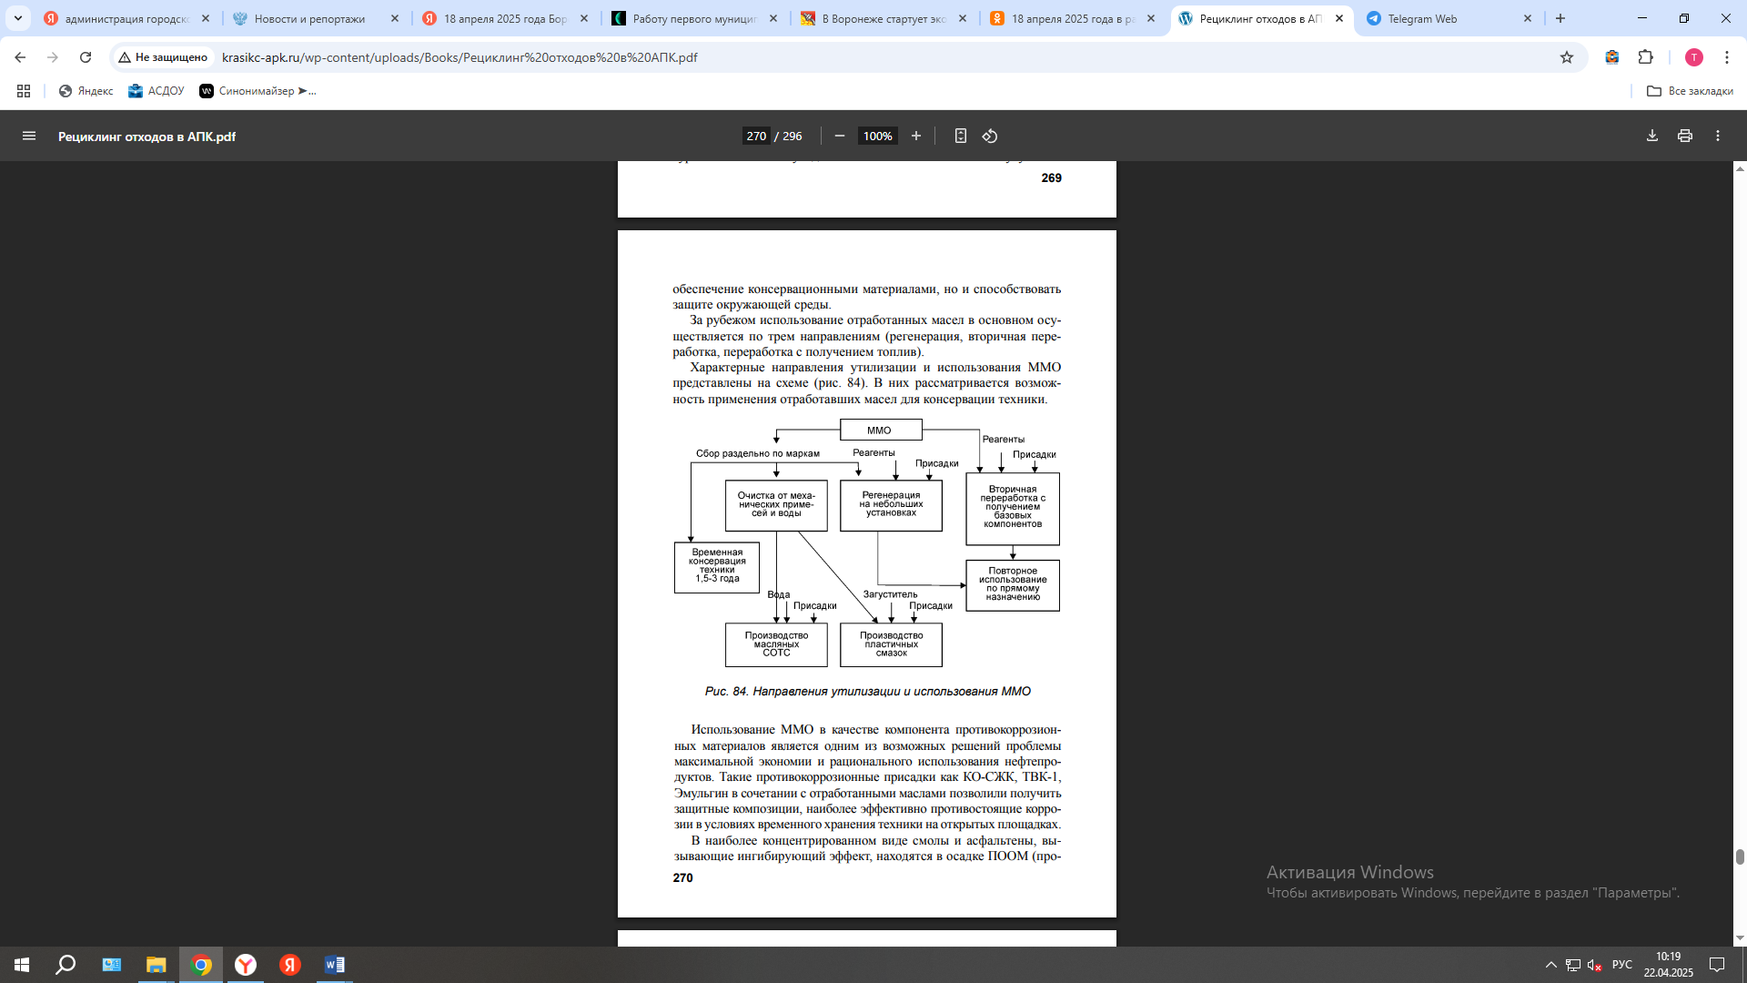

Использование ММО в качестве компонента противокоррозионных материалов является одним из возможных решений проблемы максимальной экономии и рационального использования нефтепродуктов. Такие противокоррозионные присадки как КО-СЖК, ТВК-1, Эмульгин в сочетании с отработанными маслами позволили получить защитные композиции, наиболее эффективно противостоящие коррозии в условиях временного хранения техники на открытых площадках. В наиболее концентрированном виде смолы и асфальтены, вызывающие ингибирующий эффект, находятся в осадке ПООМ (продукт очистки отработавших масел), который можно использовать в качестве ингибирующей присадки (схема 23).

Схема 23

Использования отработанных масел и продуктов
их очистки в качестве консервационных материалов для защиты
от атмосферной коррозии

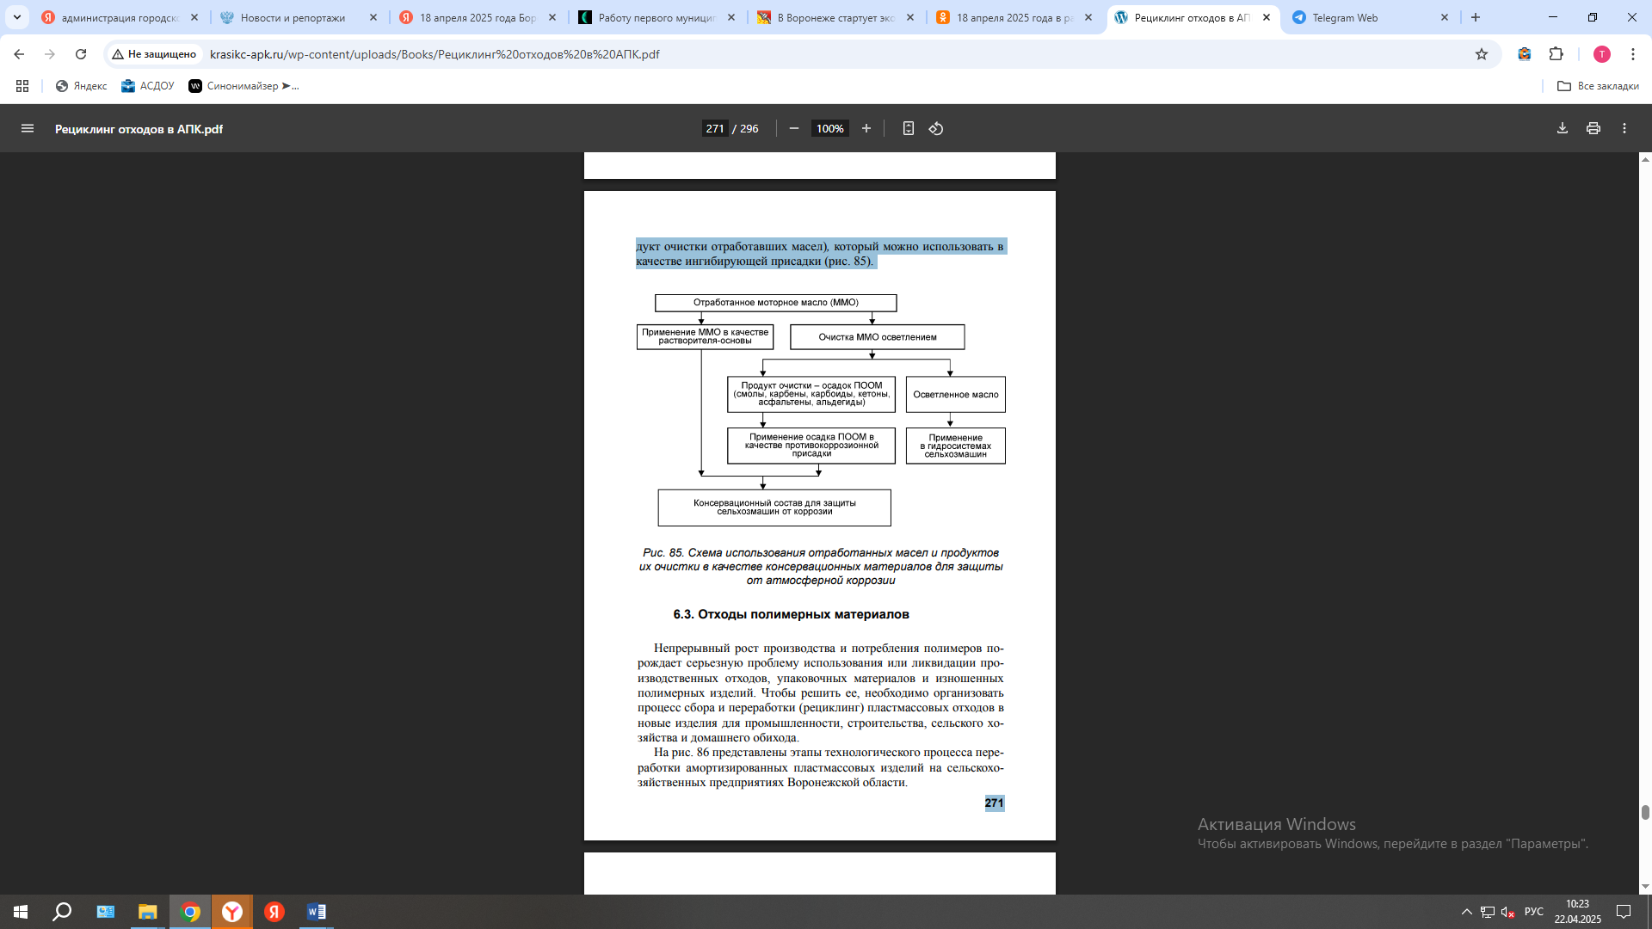

4.5.3. Отходы полимерных материалов
Непрерывный рост производства и потребления полимеров порождает серьезную проблему использования или ликвидации производственных отходов, упаковочных материалов и изношенных полимерных изделий. Чтобы решить ее, необходимо организовать процесс сбора и переработки (рециклинг) пластмассовых отходов в новые изделия для промышленности, строительства, сельского хозяйства и домашнего обихода.
На схеме 24 представлены этапы технологического процесса переработки амортизированных пластмассовых изделий на сельскохозяйственных предприятиях Воронежской области.

Схема 24
Этапы технологического процесса переработки амортизированных
пластмассовых изделий

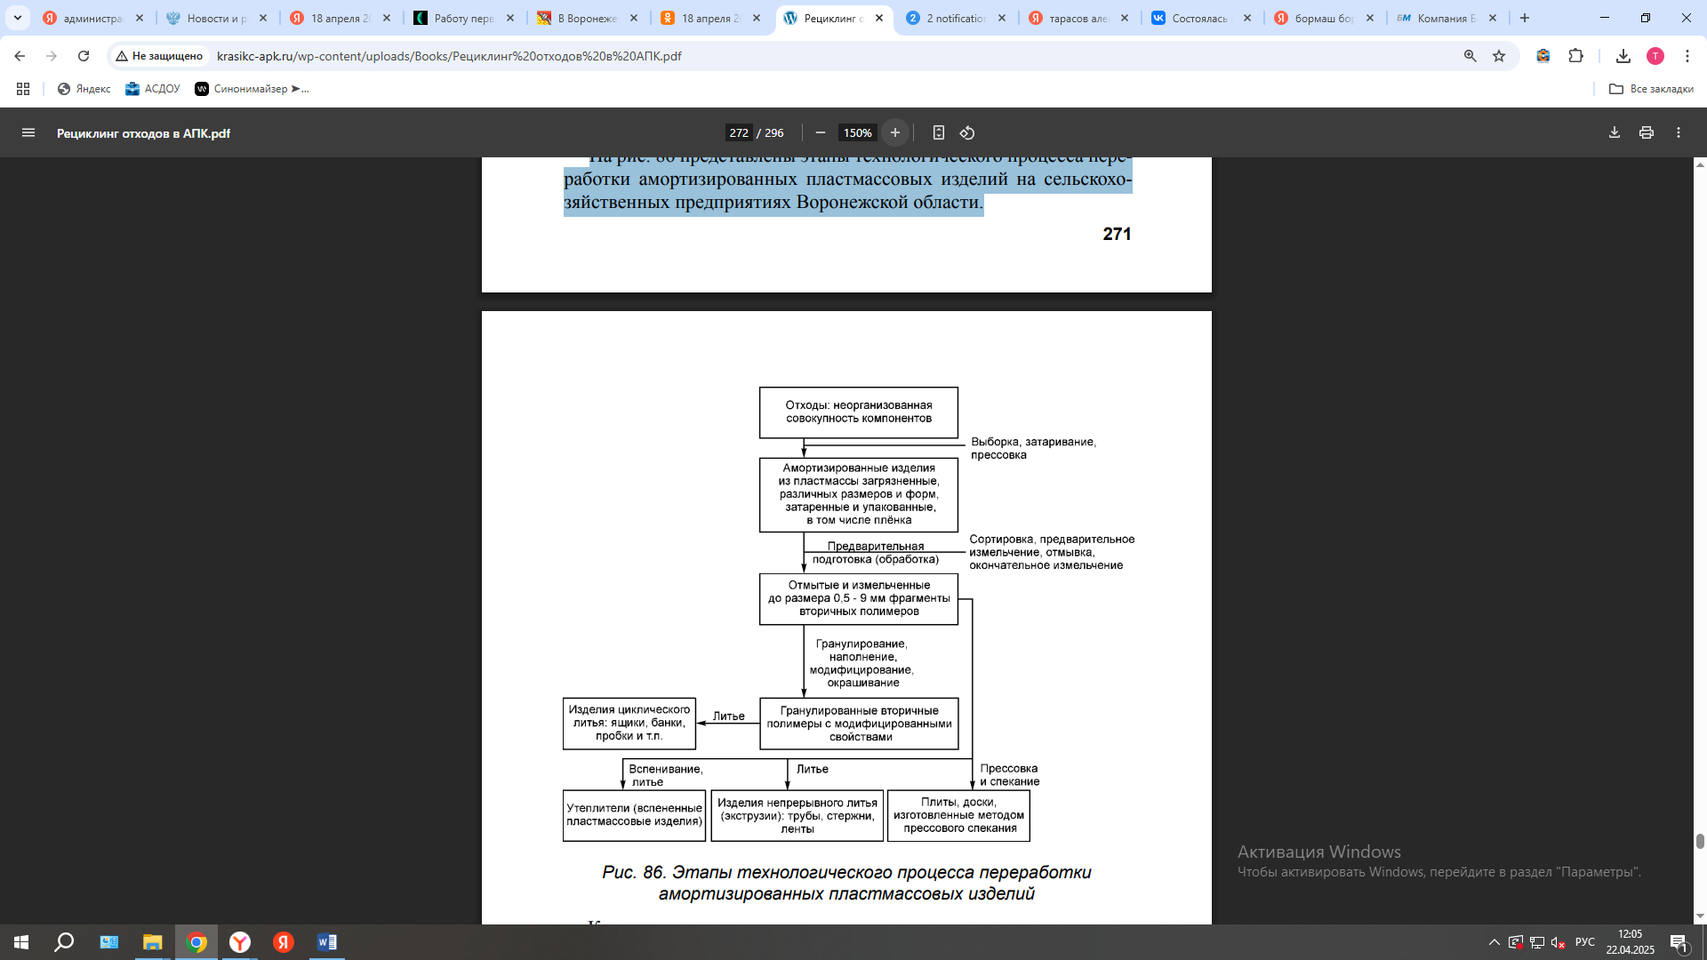

Крошку вторичных полимеров получают после сортировки сырья по видам пластмасс, предварительного измельчения крупных кусков до размера 50-100 мм, мойки, сушки и окончательного измельчения до размера частиц 0,5-0,9 мм.
Пленочные отходы сортируют, предварительно измельчают, моют, сушат, окончательно измельчают, агломерируют. Если необходимо, добавляют наполнители, модификаторы, красители. Вторичное полимерное сырье гранулируют с целью выравнивания свойств полимера, при этом дробленку пропускают через экструдер. Процесс гранулирования происходит на выходе из экструдера. В дробленку могут быть добавлены наполнители, модификаторы, красители.
Из крошки или гранул вторичных полимеров изготавливают потребительские изделия, используя традиционные технологии: экструзию, спекание посредством горячего прессования, литье под давлением в закрытые формы.
Упростить, удешевить получение продукта переработки можно путем сортировки отходов на группы по категориям физикомеханических свойств (схема 25, таблица 29).

Схема 25.

Способ переработки полимерных изделий, разделенных по группам

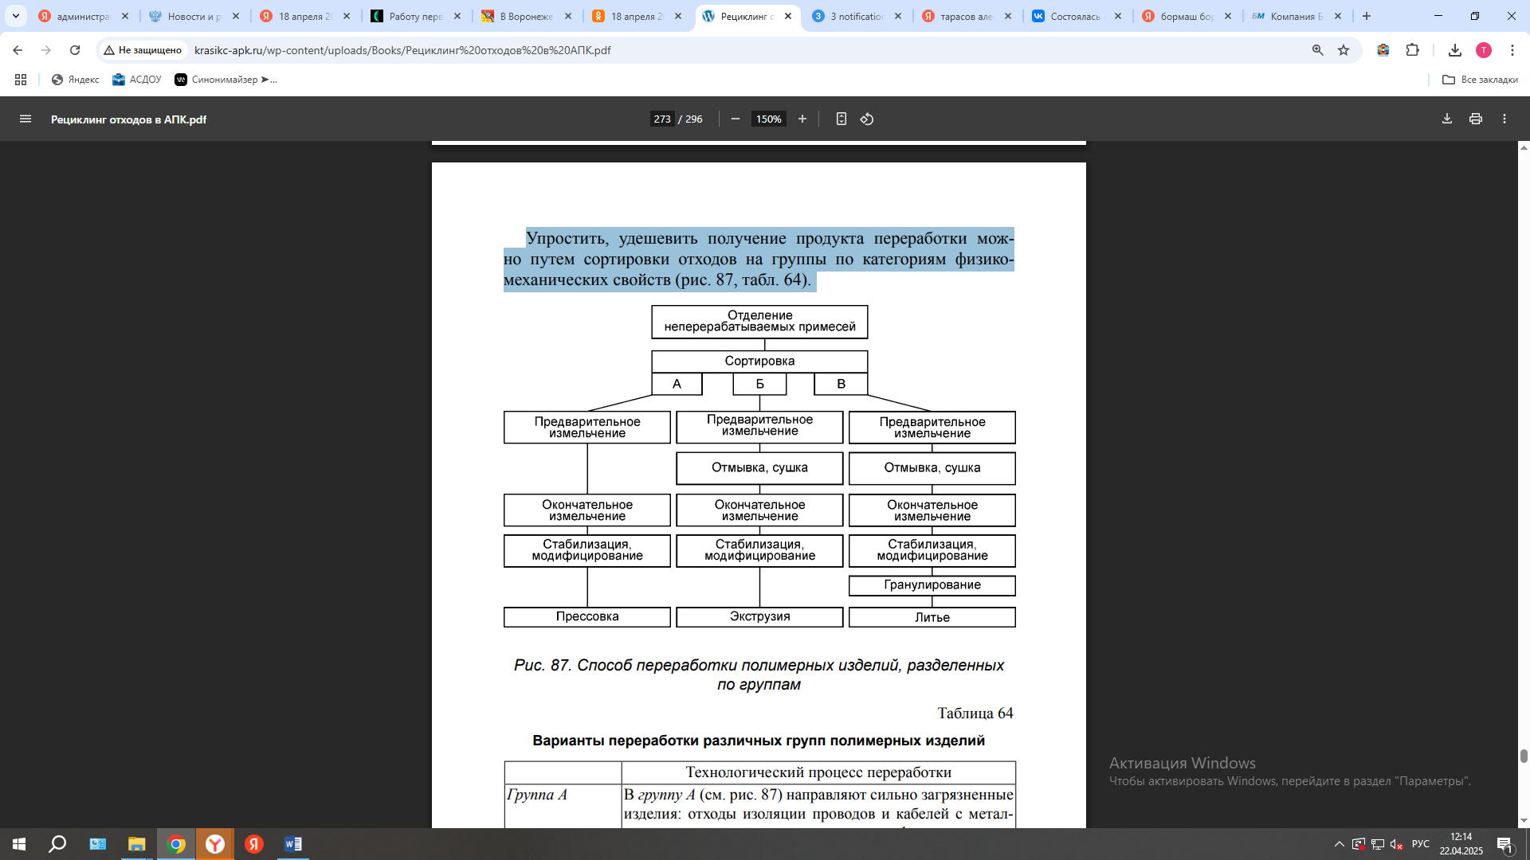

Таблица 28

Сортировки отходов на группы по категориям физикомеханических свойств

 | Технологический процесс переработки
Группа А | В группу А (схема 25) направляют сильно загрязненные изделия: отходы изоляции проводов и кабелей с металлическими включениями, изделия из фольгированных пластиков. Для этой группы не выполняют операций отмывки, сушки, гранулирования. После окончательного измельчения осуществляют модификацию материала с добавлением углерода технического марки К-354 в количестве 2,0% и добавляют минеральные наполнители (песок, размолотый шлак и т.д.) с последующим горячим прессованием. Получают плитки для теплого пола животноводческих помещений
Группа Б | В группу Б направляют отходы, загрязненные нефтепродуктами, и отходы, имеющие незначительную степень загрязнения минеральными загрязнителями: песком, глиной. После отмывки и окончательного измельчения осуществляют операции: модификацию – добавляют Агидол-2 (ТУ 38.10167-90) в количестве 0,6-1,0%; стабилизацию – добавляют технический углерод марки К-354 в количестве 0,1%, окрашивание. Полученный материал используют для экструзии труб, фасонных стержней и т.д
Группа В | В группу В направляют чистые отходы (например, обрезки пленки при производстве полиэтиленовых пакетов). Материал этой группы проходит переработку по полному технологическому циклу с последующим изготовлением из него изделий, соответствующих высоким требованиям к качеству сырья (ведер, пузырьков и другой тары).

Из полимерных отходов после вторичной их переработки можно также производить синтетическое волокно для текстильной промышленности; обвязочную ленту для обвязки коробок, пиломатериалов, продукции на паллетах; ПЭТ-тару для упаковки пищевых продуктов и др. Инновационная технология переработки органических отходов техногенного происхождения (синтетические полимеры, резина, каучуки и др.) в нефтепродукты разработана в Российском химикотехнологическом университете им. Д.И. Менделеева.
Суть технологии состоит в термокаталитической переработке полимерных материалов, осуществляемой в режимах применения или неприменения специальных инициирующих добавок, под давлением или без него в зависимости от используемого сырья.
Исследования показали, что предлагаемый метод позволяет перерабатывать полиэтилен в органические фракции, включающие в себя парафины, диены, нафтены и др. При переработке этилена можно получать до 60% жидких углеводородов, которые после соответствующей доработки могут быть использованы в качестве моторного топлива.
Газообразные продукты разложения могут быть использованы в качестве топлива для обеспечения температурного режима процесса переработки полимерных материалов.

5. Заключение.
Рециклинг отходов АПК оказывает следующее влияние на экономику:
- Создание дополнительных источников дохода. Например, сельскохозяйственные предприятия могут получать прибыль от продажи биогаза, который получают из отходов. Также из отходов производят компост — ценное органическое удобрение.
- Повышение финансовой эффективности. Переработанные отходы могут вторично использоваться на том же предприятии или продаваться.
- Снижение затрат. Переработка отходов помогает сократить расходы на утилизацию и уменьшить экологический след производства.
- Увеличение урожайности. Биоудобрения, полученные в биогазовом реакторе, по многим показателям в несколько раз лучше других органических удобрений. По оценкам специалистов, такое жидкое удобрение способно повысить урожайность сельскохозяйственных культур на 10–20% по сравнению с традиционным навозом.
- Улучшение имиджа компании. Переработка отходов способствует снижению негативного воздействия на окружающую среду, что важно для привлечения инвестиций и повышения конкурентоспособности на рынке.
Таким образом, рециклинг отходов АПК способствует устойчивому использованию природных ресурсов, снижению загрязнения окружающей среды и созданию благоприятных условий для развития сельского хозяйства в целом.
На территории Воронежской области утилизацию и переработку органических отходов осуществляют следующие организации:

№  п/п | Наименование  организации | Направления деятельности
1. | ООО «Дельта Сервис» | Утилизация/переработка растений, включая фрукты и овощи.  Утилизация/переработка навозных отходов крупного и мелкого скота, птиц.
2. | ООО «Пеллет Парк» | Производство комбикормов и биотоплива из отходов сельхозпереработки
3. | Группа компаний EGS Group | Утилизация/переработка отходов агропредприятий ( органические отходы растениеводства и животноводства, остатки удобрений и различных ядохимикатов)
4. | ООО «Экоменеджмент» | Утилизация трупов живых организмов, в том числе рыб, насекомых;  Утилизация/переработка отходов инкубаторов, мертворожденных плодов животных организмов, плаценты;  Переработка отходов после переработки сырья животного происхождения
5. | ООО «Экосервис» | Приём биологических отходов
6. | ООО «Экогум Рецикл» | Утилизация/переработка отходов АПК
7. | Торгово-перерабатывающая компания Эколайнер | Утилизация/переработка отходов АПК
8. | ООО «Вега» | Производство пищевых продуктов с окрашивающими свойствами.  Производство растительных красящих концентратов, полученных из фруктов и овощей
9. | АО "ВЕТСАНУТИЛЬЗАВОД "ГРЕМЯЧЕНСКИЙ" | Предоставление услуг в области животноводства
10. | СК Экотех | Утилизация/обезвреживание отходов животноводства,  птицеводства, пищевой промышленности
11. | ООО «Утилитсервис» | Обезвреживание биологических отходов, помета куриного и пр. птиц перепревшего
12. | Цех термической переработки (ЦТП) ГК «Агроэко» | Переработка биоотходовстроящегося мясокомбината в Павловском районе
13. | Воронежская Экологическая Компания | Разработка и внедрение инновационных технологий по переработке отходов животноводства, производству комплексных органических удобрений, производству полнорационных кормов для сельскохозяйственной птицы, животных, рыбы и производству древесных пеллетов
14. | Региональный консультационный центр

ФГБОУ ВО Воронежский государственный университет имени императора Петра I разработан проект по формированию научно-производственного предприятия по переработке отходов агропромышленного комплекса.
Для отработки эффективных технологий утилизации отходов (сбора, транспортировки и переработки) и в конечном итоге создания индустрии утилизации отходов агропромышленного комплекса предложена комплексная схема обращения с отходами и реализация её путем создания экспериментального экологического отходоперерабатывающего предприятия.
На примере процесса сбора, транспортировки и первичной переработки разработан мобильный технологический комплекс первичной переработки отходов полимеров (фиг. 1, фиг.2).

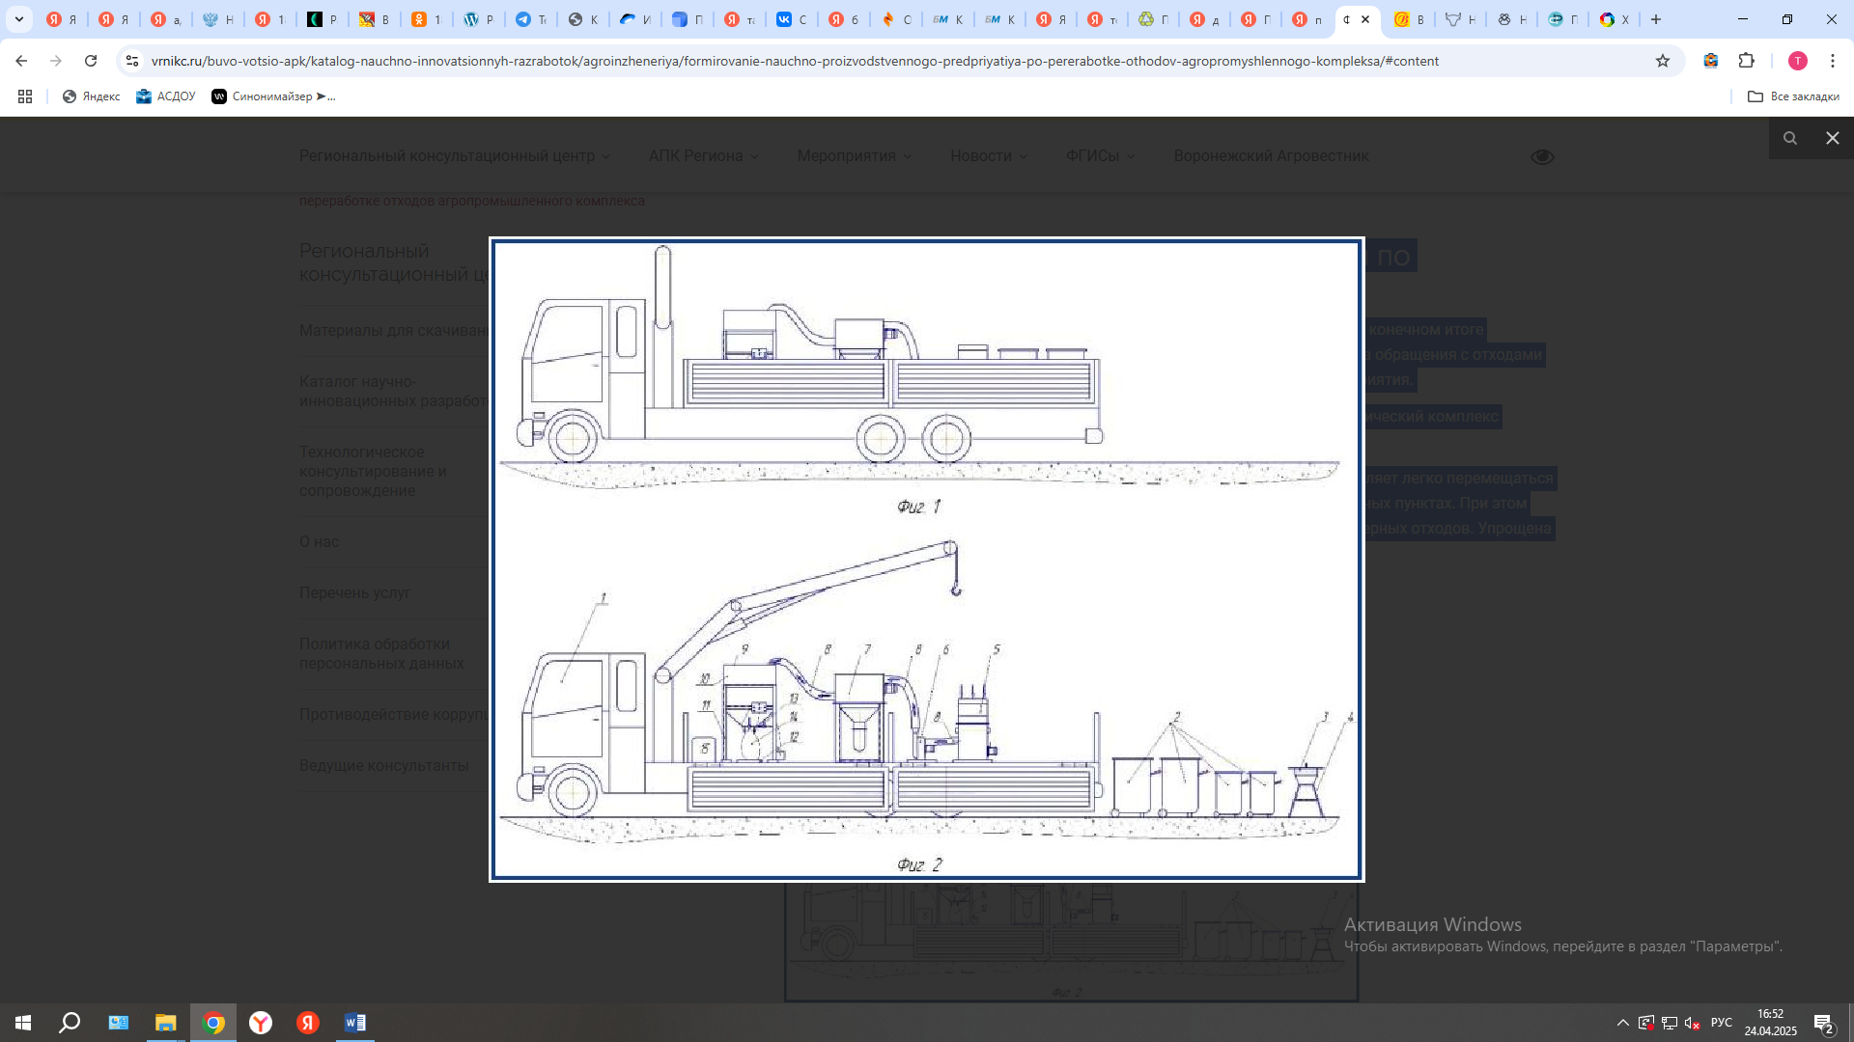

Конструкция мобильного технологического комплекса первичной переработки отходов полимеров позволяет легко перемещаться с одного места на другое, что исключительно важно в условиях районной эксплуатации в малых населенных пунктах. При этом отсутствует необходимость строить какие-либо новые стационарные комплексы для переработки полимерных отходов. Упрощена технология первичной переработки, снижены затраты на сбор, транспортировку и переработку отходов.
Мобильный технологический комплекс первичной переработки отходов полимеров содержит: грузовой автомобиль 1, на базе которого смонтировано оборудование для переработки полимерных отходов, включающее в себя: контейнеры 2 из полимерного материала для хранения отсортированных по видам отходов; циркулярную пилу 3, предназначенную для измельчения крупногабаритных отходов, которая устанавливается на складной стол 4; дробилку полимеров 5 для измельчения термопластов; пневмозагрузчик 6 для подачи отходов из дробилки в центробежный блок сухой очистки 7, служащий для очистки сырья от пыли и грязи; пневмопроводы 8, которые служат для соединения между собой дробилки 4, пневмозагрузчика 6, блока сухой очистки 7 и пневмофасовки 9, которая предназначена для временного хранения и фасовки готового сырья в тару и состоит из бункера-накопителя 10, подставки 11, весового узла 12, держателя-упаковщика 13, служащего для удерживания и упаковки мешка 14; дизель-генератор 15, предназначенный для обеспечения оборудования электроэнергией. По итогам работы предлагается создание и внедрение структуры и состава экспериментального экологического отходоперерабатывающего предприятия. Апробированные технологические и технические решения могут быть использованы в других регионах России, что станет важным этапом в становлении индустрии переработки отходов АПК.

